DOCUMENTO DE PRUEBAS DE CAJA NEGRA
Tipo de Prueba: Caja Negra
Técnicas: Partición de Equivalencias, Análisis de Valores Borde, Tabla de Decisión, Caso de Uso
Total de Escenarios: 40
Universidad Privada Antenor Orrego — Proyecto de Taller de Software

Índice de Escenarios de Prueba

N° | ID HU | Escenario | Módulo | Técnica
1 | HU-1.2 | Inicio y Cierre de Sesión | Autenticación | Partición de equivalencias
2 | HU-1.4 | Registro de Beneficiarios | Beneficiario | Partición de equivalencias
3 | HU-1.5 | Obtención de Datos mediante RENIEC | Beneficiario | Tabla de decisión
4 | HU-1.6 | Editar Información de Beneficiarios | Beneficiario | Partición de equivalencias
5 | HU-3.6 | Creación de Orden de Compra | Compra | Caso de uso
6 | HU-3.14 | Marcar Orden de Compra como Entregada | Compra | Tabla de decisión
7 | HU-3.15 | Listar Órdenes de Compra | Compra | Caso de uso
8 | HU-3.16 | Listar Órdenes de Donación | Donación | Caso de uso
9 | HU-3.17 | Registrar Orden de Donación | Donación | Caso de uso
10 | HU-3.9 | Configuración de Información de la Empresa | Empresa | Caso de uso
11 | HU-3.13 | Editar Orden de Producción | Menú | Tabla de decisión
12 | HU-3.2 | Registro de Menú Cocinado en Fecha | Menú | Caso de uso
13 | HU-3.3 | Registro de Socia que Cocinó | Menú | Caso de uso
14 | HU-3.4 | Control de Entrega de Menú | Menú | Caso de uso
15 | HU-3.1 | Creación de Plato en el Sistema | Platos (DishMenu) | Partición de equivalencias
16 | HU-3.11 | Editar Plato en el Sistema | Platos (DishMenu) | Caso de uso
17 | HU-3.12 | Habilitar / Deshabilitar Plato | Platos (DishMenu) | Tabla de decisión
18 | HU-2.1 | Creación de Productos | Producto | Partición de equivalencias
19 | HU-2.2 | Edición de Productos | Producto | Tabla de decisión
20 | HU-2.3 | Deshabilitar Productos | Producto | Tabla de decisión
21 | HU-2.5 | Configurar Alertas de Stock Mínimo | Producto | Partición de equivalencias
22 | HU-2.6 | Alertas Visuales de Stock Mínimo | Producto | Caso de uso
23 | HU-3.8 | Dashboard Informativo e Indicadores Financieros | Reportes | Caso de uso
24 | HU-3.10 | Exportación de Documentos PDF y Excel | Reportes | Caso de uso
25 | HU-1.3 | Permisos según Rol | Rol | Tabla de decisión
26 | HU-1.7 | Creación de Roles | Rol | Partición de equivalencias
27 | HU-1.8 | Asignación de Permisos a Roles | Rol | Caso de uso
28 | HU-1.9 | Editar Nombre de Rol | Rol | Partición de equivalencias
29 | HU-1.10 | Activar / Desactivar Rol | Rol | Tabla de decisión
30 | HU-1.11 | Asignar Rol a un Usuario | Rol | Caso de uso
31 | HU-1.16 | Crear Tipo de Beneficiario | Tipo de Beneficiario | Partición de equivalencias
32 | HU-1.17 | Editar Tipo de Beneficiario | Tipo de Beneficiario | Partición de equivalencias
33 | HU-1.18 | Habilitar / Deshabilitar Tipo de Beneficiario | Tipo de Beneficiario | Tabla de decisión
34 | HU-2.4 | Auditoría de Registro de Alteraciones | Auditoría | Caso de uso
35 | HU-3.7 | Auditoría de Registro de Transacciones | Auditoría | Caso de uso
36 | HU-1.1 | Gestión de Usuarios del Sistema | Usuario | Partición de equivalencias
37 | HU-1.12 | Editar Rol de un Usuario | Usuario | Caso de uso
38 | HU-1.13 | Editar Datos de Perfil Propio | Usuario | Partición de equivalencias
39 | HU-1.14 | Editar Contraseña Propia | Usuario | Partición de equivalencias
40 | HU-1.15 | Solicitar Cambio de Contraseña en Primer Inicio | Usuario | Tabla de decisión

Módulo: Autenticación

Escenario 1.0 — Inicio y Cierre de Sesión
Historia de Usuario | HU-1.2: Autenticación
Módulo / Contexto | Autenticación
Tipo de Prueba | Prueba de Caja Negra
Técnica Aplicada | Partición de equivalencias y análisis de valores borde
DATOS DE ENTRADA
Descripción | Verificar que el sistema permita iniciar y cerrar sesión correctamente con credenciales válidas e inválidas, y que proteja el acceso al sistema.
Entorno | Módulo de inicio de sesión del sistema ComedorApp. Contiene campos de usuario (DNI) y contraseña.
Parámetros involucrados | Campo: Usuario (DNI)  Campo: Contraseña  Botón: Iniciar Sesión  Botón: Cerrar Sesión
Respuesta de otros módulos | Se invoca al módulo de autenticación (AuthService / Spring Security) que valida las credenciales contra la base de datos.
CONDICIONES INICIALES (CASOS DE PRUEBA)
Condición 1 | Se ingresa usuario y contraseña correctos de un usuario activo.
Condición 2 | Se ingresa usuario correcto y contraseña incorrecta.
Condición 3 | Se dejan vacíos los campos de usuario y contraseña y se presiona Iniciar Sesión.
Condición 4 | Se intenta acceder directamente a una URL protegida sin sesión activa.
Condición 5 | El usuario tiene sesión activa e intenta ir al login directamente desde la URL.
Condición 6 | El usuario con sesión activa presiona el botón Cerrar Sesión.
DATOS DE SALIDA
Resultado condición 1 | El sistema redirige al dashboard principal. La sesión queda activa.
Resultado condición 2 | El sistema muestra un mensaje de error indicando credenciales invalidas. No se permite el acceso.
Resultado condición 3 | El sistema muestra mensajes de validación indicando que los campos son obligatorios.
Resultado condición 4 | El sistema redirige al login y no permite acceder a la funcionalidad protegida.
Resultado condición 5 | El sistema redirige automáticamente al dashboard, no permite volver al login con sesión activa.
Resultado condición 6 | El sistema cierra la sesión y redirige al login. La sesión queda invalidada.
Estado final de variables | Se adjuntan capturas de pantalla como evidencia.
Condición 1 | 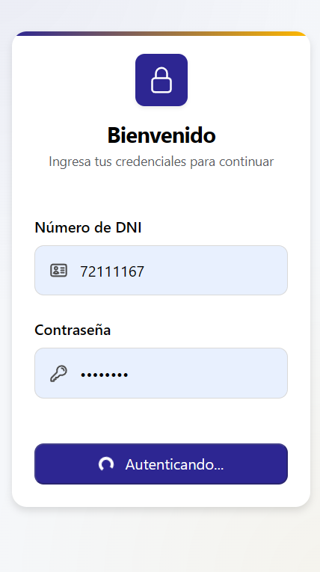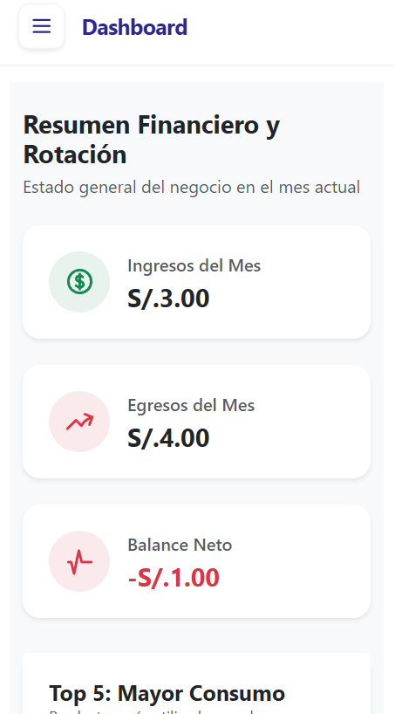
Condición 2 | 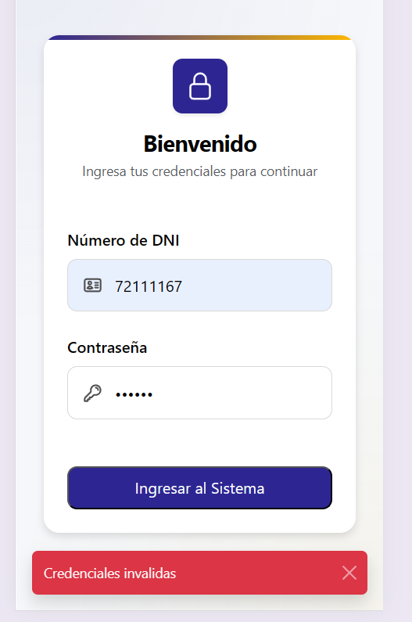
Condición 3 | 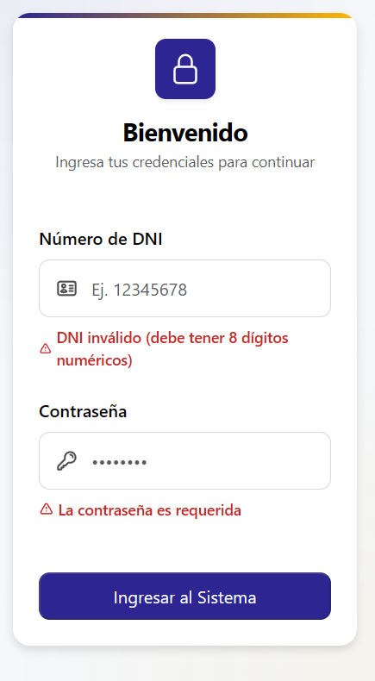
Condición 4 | 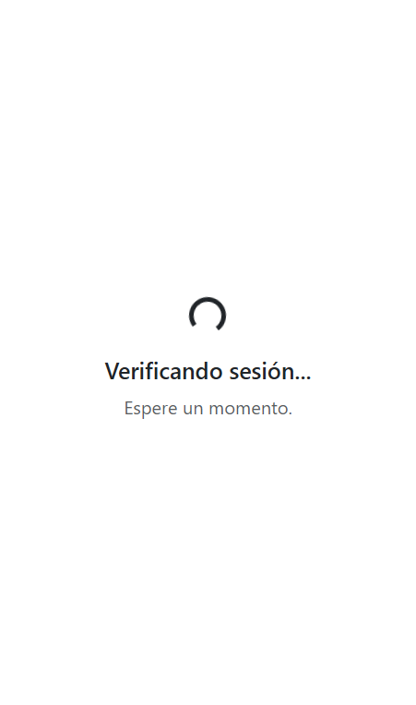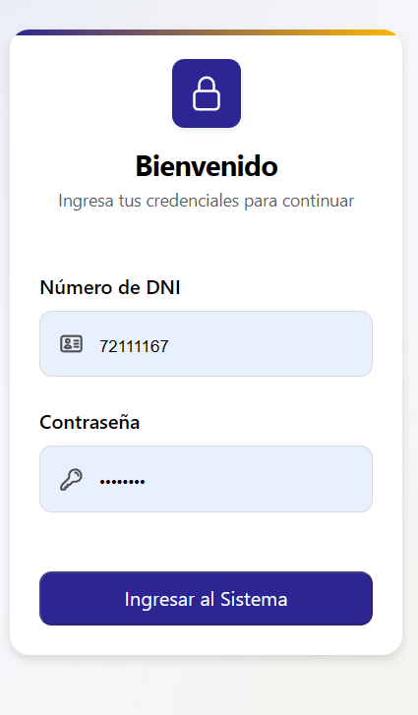
Condición 5 | 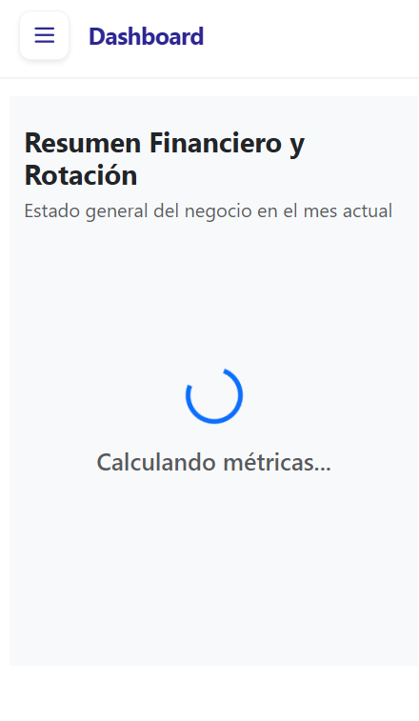
Condición 6 | 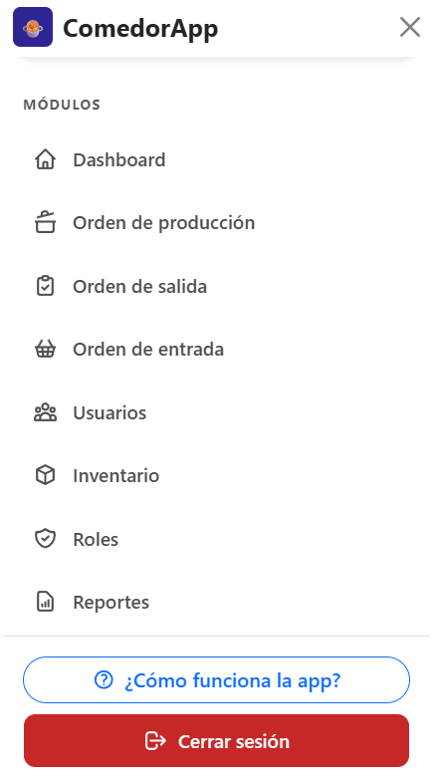
REQUISITOS DE CONFIGURACIÓN
Método de Prueba | Partición de equivalencias: credenciales válidas vs inválidas. Análisis de valores borde: campos vacíos, sesión activa.
Módulos del sistema | AuthController (Spring Boot), AuthService, LoginComponent (Angular), AuthGuard.
Hardware y Software | PC con navegador Google Chrome (última versión). Backend Spring Boot ejecutado localmente o en nube. Frontend Angular 21.
Procedimiento de ejecución | 1. Navegar a la URL del sistema.  2. Ejecutar cada condición ingresando los datos descritos.  3. Presionar el botón Iniciar Sesión y observar la respuesta.  4. Para la condición 6: estando logueado, presionar Cerrar Sesión.  5. Registrar el resultado obtenido y tomar captura de pantalla.
Dependencias | Debe existir al menos un usuario registrado en el sistema.  El backend debe estar en ejecución.
Estado de la prueba | Pendiente
Responsable | Equipo ComedorApp

Módulo: Beneficiario

Escenario 2.0 — Registro de Beneficiarios
Historia de Usuario | HU-1.4: Registro de beneficiarios
Módulo / Contexto | Beneficiario
Tipo de Prueba | Prueba de Caja Negra
Técnica Aplicada | Partición de equivalencias y caso de uso
DATOS DE ENTRADA
Descripción | Verificar que el sistema permita registrar beneficiarios con datos válidos, valide campos obligatorios y no permita duplicados por DNI.
Entorno | Módulo de beneficiarios de ComedorApp. Formulario con campos: nombres, apellidos, DNI.
Parámetros involucrados | Campo: DNI  Campo: Tipo de beneficiario  Campo: Nombres  Campo: Apellidos  Botón: Guardar
Respuesta de otros módulos | Se invoca BeneficiarioService que valida unicidad de DNI y persiste en base de datos.
CONDICIONES INICIALES (CASOS DE PRUEBA)
Condición 1 | Se ingresan nombres, apellidos , DNI válidos (8 dígitos numéricos) y selecciona un tipo de beneficiario.
Condición 2 | Se deja vacío el campo DNI y se intenta guardar.
Condición 3 | Se ingresa un DNI ya registrado en el sistema.
Condición 4 | Se ingresa un DNI con caracteres no numéricos (ej: 'ABC1234X').
Condición 5 | Se deja vacío el campo nombres y se intenta guardar.
DATOS DE SALIDA
Resultado condición 1 | El sistema registra el beneficiario con estado ACTIVO y muestra mensaje de éxito.
Resultado condición 2 | El sistema muestra error de campo obligatorio y no guarda el registro.
Resultado condición 3 | El sistema muestra error indicando que el DNI ya está registrado y no permite duplicados.
Resultado condición 4 | El sistema muestra error de formato indicando que el DNI debe ser numérico.
Resultado condición 5 | El sistema muestra error de campo obligatorio en el campo nombres.
Estado final de variables | Se adjuntan capturas de pantalla como evidencia.
Condición 1 | 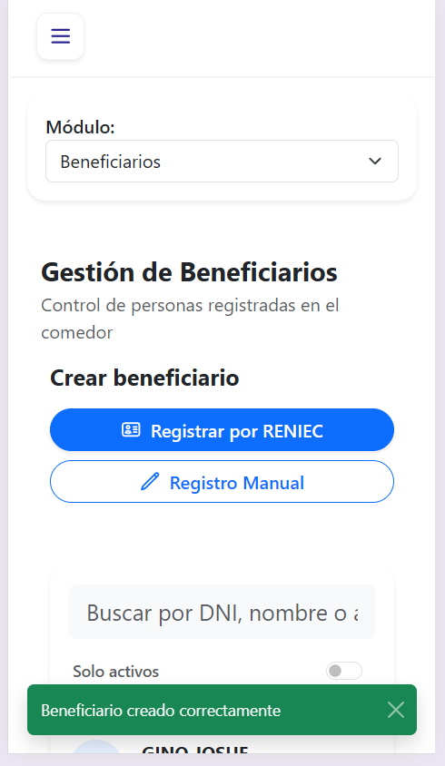
Condición 2 | 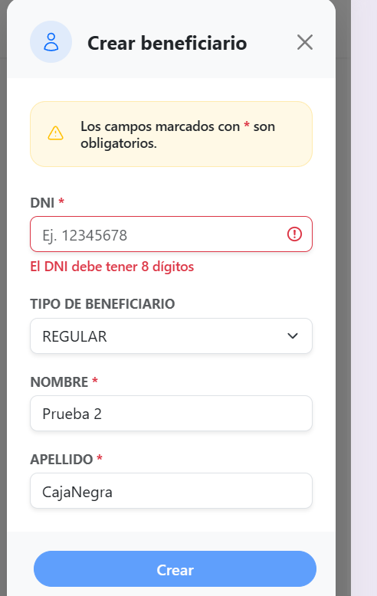
Condición 3 | 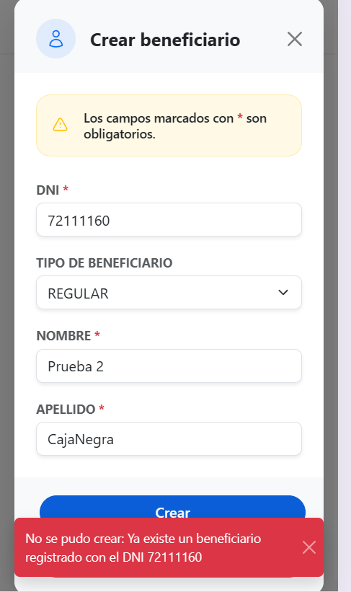
Condición 4 | 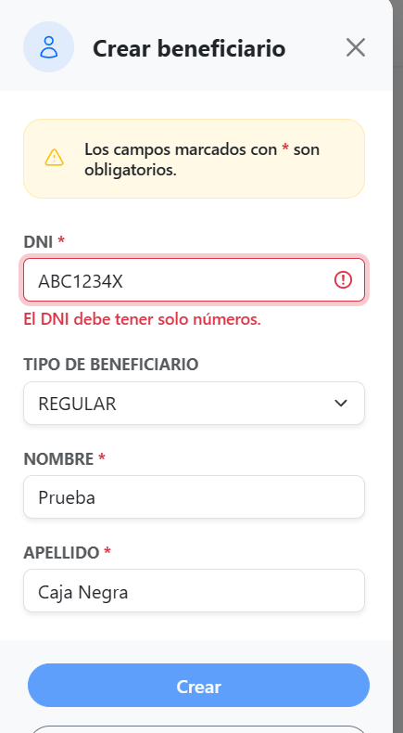
Condición 5 | 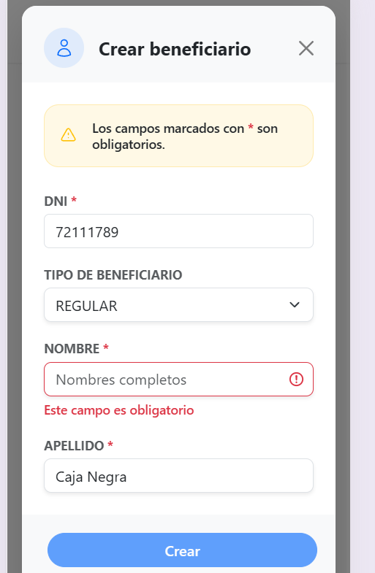
REQUISITOS DE CONFIGURACIÓN
Método de Prueba | Partición de equivalencias: DNI válido, vacío, duplicado, formato incorrecto. Caso de uso: flujo normal de registro.
Módulos del sistema | BeneficiarioController, BeneficiarioServicfe, BeneficiarioRepository (Spring Boot); BeneficiarioFormComponent (Angular).
Hardware y Software | PC con navegador Google Chrome (última versión). Backend Spring Boot ejecutado localmente o en nube. Frontend Angular 21.
Procedimiento de ejecución | 1. Iniciar sesión con rol Presidenta.  2. Navegar al módulo Beneficiarios > Registrar.  3. Ejecutar cada condición completando los campos indicados.  4. Presionar Guardar y observar respuesta del sistema.  5. Registrar resultado y tomar captura.
Dependencias | Sesión activa con rol Presidenta.  Base de datos disponible.
Estado de la prueba | Pendiente
Responsable | Equipo ComedorApp

Escenario 2.1 — Obtención de Datos mediante RENIEC
Historia de Usuario | HU-1.5: Obtención de datos mediante RENIEC
Módulo / Contexto | Beneficiario
Tipo de Prueba | Prueba de Caja Negra
Técnica Aplicada | Tabla de decisión
DATOS DE ENTRADA
Descripción | Verificar que al ingresar el DNI el sistema consulte RENIEC y autocomplete nombres/apellidos, y que el registro manual siga funcionando si RENIEC no responde.
Entorno | Módulo de registro de beneficiarios. Botón de consulta RENIEC disponible junto al campo DNI.
Parámetros involucrados | Campo: DNI  Botón: Consultar RENIEC  Campo: Nombres (autocompletado)  Campo: Apellidos (autocompletado)
Respuesta de otros módulos | Se invoca a ReniecService que realiza petición externa. Si el beneficiario ya está en BD local, se usa la BD interna.
CONDICIONES INICIALES (CASOS DE PRUEBA)
Condición 1 | Se ingresa DNI válido, el beneficiario no está en BD local, RENIEC responde en menos de 5 segundos.
Condición 2 | Se ingresa DNI válido, el beneficiario ya está en BD local del sistema.
Condición 3 | Se omite la consulta RENIEC y se ingresan los datos manualmente.
DATOS DE SALIDA
Resultado condición 1 | El sistema autocompleta los campos nombres y apellidos con los datos de RENIEC. El usuario puede guardar.
Resultado condición 2 | El sistema lanza error de beneficiario ya registrado.
Resultado condición 3 | El sistema permite registrar el beneficiario con los datos ingresados manualmente sin problema.
Estado final de variables | Se adjuntan capturas de pantalla como evidencia.
Condición 1 | 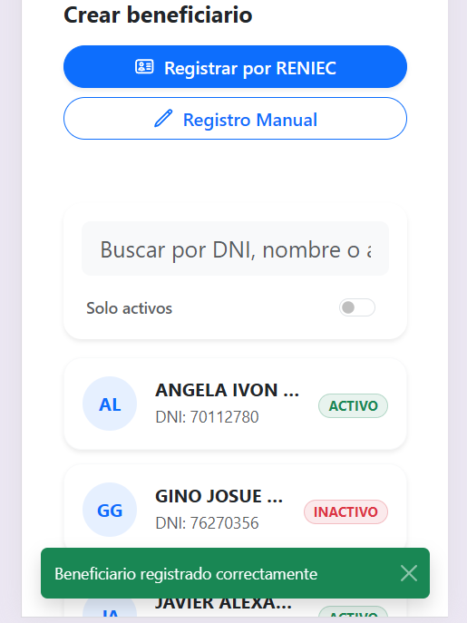  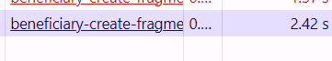
Condición 2 | 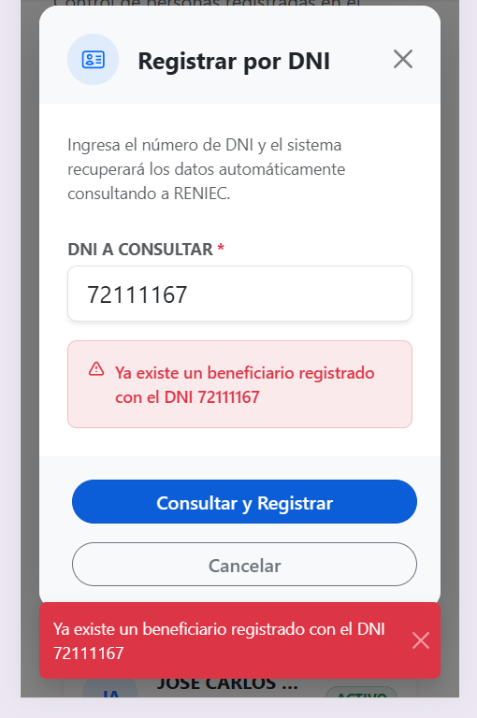
Condición 3 | 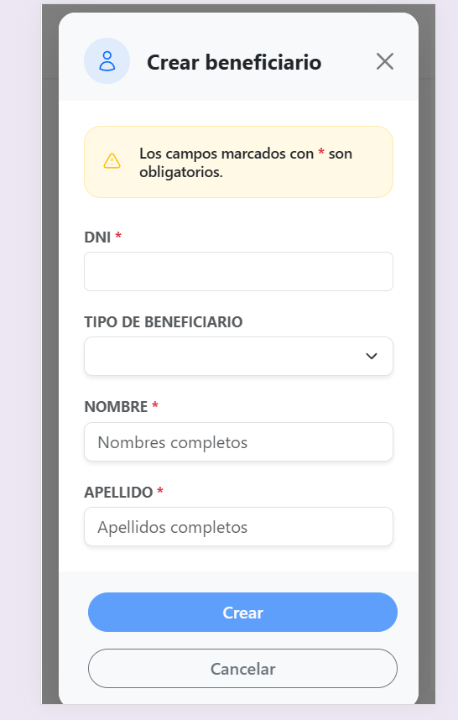
REQUISITOS DE CONFIGURACIÓN
Método de Prueba | Tabla de decisión: combinaciones de disponibilidad de RENIEC y existencia del DNI en BD local.
Módulos del sistema | ReniecService, BeneficiarioService (Spring Boot); BeneficiarioFormComponent (Angular).
Hardware y Software | PC con navegador Google Chrome (última versión). Backend Spring Boot ejecutado localmente o en nube. Frontend Angular 21.
Procedimiento de ejecución | 1. Iniciar sesión con rol Presidenta.  2. Navegar al formulario de registro de beneficiario.  3. Ingresar el DNI y presionar Consultar RENIEC para condiciones 1, 2 y 3.  4. Para condición 4: omitir el botón y completar manualmente.  5. Observar la respuesta y registrar resultado.
Dependencias | Sesión activa.  Para condición 1: acceso a internet y RENIEC disponible.  Para condición 3: simular timeout desconectando red.
Estado de la prueba | Pendiente
Responsable | Equipo ComedorApp

Escenario 2.2 — Editar Información de Beneficiarios
Historia de Usuario | HU-1.6: Editar información de beneficiarios
Módulo / Contexto | Beneficiario
Tipo de Prueba | Prueba de Caja Negra
Técnica Aplicada | Partición de equivalencias y caso de uso
DATOS DE ENTRADA
Descripción | Verificar que la edición de datos de beneficiarios funcione correctamente y que los cambios queden registrados en el log de auditoría.
Entorno | Módulo de beneficiarios, opción de editar registro existente. Campos editables: DNI, apellidos, nombres, estado.
Parámetros involucrados | Campo: DNI  Campo: Tipo de beneficiario  Campo: Nombres  Campo: Apellidos  Botón: Guardar cambios  __________________________________  Campo: Estado (Activo/Inactivo)  Botón : Activar / Desactivar
Respuesta de otros módulos | BeneficiarioService actualiza el registro y AuditoriaService registra el cambio en log.
CONDICIONES INICIALES (CASOS DE PRUEBA)
Condición 1 | Se editan nombres, apellidos y tipo con valores válidos y se guardan.
Condición 2 | Se cambia el estado de ACTIVO a INACTIVO.
Condición 3 | Se intenta guardar el DNI con un valor ya existente en otro beneficiario.
Condición 4 | Se deja vacío el campo nombres y se intenta guardar.
DATOS DE SALIDA
Resultado condición 1 | El sistema actualiza los datos del beneficiario y registra el cambio en el log de auditoría con valor anterior y nuevo.
Resultado condición 2 | El sistema cambia el estado a INACTIVO y registra el cambio en el log de auditoría.
Resultado condición 3 | El sistema muestra error indicando que el DNI ya está en uso por otro beneficiario.
Resultado condición 4 | El sistema muestra error de campo obligatorio y no guarda los cambios.
Estado final de variables | Se adjuntan capturas de pantalla como evidencia.
Condición 1 | 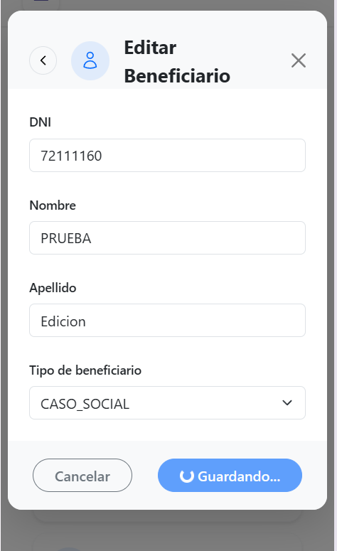  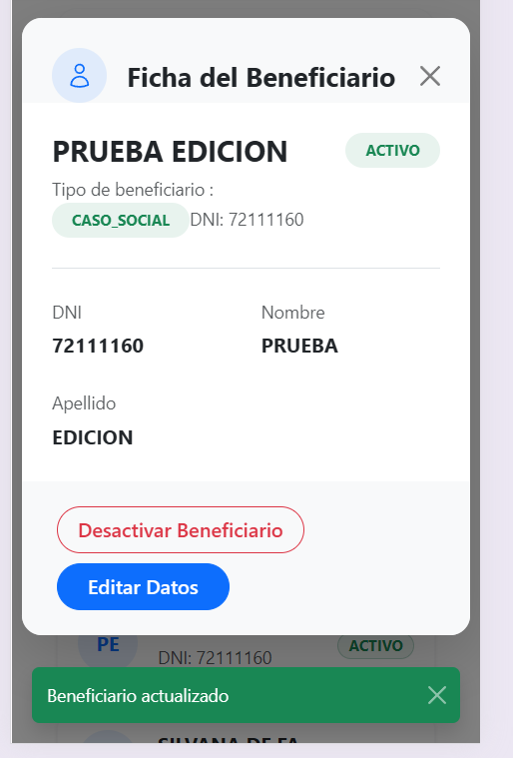  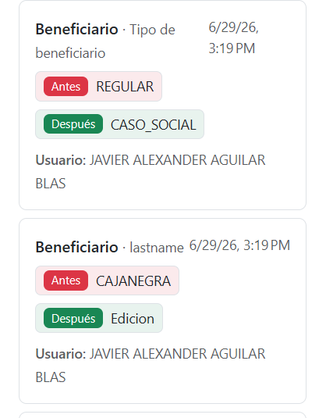
Condición 2 | 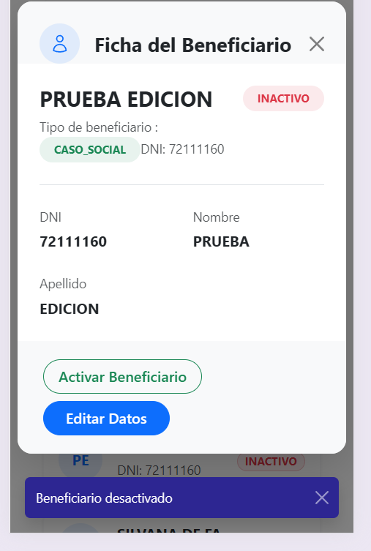  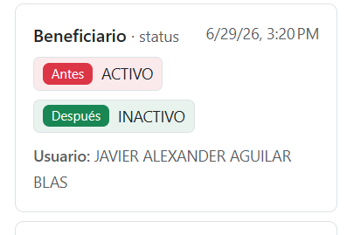
Condición 3 | 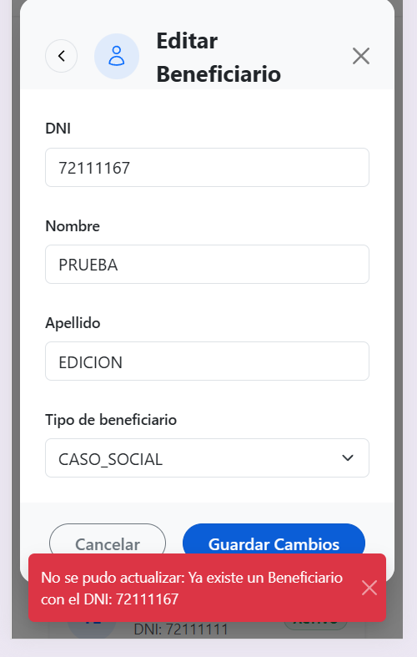
Condición 4 | 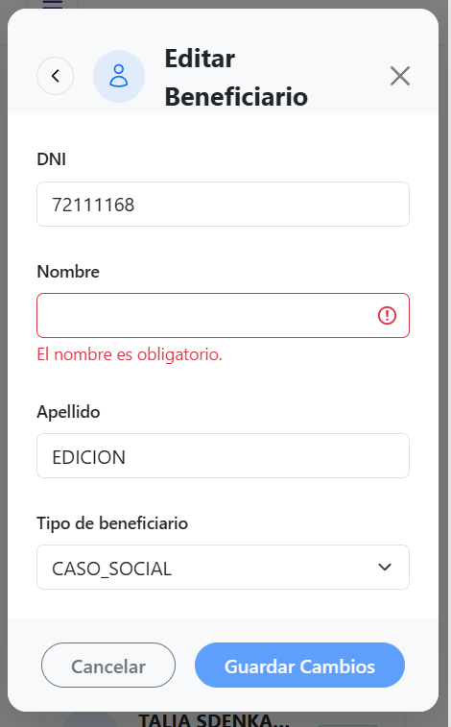
REQUISITOS DE CONFIGURACIÓN
Método de Prueba | Caso de uso: flujo de edición exitosa. Partición de equivalencias: DNI duplicado, campo vacío.
Módulos del sistema | BeneficiarioController, BeneficiarioService, AuditoriaService (Spring Boot); BeneficiarioEditComponent (Angular).
Hardware y Software | PC con navegador Google Chrome (última versión). Backend Spring Boot ejecutado localmente o en nube. Frontend Angular 21.
Procedimiento de ejecución | 1. Iniciar sesión con rol Presidenta.  2. Navegar al módulo Beneficiarios y seleccionar un beneficiario.  3. Presionar Editar y ejecutar cada condición.  4. Verificar el log de auditoría para las condiciones exitosas.  5. Tomar captura de pantalla de cada resultado.
Dependencias | Al menos 2 beneficiarios registrados en el sistema.  Sesión activa con rol Presidenta.
Estado de la prueba | Pendiente
Responsable | Equipo ComedorApp

Módulo: Compra

Escenario 3.0 — Creación de Orden de Compra
Historia de Usuario | HU-3.6: Creación de orden de compra
Módulo / Contexto | Compra
Tipo de Prueba | Prueba de Caja Negra
Técnica Aplicada | Caso de uso y partición de equivalencias
DATOS DE ENTRADA
Descripción | Verificar que se pueda crear una orden de compra con productos y cantidades, y que el sistema muestre las opciones de navegación al finalizar.
Entorno | Módulo de Órdenes de Compra. Formulario con lista de productos, cantidades y precio por unidad.
Parámetros involucrados | Lista de productos  Campo: Cantidad por producto  Campo: Precio por unidad  Botón: Crear orden
Respuesta de otros módulos | OrdenCompraService valida datos y persiste la orden. Puede precargarse desde una orden de producción con productos faltantes.
CONDICIONES INICIALES (CASOS DE PRUEBA)
Condición 1 | Se agrega al menos un producto con cantidad y precio válidos (positivos) y se crea la orden.
Condición 2 | Se intenta crear la orden sin agregar ningún producto.
Condición 3 | Se ingresa cantidad o precio con valor 0 o negativo.
Condición 4 | Se crea la orden precargada desde una orden de producción con productos faltantes.
DATOS DE SALIDA
Resultado condición 1 | El sistema crea la orden y muestra 3 botones: volver a crear orden de producción, ver lista de órdenes, crear otra orden.
Resultado condición 2 | El sistema desactiva el botón de crear orden.
Resultado condición 3 | El sistema muestra error de validación indicando que cantidad y precio deben ser positivos.
Resultado condición 4 | El sistema muestra el formulario con los productos faltantes precargados. El usuario puede ajustar antes de guardar.
Estado final de variables | Se adjuntan capturas de pantalla como evidencia.
Condición 1 | 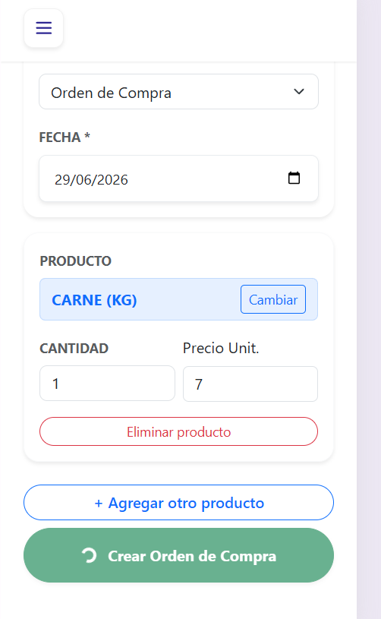  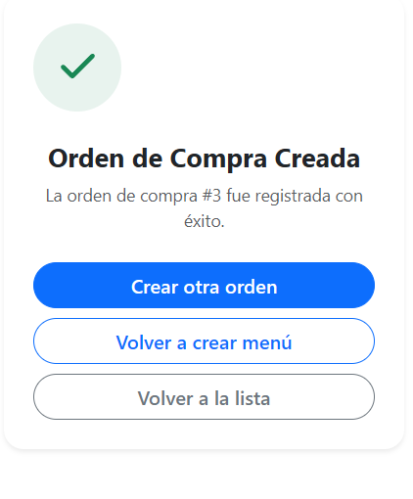
Condición 2 | 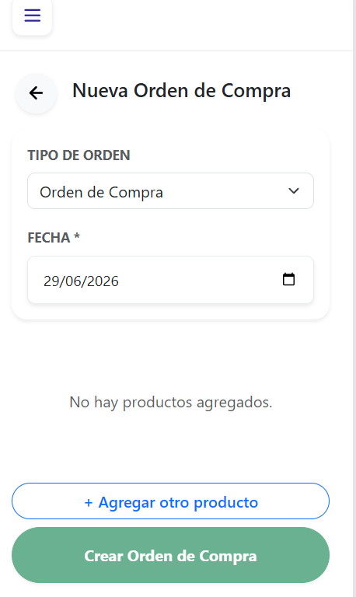
Condición 3 | 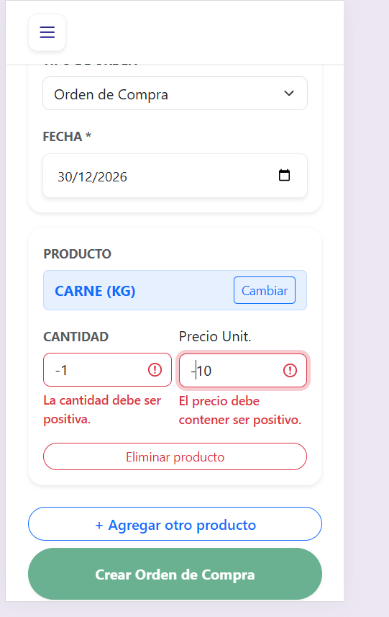
Condición 4 | 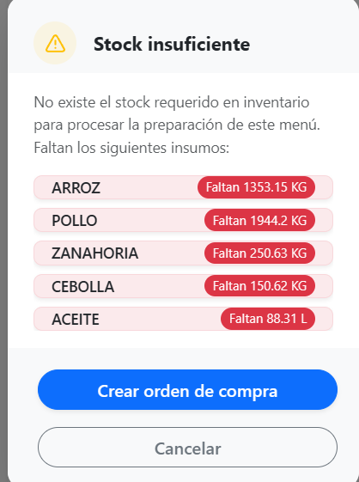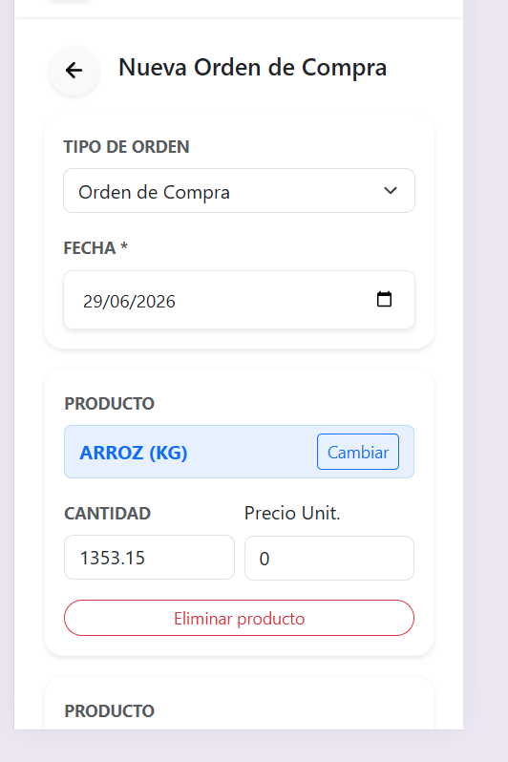
REQUISITOS DE CONFIGURACIÓN
Método de Prueba | Caso de uso: flujo de creación exitosa. Partición de equivalencias: lista vacía, valores inválidos.
Módulos del sistema | OrdenCompraController, OrdenCompraService (Spring Boot); OrdenCompraFormComponent (Angular).
Hardware y Software | PC con navegador Google Chrome (última versión). Backend Spring Boot ejecutado localmente o en nube. Frontend Angular 21.
Procedimiento de ejecución | 1. Iniciar sesión.  2. Navegar a Órdenes de Compra > Nueva Orden.  3. Ejecutar cada condición agregando o no productos.  4. Observar la respuesta del sistema y los botones mostrados.  5. Tomar capturas de pantalla.
Dependencias | Productos registrados en el sistema.  Sesión activa.
Estado de la prueba | Pendiente
Responsable | Equipo ComedorApp

Escenario 3.1 — Marcar Orden de Compra como Entregada
Historia de Usuario | HU-3.14: Marcar orden de compra como entregada
Módulo / Contexto | Compra
Tipo de Prueba | Prueba de Caja Negra
Técnica Aplicada | Tabla de decisión
DATOS DE ENTRADA
Descripción | Verificar que al marcar una orden de compra como ENTREGADA, el sistema actualice el stock de los productos adquiridos.
Entorno | Módulo de Órdenes de Compra. Lista de órdenes con opción de marcar como entregada.
Parámetros involucrados | Orden de compra en estado PENDIENTE  Botón: Marcar como Entregada
Respuesta de otros módulos | OrdenCompraService actualiza estado y llama a InventarioService para sumar al stock los productos.
CONDICIONES INICIALES (CASOS DE PRUEBA)
Condición 1 | Se marca como entregada una orden en estado PENDIENTE con productos válidos.
Condición 2 | Se intenta marcar como entregada una orden que ya está en estado ENTREGADA.
DATOS DE SALIDA
Resultado condición 1 | El sistema cambia el estado a ENTREGADA y suma al stock de inventario los productos de la orden. Muestra mensaje de éxito.
Resultado condición 2 | El sistema deshabilita la opción indicando que la orden ya fue entregada.
Estado final de variables | Se adjuntan capturas de pantalla como evidencia.
Condición 1 | 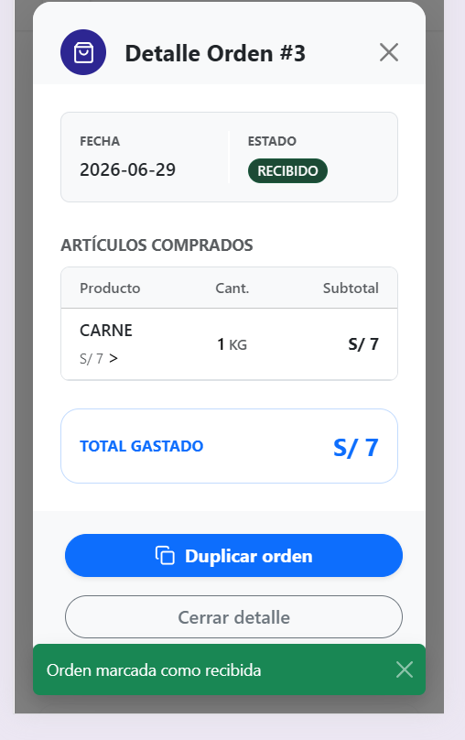
Condición 2 | 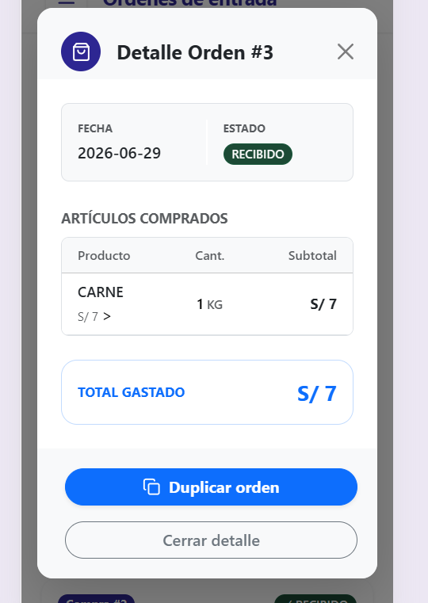
Método de Prueba | Tabla de decisión: estado PENDIENTE vs ENTREGADA. Verificación de actualización de stock.
Módulos del sistema | OrdenCompraController, OrdenCompraService, InventarioService (Spring Boot); OrdenCompraListComponent (Angular).
Hardware y Software | PC con navegador Google Chrome (última versión). Backend Spring Boot ejecutado localmente o en nube. Frontend Angular 21.
Procedimiento de ejecución | 1. Iniciar sesión.  2. Navegar a Órdenes de Compra.  3. Seleccionar una orden PENDIENTE y marcarla como entregada.  4. Verificar el stock en el módulo de inventario.  5. Intentar marcar la misma orden nuevamente y registrar el resultado.
Dependencias | Al menos una orden de compra en estado PENDIENTE.  Sesión activa.
Estado de la prueba | Pendiente
Responsable | Equipo ComedorApp

Escenario 3.2 — Listar Órdenes de Compra
Historia de Usuario | HU-3.15: Listar órdenes de compra
Módulo / Contexto | Compra
Tipo de Prueba | Prueba de Caja Negra
Técnica Aplicada | Caso de uso
DATOS DE ENTRADA
Descripción | Verificar que la lista de órdenes de compra se muestre de forma descendente, con filtros funcionales y detalle al hacer clic.
Entorno | Módulo de Órdenes de Compra. Vista de lista con filtros de fecha, estado y paginación.
Parámetros involucrados | Filtro: Fecha inicio  Filtro: Fecha fin  Filtro: Estado  Selector: Cantidad por página  Lista de órdenes
Respuesta de otros módulos | OrdenCompraService retorna lista filtrada ordenada por fecha descendente.
CONDICIONES INICIALES (CASOS DE PRUEBA)
Condición 1 | Se accede a la lista sin aplicar filtros.
Condición 2 | Se filtra por rango de fechas válido.
Condición 3 | Se filtra por estado (PENDIENTE o ENTREGADA).
Condición 4 | Se hace clic en una orden de la lista.
DATOS DE SALIDA
Resultado condición 1 | El sistema muestra todas las órdenes de compra ordenadas de la más reciente a la más antigua con paginación.
Resultado condición 2 | El sistema muestra únicamente las órdenes dentro del rango de fechas seleccionado.
Resultado condición 3 | El sistema muestra únicamente las órdenes con el estado seleccionado.
Resultado condición 4 | El sistema muestra el detalle completo de la orden seleccionada.
Estado final de variables | Se adjuntan capturas de pantalla como evidencia.
Condición 1 | 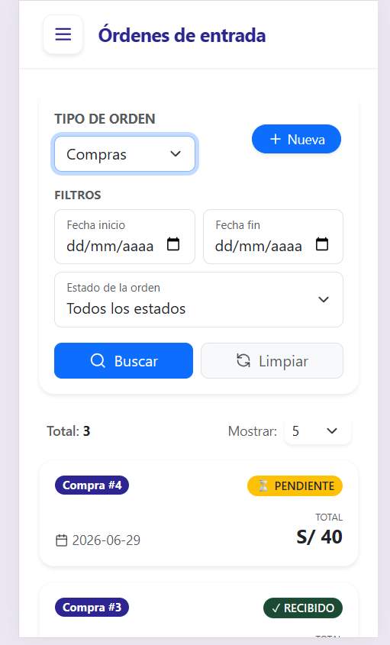
Condición 2 | 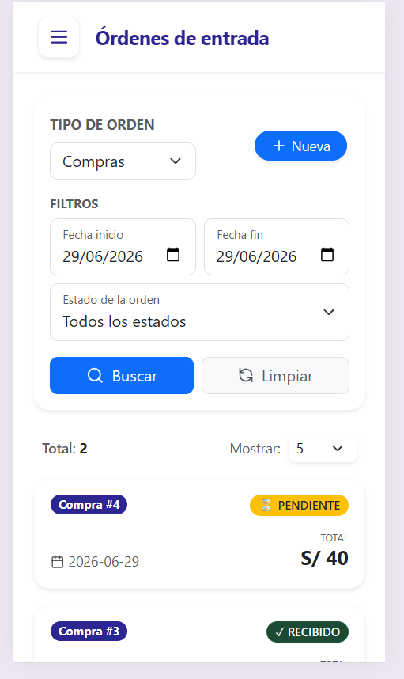
Condición 3 | 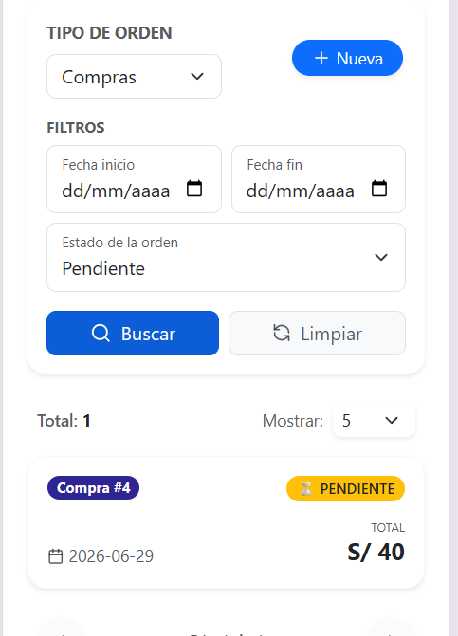
Condición 4 | 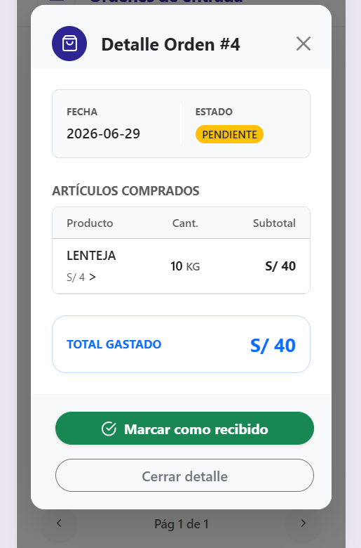
REQUISITOS DE CONFIGURACIÓN
Método de Prueba | Caso de uso: navegación y filtrado. Verificación de ordenamiento descendente.
Módulos del sistema | OrdenCompraController (Spring Boot); OrdenCompraListComponent (Angular).
Hardware y Software | PC con navegador Google Chrome (última versión). Backend Spring Boot ejecutado localmente o en nube. Frontend Angular 21.
Procedimiento de ejecución | 1. Iniciar sesión.  2. Navegar a Órdenes de Compra.  3. Ejecutar cada condición aplicando los filtros.  4. Verificar el orden de los resultados.  5. Tomar capturas.
Dependencias | Varias órdenes de compra registradas en diferentes fechas y estados.  Sesión activa.
Estado de la prueba | Pendiente
Responsable | Equipo ComedorApp

Módulo: Donación

Escenario 4.0 — Listar Órdenes de Donación
Historia de Usuario | HU-3.16: Listar órdenes de donación
Módulo / Contexto | Donación
Tipo de Prueba | Prueba de Caja Negra
Técnica Aplicada | Caso de uso
DATOS DE ENTRADA
Descripción | Verificar que la lista de órdenes de donación se muestre correctamente con filtros y detalle.
Entorno | Módulo de Órdenes de Donación. Vista de lista con filtros y paginación.
Parámetros involucrados | Filtro: Fecha inicio  Filtro: Fecha fin  Filtro: Estado  Selector: Cantidad por página  Lista de donaciones
Respuesta de otros módulos | OrdenDonacionService retorna lista filtrada ordenada por fecha descendente.
CONDICIONES INICIALES (CASOS DE PRUEBA)
Condición 1 | Se accede a la lista sin aplicar filtros.
Condición 2 | Se filtra por rango de fechas.
Condición 3 | Se hace clic en una orden de donación.
DATOS DE SALIDA
Resultado condición 1 | El sistema muestra todas las donaciones ordenadas descendentemente con paginación.
Resultado condición 2 | El sistema muestra únicamente las donaciones dentro del rango seleccionado.
Resultado condición 3 | El sistema muestra el detalle completo de la donación seleccionada.
Estado final de variables | Se adjuntan capturas de pantalla como evidencia.
Condición 1 | 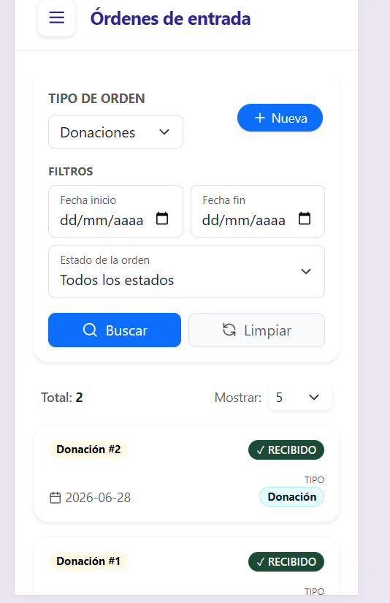
Condición 2 | 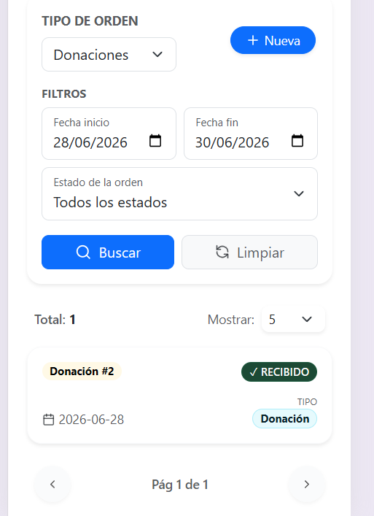
Condición 3 | 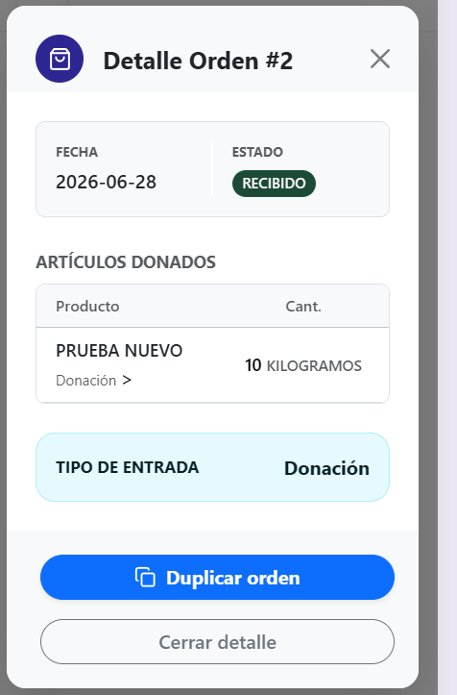
REQUISITOS DE CONFIGURACIÓN
Método de Prueba | Caso de uso: navegación y filtrado de donaciones.
Módulos del sistema | OrdenDonacionController (Spring Boot); OrdenDonacionListComponent (Angular).
Hardware y Software | PC con navegador Google Chrome (última versión). Backend Spring Boot ejecutado localmente o en nube. Frontend Angular 21.
Procedimiento de ejecución | 1. Iniciar sesión.  2. Navegar a Órdenes de Donación.  3. Aplicar los filtros de cada condición.  4. Tomar capturas.
Dependencias | Varias órdenes de donación registradas.  Sesión activa.
Estado de la prueba | Pendiente
Responsable | Equipo ComedorApp

Escenario 4.1 — Registrar Orden de Donación
Historia de Usuario | HU-3.17: Registrar orden de donación
Módulo / Contexto | Donación
Tipo de Prueba | Prueba de Caja Negra
Técnica Aplicada | Caso de uso y partición de equivalencias
DATOS DE ENTRADA
Descripción | Verificar que el sistema permita registrar donaciones con productos y cantidades, y muestre las opciones de navegación al finalizar.
Entorno | Módulo de Órdenes de Donación. Formulario con lista de productos y cantidades.
Parámetros involucrados | Lista de productos  Campo: Cantidad por producto  Botón: Registrar donación
Respuesta de otros módulos | OrdenDonacionService valida y persiste la donación.
CONDICIONES INICIALES (CASOS DE PRUEBA)
Condición 1 | Se agrega al menos un producto con cantidad válida y se registra la donación.
Condición 2 | Se intenta registrar sin agregar ningún producto.
Condición 3 | Se registra una donación precargada con productos faltantes de una orden de producción.
DATOS DE SALIDA
Resultado condición 1 | El sistema registra la donación y muestra 3 botones: crear la misma orden, ir a la lista, crear otra.
Resultado condición 2 | El sistema muestra error indicando que debe agregar al menos un producto.
Resultado condición 3 | El sistema muestra el formulario con los productos faltantes precargados para confirmar antes de guardar.
Estado final de variables | Se adjuntan capturas de pantalla como evidencia.
Condición 1 | 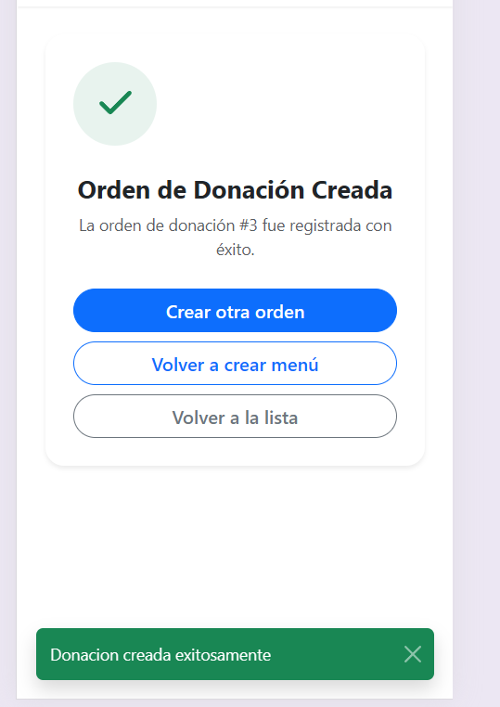
Condición 2 | 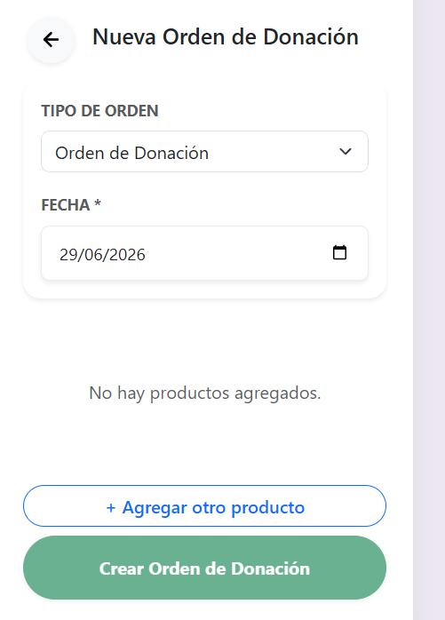
Condición 3 | 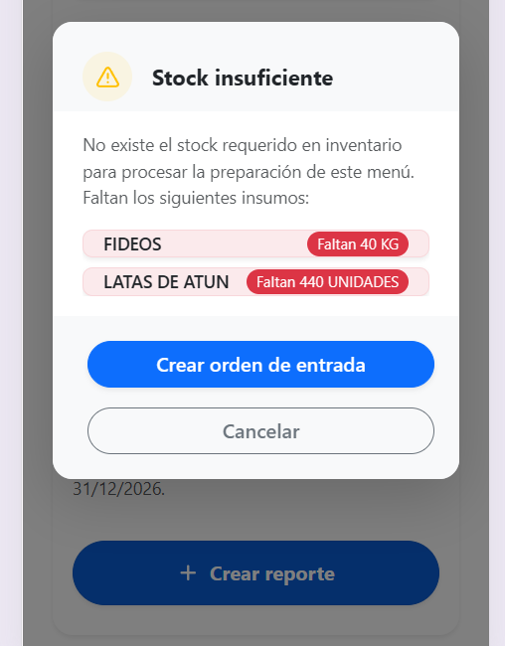  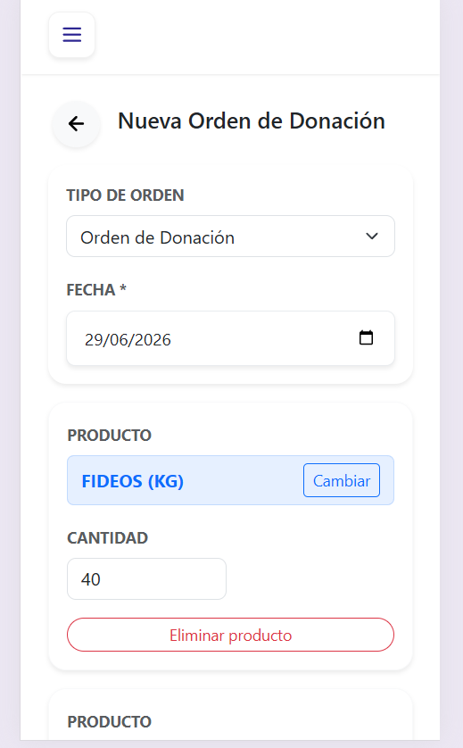
REQUISITOS DE CONFIGURACIÓN
Método de Prueba | Caso de uso: flujo normal. Partición de equivalencias: lista vacía vs productos precargados.
Módulos del sistema | OrdenDonacionController, OrdenDonacionService (Spring Boot); OrdenDonacionFormComponent (Angular).
Hardware y Software | PC con navegador Google Chrome (última versión). Backend Spring Boot ejecutado localmente o en nube. Frontend Angular 21.
Procedimiento de ejecución | 1. Iniciar sesión.  2. Navegar a Órdenes de Donación > Nueva.  3. Ejecutar cada condición.  4. Tomar capturas.
Dependencias | Productos registrados en el sistema.  Sesión activa.
Estado de la prueba | Pendiente
Responsable | Equipo ComedorApp

Módulo: Empresa

Escenario 5.0 — Configuración de Información de la Empresa
Historia de Usuario | HU-3.9: Configuración de información de la empresa
Módulo / Contexto | Empresa
Tipo de Prueba | Prueba de Caja Negra
Técnica Aplicada | Caso de uso y partición de equivalencias
DATOS DE ENTRADA
Descripción | Verificar que la presidenta pueda registrar y editar la información institucional del comedor y que los PDFs reflejen los datos actualizados.
Entorno | Módulo de Configuración (EmpresaConfig). Campos: nombre, logo, dirección. Solo existe un único registro.
Parámetros involucrados | Campo: Nombre de institución  Campo: Logo (PNG/JPG)  Campo: Dirección/descripción  Botón: Guardar
Respuesta de otros módulos | EmpresaConfigService actualiza el único registro de configuración institucional.
CONDICIONES INICIALES (CASOS DE PRUEBA)
Condición 1 | Se ingresan nombre, logo válido (PNG) y dirección, y se guarda.
Condición 2 | Se sube un archivo de logo con formato no permitido (ej. .pdf).
Condición 3 | Un usuario sin permiso EMPRESA_CONFIG_EDIT intenta acceder a la configuración.
Condición 4 | Se verifica que el PDF exportado use el logo y nombre actualizados.
DATOS DE SALIDA
Resultado condición 1 | El sistema guarda la configuración correctamente. El nombre y logo aparecen en los PDFs exportados.
Resultado condición 2 | El sistema muestra error indicando que solo se permiten formatos PNG o JPG.
Resultado condición 3 | El sistema oculta la opción o muestra error de acceso denegado.
Resultado condición 4 | El PDF exportado refleja el logo, nombre y dirección configurados.
Estado final de variables | Se adjuntan capturas de pantalla como evidencia.
Condición 1 | 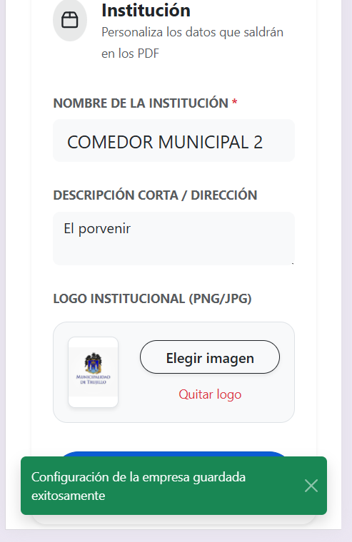
Condición 2 | 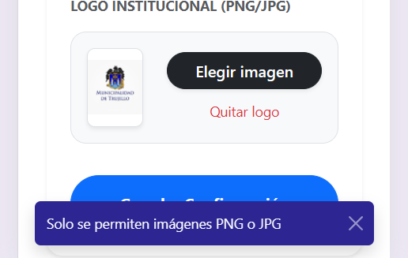
Condición 3 | 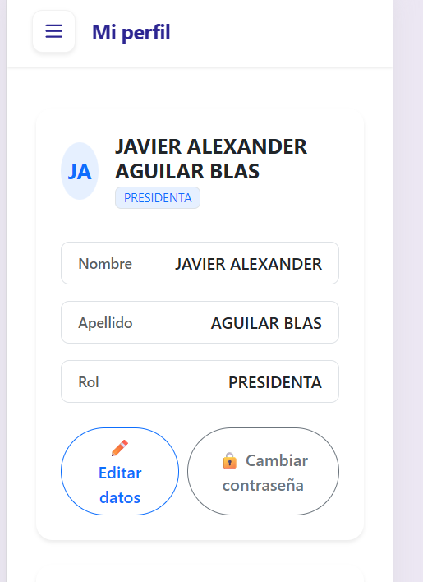
Condición 4 | 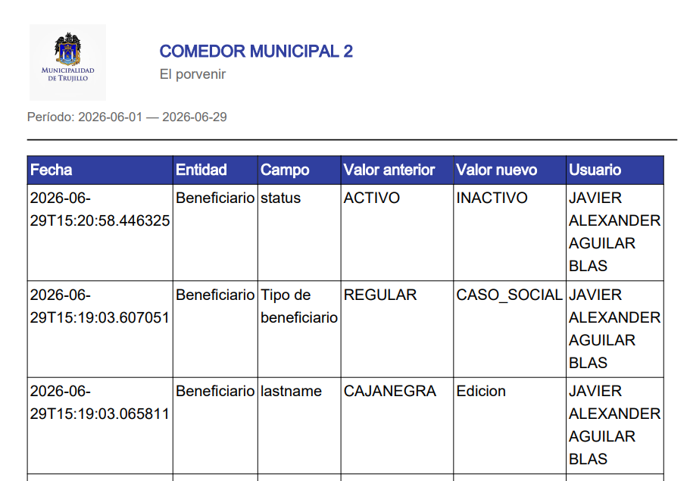
REQUISITOS DE CONFIGURACIÓN
Método de Prueba | Caso de uso: flujo de configuración. Partición de equivalencias: formato válido vs inválido de logo. Control de acceso por permiso.
Módulos del sistema | EmpresaConfigController, EmpresaConfigService (Spring Boot); EmpresaConfigComponent (Angular).
Hardware y Software | PC con navegador Google Chrome (última versión). Backend Spring Boot ejecutado localmente o en nube. Frontend Angular 21.
Procedimiento de ejecución | 1. Iniciar sesión con usuario que tiene permiso EMPRESA_CONFIG_EDIT.  2. Navegar a Configuración de Empresa.  3. Ejecutar cada condición.  4. Para condición 4: exportar un PDF después de guardar y verificar encabezado.
Dependencias | Sesión activa con permiso EMPRESA_CONFIG_EDIT.  Funcionalidad de exportación PDF disponible.
Estado de la prueba | Pendiente
Responsable | Equipo ComedorApp

Módulo: Menú

Escenario 6.0 — Editar Orden de Producción
Historia de Usuario | HU-3.13: Editar orden de producción
Módulo / Contexto | Menú
Tipo de Prueba | Prueba de Caja Negra
Técnica Aplicada | Tabla de decisión
DATOS DE ENTRADA
Descripción | Verificar que la edición de la orden de producción funcione correctamente y que las restricciones de edición se respeten según si tiene control de salida asociado.
Entorno | Módulo de Órdenes de Producción. Opción de editar una orden existente.
Parámetros involucrados | Campo: Encargadas (cocineras)  Campo: Cantidad preparada  Campo: Menú (producto boom)  Control: beneficiaryControls
Respuesta de otros módulos | OrdenProduccionService verifica si tiene controles de salida antes de permitir edición completa.
CONDICIONES INICIALES (CASOS DE PRUEBA)
Condición 1 | La orden NO tiene controles de salida asociados: se editan encargadas, cantidad preparada y menú.
Condición 2 | La orden SÍ tiene controles de salida: se intenta editar la cantidad preparada o el menú.
Condición 3 | Se editan solo las encargadas en una orden que ya tiene controles de salida.
DATOS DE SALIDA
Resultado condición 1 | El sistema permite editar todos los campos y actualizar el stock de los productos correspondientes. (Valida que exista la cantidad necesaria antes de confirmar la edición)
Resultado condición 2 | El sistema muestra un mensaje indicando que no se puede modificar cantidad o menú si ya tiene salidas asociadas.
Resultado condición 3 | El sistema permite editar las encargadas sin restricción y registra la modificación.
Estado final de variables | Se adjuntan capturas de pantalla como evidencia.
Condición 1 | 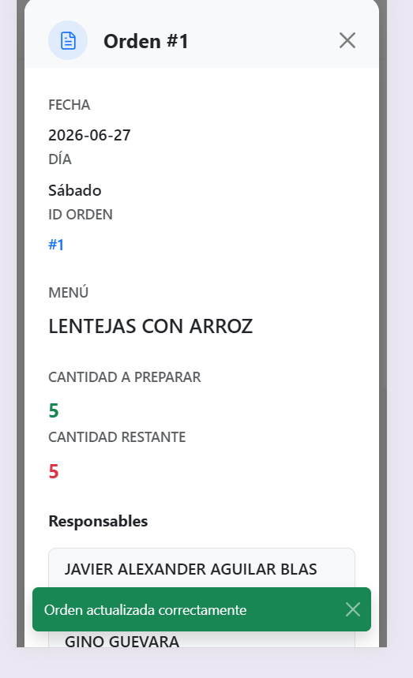
Condición 2 | 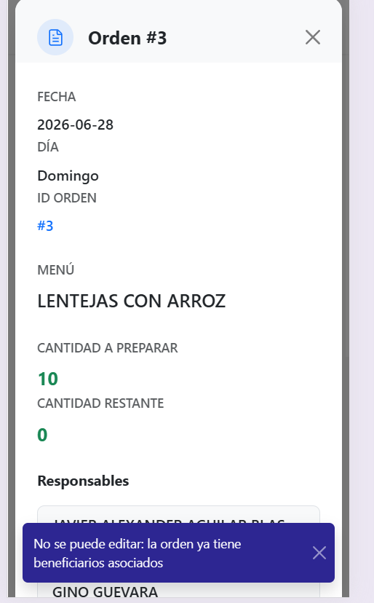
Condición 3 | 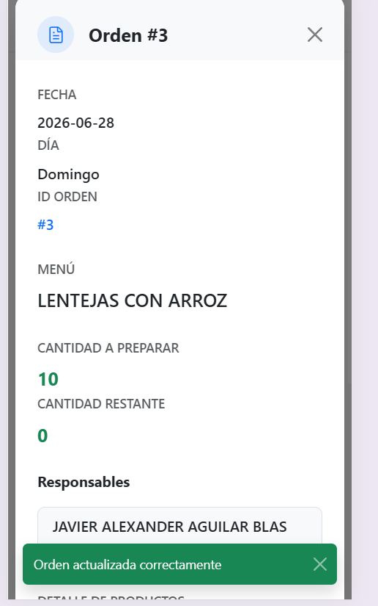
REQUISITOS DE CONFIGURACIÓN
Método de Prueba | Tabla de decisión: con/sin controles de salida asociados.
Módulos del sistema | OrdenProduccionController, OrdenProduccionService (Spring Boot); OrdenProduccionEditComponent (Angular).
Hardware y Software | PC con navegador Google Chrome (última versión). Backend Spring Boot ejecutado localmente o en nube. Frontend Angular 21.
Procedimiento de ejecución | 1. Iniciar sesión.  2. Navegar a Órdenes de Producción.  3. Seleccionar una orden y presionar Editar.  4. Ejecutar cada condición modificando los campos descritos.  5. Verificar que se registre transacción MODIFICACION.  6. Tomar capturas.
Dependencias | Al menos 2 órdenes: una sin controles de salida y otra con controles.  Sesión activa.
Estado de la prueba | Pendiente
Responsable | Equipo ComedorApp

Escenario 6.1 — Registro de producto Bom preparado en Fecha
Historia de Usuario | HU-3.2: Registro de producto Bom que se cocinó en determinada fecha
Módulo / Contexto | Menú / Producto Bom
Tipo de Prueba | Prueba de Caja Negra
Técnica Aplicada | Caso de uso y partición de equivalencias
DATOS DE ENTRADA
Descripción | Verificar el registro completo de un menú diario incluyendo plato, insumos, cantidades y descuento automático de stock.
Entorno | Módulo de Órdenes de Producción. Formulario con selección de plantilla o ingreso libre, nombre del menú, insumos y cantidad.
Parámetros involucrados | Selector: Plantilla/Desde cero  Campo: Nombre del menú  Lista: Insumos con cantidades  Campo: Cantidad de menús a preparar
Respuesta de otros módulos | OrdenProduccionService verifica stock, descuenta insumos y registra la orden. Si hay faltantes, ofrece crear orden de compra/donación.
CONDICIONES INICIALES (CASOS DE PRUEBA)
Condición 1 | Se crea desde una plantilla existente con stock suficiente para todos los insumos.
Condición 2 | Se intenta crear el menú pero un insumo no tiene stock suficiente.
Condición 3 | Se intenta guardar sin ingresar la cantidad de menús a preparar.
DATOS DE SALIDA
Resultado condición 1 | El sistema registra la orden, descuenta los insumos del stock y muestra mensaje de éxito.
Resultado condición 2 | El sistema muestra los productos faltantes y permite crear una orden de compra o donación precargada.
Resultado condición 3 | El sistema muestra error de campo obligatorio en el campo cantidad.
Estado final de variables | Se adjuntan capturas de pantalla como evidencia.
Condición 1 | 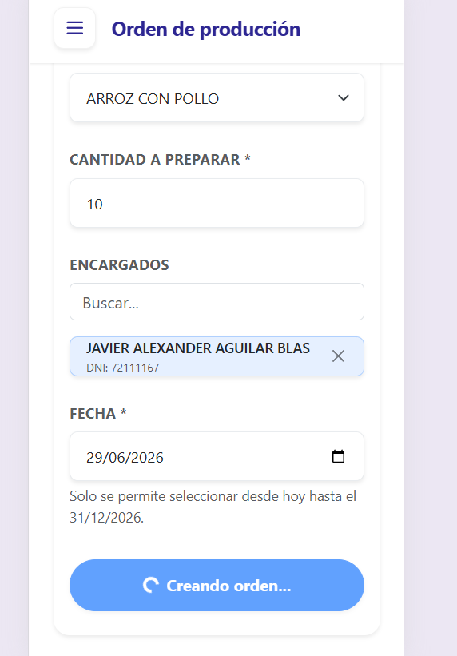  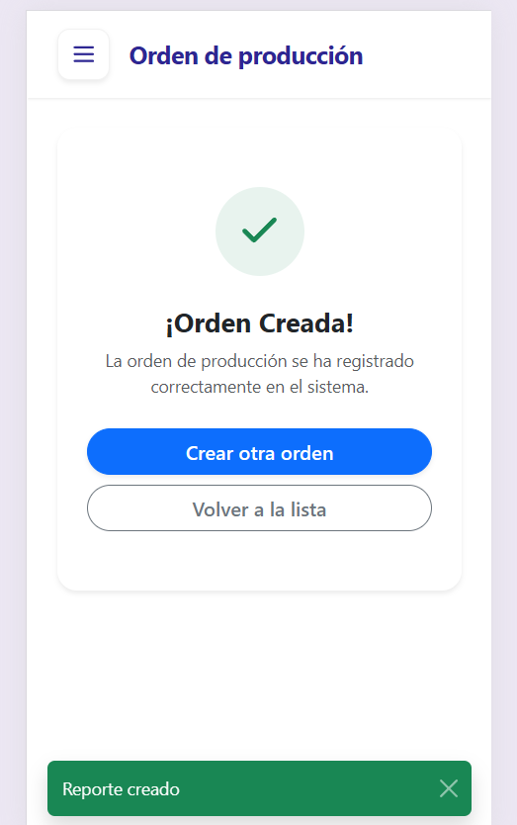
Condición 2 | 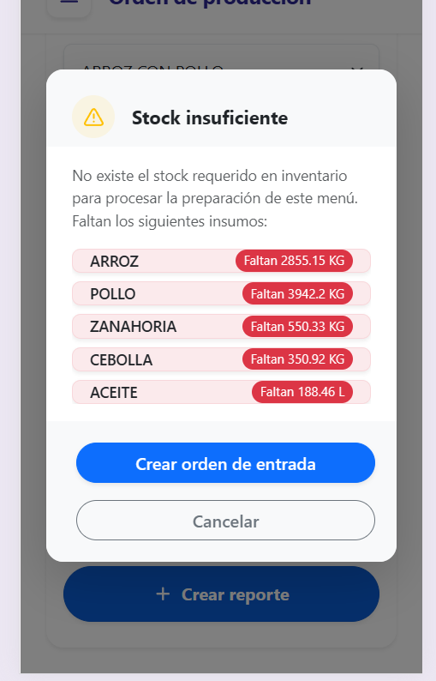
Condición 3 | 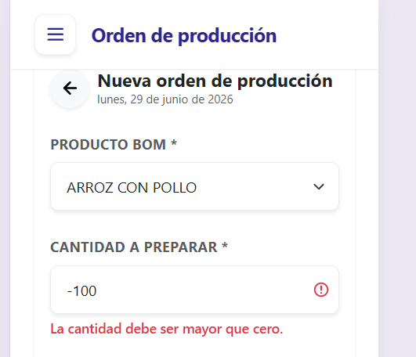
REQUISITOS DE CONFIGURACIÓN
Método de Prueba | Caso de uso: flujo de creación con plantilla y desde cero. Partición de equivalencias: stock suficiente vs insuficiente.
Módulos del sistema | OrdenProduccionController, OrdenProduccionService, InventarioService (Spring Boot); OrdenProduccionFormComponent (Angular).
Hardware y Software | PC con navegador Google Chrome (última versión). Backend Spring Boot ejecutado localmente o en nube. Frontend Angular 21.
Procedimiento de ejecución | 1. Iniciar sesión.  2. Navegar a Menú / Órdenes de Producción > Nueva.  3. Ejecutar cada condición.  4. Verificar el stock después de crear la orden.  5. Tomar capturas.
Dependencias | Platos registrados en el sistema.  Productos con stock en inventario.  Sesión activa.
Estado de la prueba | Pendiente
Responsable | Equipo ComedorApp

Escenario 6.2 — Registro de Socia que Cocinó
Historia de Usuario | HU-3.3: Registro de la socia que cocinó en determinada fecha
Módulo / Contexto | Menú
Tipo de Prueba | Prueba de Caja Negra
Técnica Aplicada | Caso de uso
DATOS DE ENTRADA
Descripción | Verificar que se puedan registrar una o varias socias cocineras mediante búsqueda por nombre o DNI.
Entorno | Sección de registro de cocineras dentro del módulo de Orden de Producción.
Parámetros involucrados | Lista desplegable de socias  Búsqueda por nombre  Búsqueda por DNI
Respuesta de otros módulos | UsuarioService retorna la lista de socias activas para selección.
CONDICIONES INICIALES (CASOS DE PRUEBA)
Condición 1 | Se busca una socia por nombre y se selecciona de la lista.
Condición 2 | Se busca una socia por DNI y se selecciona.
Condición 3 | Se seleccionan múltiples socias para la misma fecha.
DATOS DE SALIDA
Resultado condición 1 | El sistema muestra las socias que coinciden con el nombre buscado y permite seleccionarla.
Resultado condición 2 | El sistema muestra la socia con el DNI buscado y permite seleccionarla.
Resultado condición 3 | El sistema permite registrar múltiples socias como cocineras de la misma orden.
Estado final de variables | Se adjuntan capturas de pantalla como evidencia.
Condición 1 | 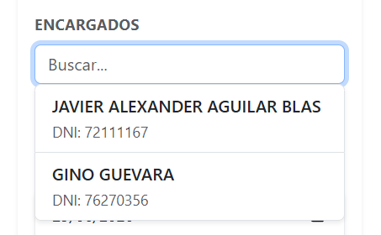
Condición 2 | 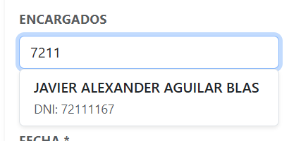
Condición 3 | 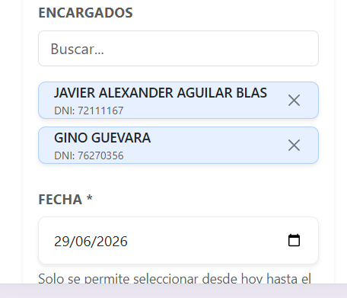
REQUISITOS DE CONFIGURACIÓN
Método de Prueba | Caso de uso: búsqueda por nombre, por DNI y selección múltiple.
Módulos del sistema | UsuarioService (Spring Boot); CocineroSelectComponent (Angular).
Hardware y Software | PC con navegador Google Chrome (última versión). Backend Spring Boot ejecutado localmente o en nube. Frontend Angular 21.
Procedimiento de ejecución | 1. Iniciar sesión.  2. Estar en el formulario de creación de orden de producción.  3. En la sección de cocineras, ejecutar cada condición.  4. Tomar capturas.
Dependencias | Al menos 2 socias registradas y activas.  Sesión activa.
Estado de la prueba | Pendiente
Responsable | Equipo ComedorApp

Escenario 6.3 — Control de Entrega de Menú
Historia de Usuario | HU-3.4: Control de entrega de menú
Módulo / Contexto | Menú
Tipo de Prueba | Prueba de Caja Negra
Técnica Aplicada | Caso de uso y partición de equivalencias
DATOS DE ENTRADA
Descripción | Verificar el registro correcto de la entrega de menús a beneficiarios, incluyendo búsqueda, precio y cantidad.
Entorno | Módulo de Control de Salida / Entrega de Menú. Selección de beneficiario y cantidad.
Parámetros involucrados | Selector: Beneficiario  Búsqueda: por DNI o apellido  Campo: Precio de menú  Campo: Cantidad de menús
Respuesta de otros módulos | BeneficiarioControlService registra la entrega y calcula el total a pagar.
CONDICIONES INICIALES (CASOS DE PRUEBA)
Condición 1 | Se selecciona un beneficiario activo, se asigna precio y cantidad válida, y se registra la entrega.
Condición 2 | Se busca un beneficiario por DNI y se selecciona de los resultados.
Condición 3 | Se busca un beneficiario por apellido y se selecciona.
Condición 4 | Se intenta registrar con cantidad 0 o negativa.
Condición 5 | Se intenta registrar una cantidad mayor a la disponible
DATOS DE SALIDA
Resultado condición 1 | El sistema registra la entrega y calcula correctamente el total (precio x cantidad). Muestra mensaje de éxito.
Resultado condición 2 | El sistema muestra el beneficiario con el DNI buscado para selección.
Resultado condición 3 | El sistema muestra los beneficiarios que coinciden con el apellido para selección.
Resultado condición 4 | El sistema muestra error indicando que la cantidad debe ser mayor a 0.
Resultado condición 5 | El sistema muestra un mensaje de error por cantidad no válida.
Estado final de variables | Se adjuntan capturas de pantalla como evidencia.
Condición 1 | 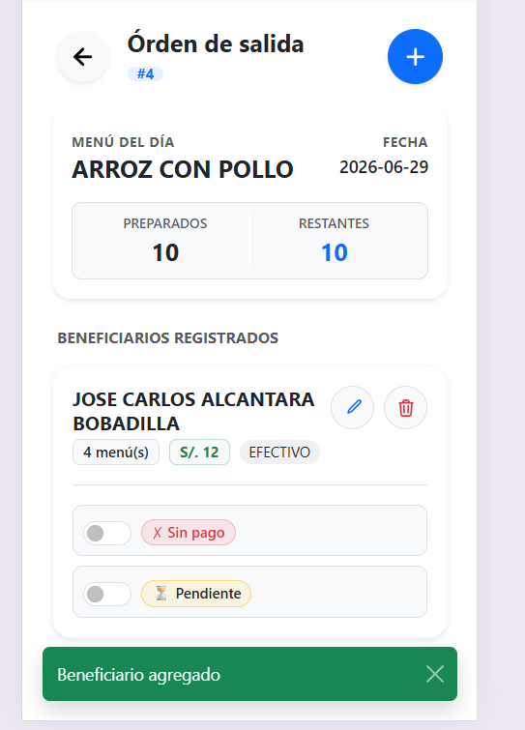
Condición 2 | 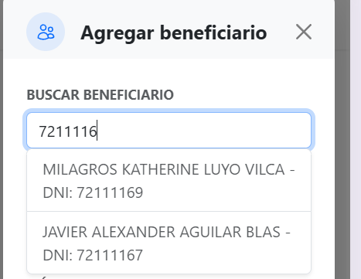
Condición 3 | 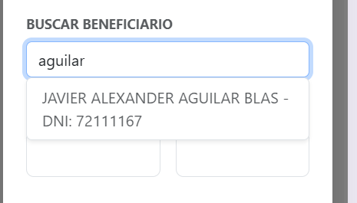
Condición 4 | 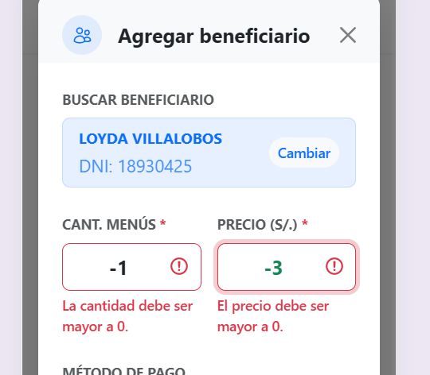
Condición 5 | 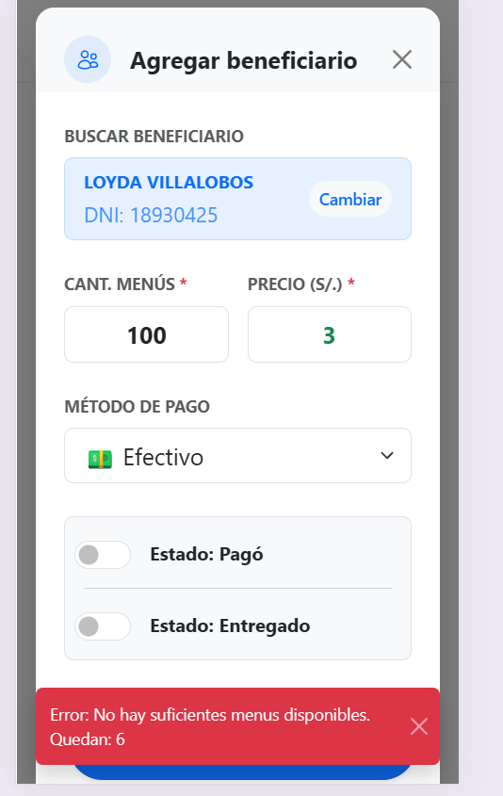
REQUISITOS DE CONFIGURACIÓN
Método de Prueba | Caso de uso: flujo de entrega. Partición de equivalencias: cantidad válida vs inválida.
Módulos del sistema | BeneficiarioControlController, BeneficiarioControlService (Spring Boot); BeneficiarioControlComponent (Angular).
Hardware y Software | PC con navegador Google Chrome (última versión). Backend Spring Boot ejecutado localmente o en nube. Frontend Angular 21.
Procedimiento de ejecución | 1. Iniciar sesión.  2. Navegar a Control de Entrega de Menú.  3. Ejecutar cada condición.  4. Verificar el total calculado.  5. Tomar capturas.
Dependencias | Beneficiarios activos registrados.  Orden de producción del día creada.  Sesión activa.
Estado de la prueba | Pendiente
Responsable | Equipo ComedorApp

Módulo: Platos (DishMenu)

Escenario 7.0 — Creación de Plato en el Sistema
Historia de Usuario | HU-3.1: Creación de plato en el sistema
Módulo / Contexto | Platos (DishMenu)
Tipo de Prueba | Prueba de Caja Negra
Técnica Aplicada | Partición de equivalencias y caso de uso
DATOS DE ENTRADA
Descripción | Verificar que se puedan crear plantillas de platos con nombre e insumos, con validación de campos.
Entorno | Módulo de Platos (DishMenu). Formulario con nombre y lista de insumos con cantidades.
Parámetros involucrados | Campo: Nombre del plato  Lista: Insumos con cantidades por plato  Botón: Guardar
Respuesta de otros módulos | DishMenuService persiste el plato en estado ACTIVO.
CONDICIONES INICIALES (CASOS DE PRUEBA)
Condición 1 | Se ingresa nombre único y al menos un insumo con cantidad válida.
Condición 2 | Se intenta guardar sin ingresar nombre del plato.
Condición 3 | Se intenta guardar sin agregar ningún insumo.
Condición 4 | Se ingresa un nombre de plato que ya existe en el sistema.
Condición 5 | Se ingresa una cantidad negativa.
DATOS DE SALIDA
Resultado condición 1 | El sistema crea el plato en estado ACTIVO y muestra mensaje de éxito.
Resultado condición 2 | El sistema muestra error de campo obligatorio en el nombre.
Resultado condición 3 | El sistema bloquea el botón crear.
Resultado condición 4 | El sistema muestra error indicando que el nombre del plato ya existe.
Resultado condición 5 | El sistema muestra error indicando que la cantidad no puede ser negativa.
Estado final de variables | Se adjuntan capturas de pantalla como evidencia.
Condición 1 | 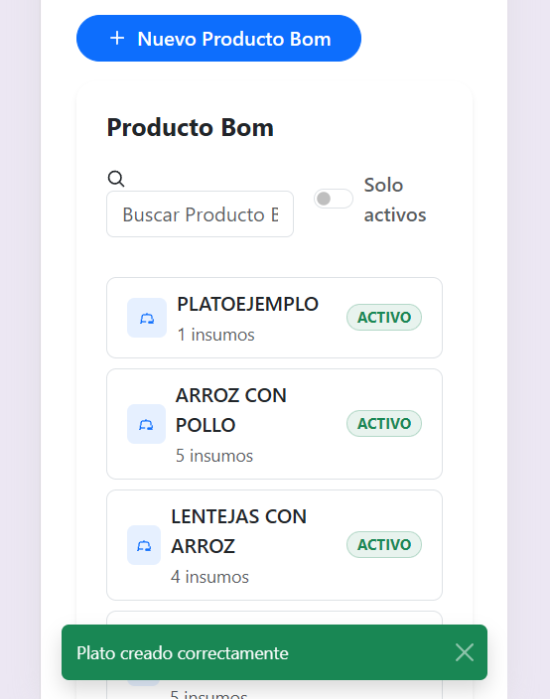
Condición 2 | 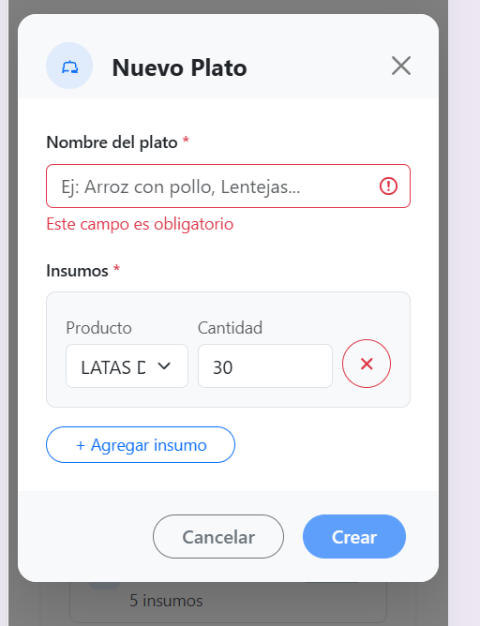
Condición 3 | 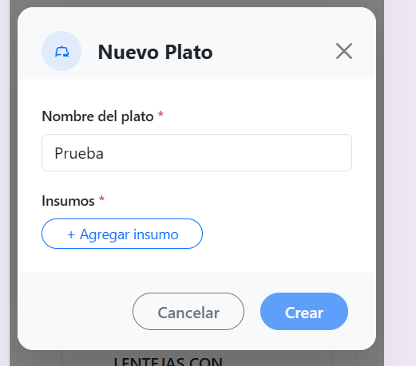
Condición 4 | 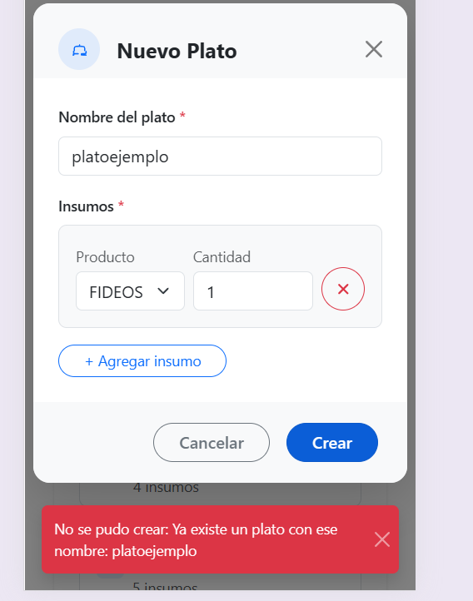
Condición 5 | 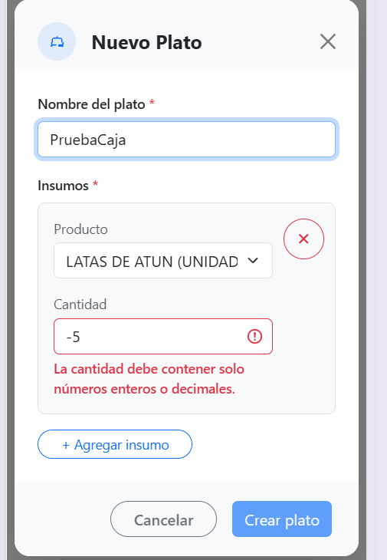
REQUISITOS DE CONFIGURACIÓN
Método de Prueba | Partición de equivalencias: nombre único vs duplicado, con insumos vs sin insumos.
Módulos del sistema | DishMenuController, DishMenuService (Spring Boot); DishMenuFormComponent (Angular).
Hardware y Software | PC con navegador Google Chrome (última versión). Backend Spring Boot ejecutado localmente o en nube. Frontend Angular 21.
Procedimiento de ejecución | 1. Iniciar sesión.  2. Navegar a Platos > Nuevo.  3. Ejecutar cada condición.  4. Tomar capturas.
Dependencias | Productos/insumos registrados en el sistema.  Sesión activa.
Estado de la prueba | Pendiente
Responsable | Equipo ComedorApp

Escenario 7.1 — Editar Plato en el Sistema
Historia de Usuario | HU-3.11: Editar plato en el sistema
Módulo / Contexto | Platos (DishMenu)
Tipo de Prueba | Prueba de Caja Negra
Técnica Aplicada | Caso de uso y tabla de decisión
DATOS DE ENTRADA
Descripción | Verificar que la edición de platos funcione correctamente, que los cambios no afecten reportes cerrados y que se registren en auditoría.
Entorno | Módulo de Platos. Formulario de edición de un plato existente.
Parámetros involucrados | Campo: Nombre del plato  Lista: Insumos (agregar, editar, eliminar)  Botón: Guardar
Respuesta de otros módulos | DishMenuService actualiza el plato y AuditoriaService registra el cambio.
CONDICIONES INICIALES (CASOS DE PRUEBA)
Condición 1 | Se edita el nombre a uno nuevo y válido.
Condición 2 | Se intenta cambiar el nombre a uno ya existente en otro plato.
Condición 3 | Se agrega un nuevo insumo a la receta.
Condición 4 | Se elimina un insumo de la receta del plato.
Condición 5 | Se ingresa una cantidad negativa
DATOS DE SALIDA
Resultado condición 1 | El sistema actualiza el nombre y registra el cambio en el log de auditoría.
Resultado condición 2 | El sistema muestra error indicando que el nombre ya está en uso.
Resultado condición 3 | El sistema agrega el insumo a la receta sin afectar reportes de menú ya cerrados.
Resultado condición 4 | El sistema elimina el insumo de la receta sin afectar reportes de menú cerrados.
Resultado condición 5 | El sistema muestra un error, de solo se permite enteros o decimales positivos.
Estado final de variables | Se adjuntan capturas de pantalla como evidencia.
Condición 1 | 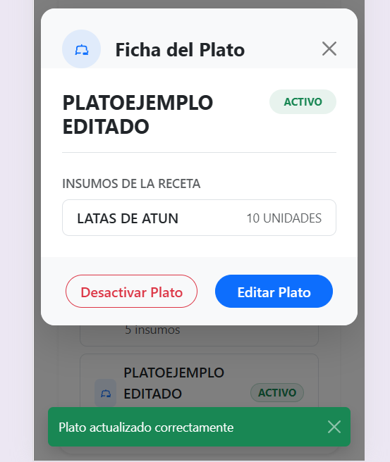  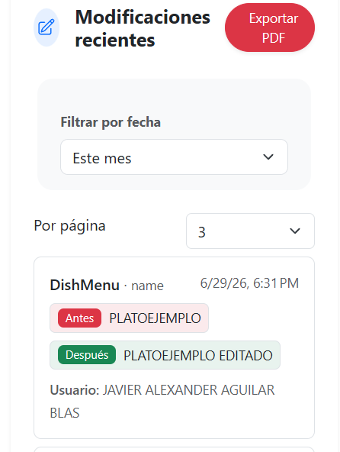
Condición 2 | 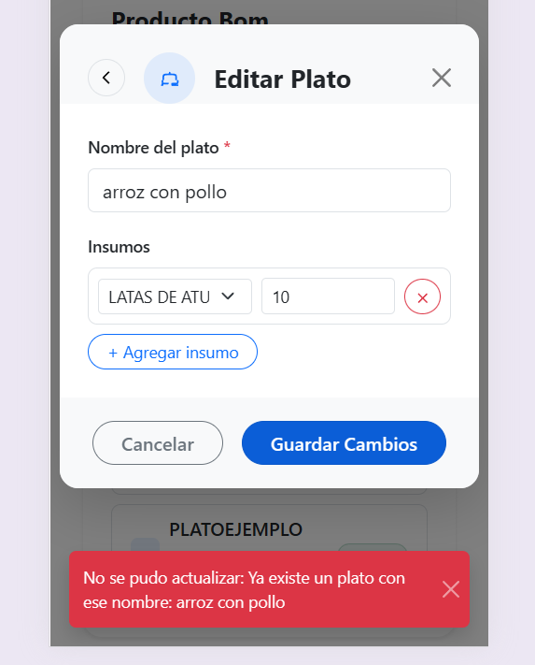
Condición 3 | 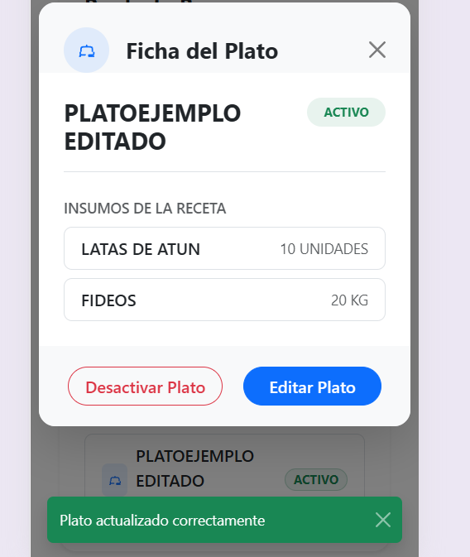
Condición 4 | 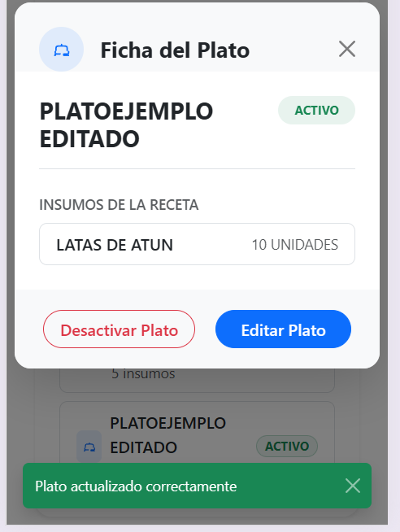
Condición 5 | 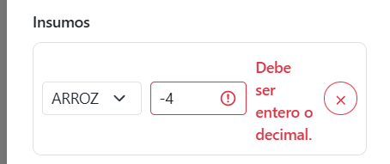
REQUISITOS DE CONFIGURACIÓN
Método de Prueba | Caso de uso: edición exitosa. Tabla de decisión: nombre único vs duplicado.
Módulos del sistema | DishMenuController, DishMenuService, AuditoriaService (Spring Boot); DishMenuEditComponent (Angular).
Hardware y Software | PC con navegador Google Chrome (última versión). Backend Spring Boot ejecutado localmente o en nube. Frontend Angular 21.
Procedimiento de ejecución | 1. Iniciar sesión.  2. Navegar a Platos y seleccionar uno.  3. Presionar Editar.  4. Ejecutar cada condición.  5. Verificar log de auditoría.  6. Tomar capturas.
Dependencias | Al menos 2 platos registrados.  Sesión activa.
Estado de la prueba | Pendiente
Responsable | Equipo ComedorApp

Escenario 7.2 — Habilitar / Deshabilitar Plato
Historia de Usuario | HU-3.12: Habilitar / deshabilitar plato del sistema
Módulo / Contexto | Platos (DishMenu)
Tipo de Prueba | Prueba de Caja Negra
Técnica Aplicada | Tabla de decisión
DATOS DE ENTRADA
Descripción | Verificar que el cambio de estado de un plato (ACTIVO/INACTIVO) funcione correctamente y no afecte reportes ya creados.
Entorno | Módulo de Platos. Vista de lista o detalle con opción de cambiar estado.
Parámetros involucrados | Estado actual del plato  Botón: Deshabilitar / Habilitar
Respuesta de otros módulos | DishMenuService cambia el estado y AuditoriaService registra el cambio.
CONDICIONES INICIALES (CASOS DE PRUEBA)
Condición 1 | Se deshabilita un plato ACTIVO.
Condición 2 | Se habilita un plato INACTIVO.
Condición 3 | Se verifica que un plato INACTIVO no aparece en el selector al crear una orden de producción.
Condición 4 | Se verifica que los reportes de menú ya creados con el plato deshabilitado no se ven afectados.
DATOS DE SALIDA
Resultado condición 1 | El sistema cambia el estado a INACTIVO y registra el cambio en auditoría con usuario y fecha.
Resultado condición 2 | El sistema cambia el estado a ACTIVO y el plato vuelve a estar disponible.
Resultado condición 3 | El plato INACTIVO no aparece en la lista desplegable al crear nueva orden de producción.
Resultado condición 4 | Los reportes de menú anteriores que usaron ese plato siguen mostrando la información correcta.
Estado final de variables | Se adjuntan capturas de pantalla como evidencia.
Condición 1 | 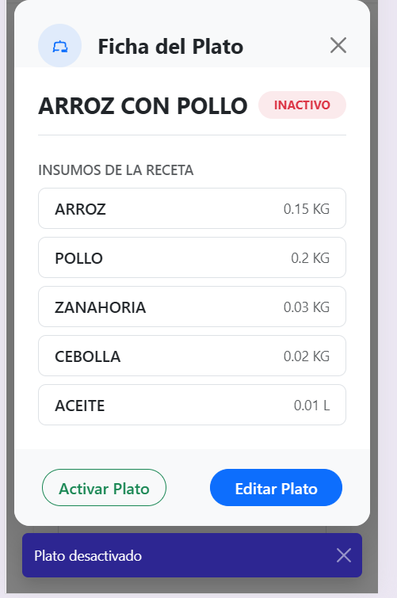
Condición 2 | 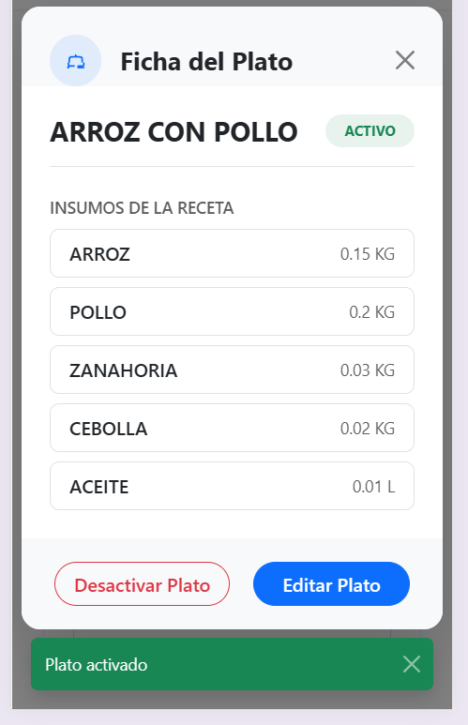
Condición 3 | 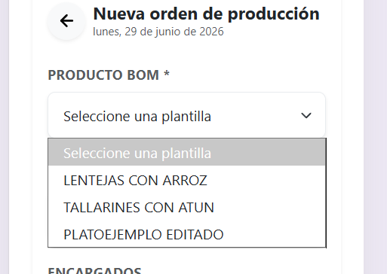
Condición 4 | 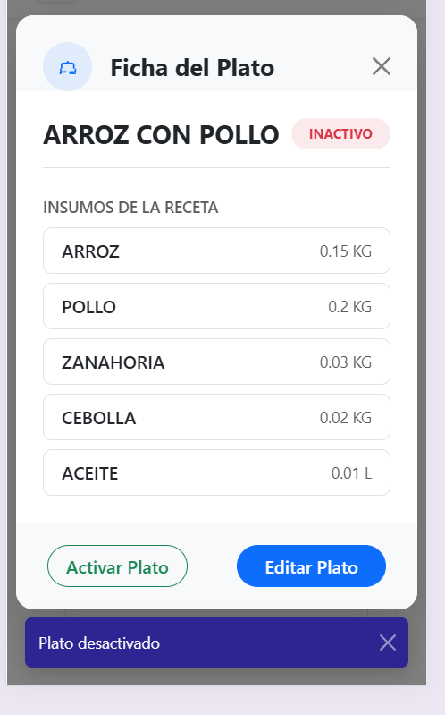  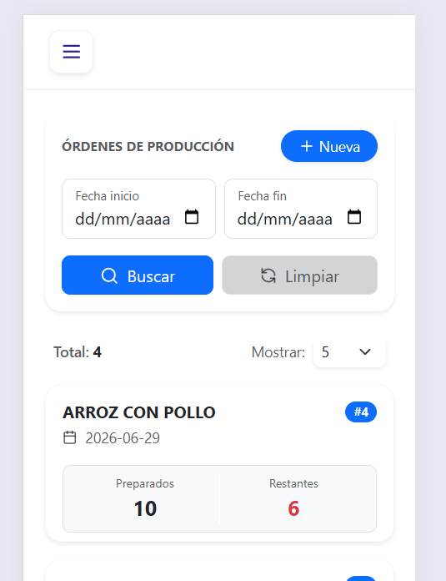
REQUISITOS DE CONFIGURACIÓN
Método de Prueba | Tabla de decisión: ACTIVO → INACTIVO y INACTIVO → ACTIVO.
Módulos del sistema | DishMenuController, DishMenuService, AuditoriaService (Spring Boot); DishMenuListComponent (Angular).
Hardware y Software | PC con navegador Google Chrome (última versión). Backend Spring Boot ejecutado localmente o en nube. Frontend Angular 21.
Procedimiento de ejecución | 1. Iniciar sesión.  2. Navegar a Platos.  3. Seleccionar un plato activo y deshabilitarlo.  4. Verificar en crear orden de producción.  5. Habilitar el plato y repetir.  6. Tomar capturas.
Dependencias | Al menos 2 platos registrados.  Al menos un reporte de menú cerrado.  Sesión activa.
Estado de la prueba | Pendiente
Responsable | Equipo ComedorApp

Módulo: Producto

Escenario 8.0 — Creación de Productos
Historia de Usuario | HU-2.1: Creación de Productos
Módulo / Contexto | Producto
Tipo de Prueba | Prueba de Caja Negra
Técnica Aplicada | Partición de equivalencias y caso de uso
DATOS DE ENTRADA
Descripción | Verificar que se puedan registrar nuevos insumos con unidad de medida, categoría y etiqueta, y que el nombre se convierta automáticamente a mayúsculas.
Entorno | Módulo de Productos. Formulario con campos: nombre, unidad de medida, categoría, etiqueta.
Parámetros involucrados | Campo: Nombre del producto  Selector: Unidad de medida  Selector: Categoría  Selector: Etiqueta (opcional)
Respuesta de otros módulos | ProductoService persiste el producto y aplica la conversión a mayúsculas automáticamente.
CONDICIONES INICIALES (CASOS DE PRUEBA)
Condición 1 | Se ingresa nombre nuevo, se selecciona unidad y categoría válidas. Se guarda.
Condición 2 | Se intenta guardar sin seleccionar unidad de medida.
Condición 3 | Se intenta guardar sin seleccionar categoría.
Condición 4 | Se ingresa el nombre en minúsculas y se guarda.
DATOS DE SALIDA
Resultado condición 1 | El sistema crea el producto sin errores, mostrando una confirmación visual.
Resultado condición 2 | El sistema muestra un error indicando que la unidad de medida es obligatoria.
Resultado condición 3 | El sistema muestra un error indicando que la categoría es obligatoria.
Resultado condición 4 | El sistema guarda el nombre automáticamente en MAYÚSCULAS.
Estado final de variables | Se adjuntan capturas de pantalla como evidencia.
Condición 1 | 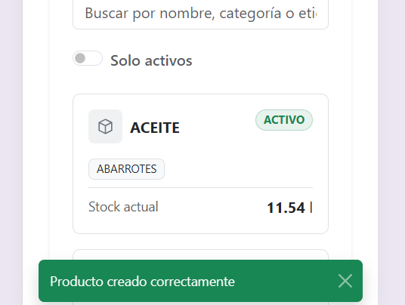
Condición 2 | 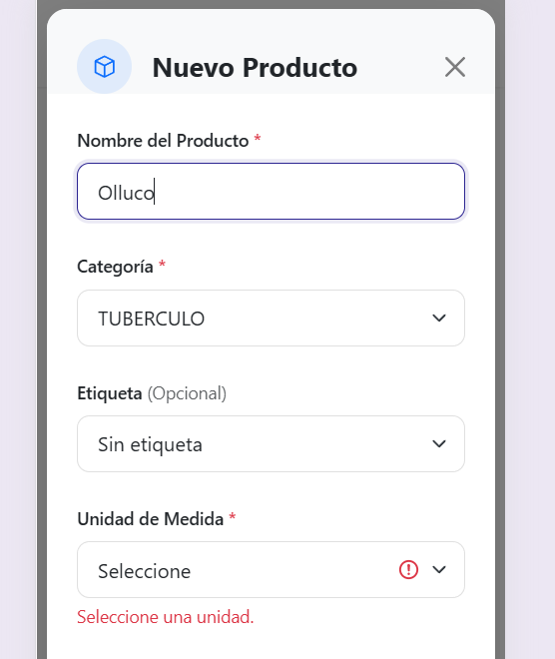
Condición 3 | 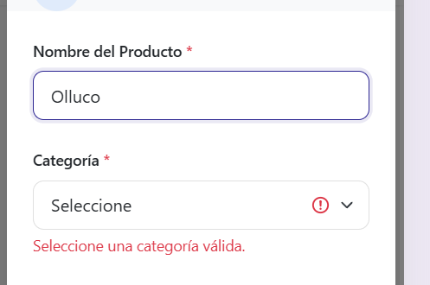
Condición 4 | 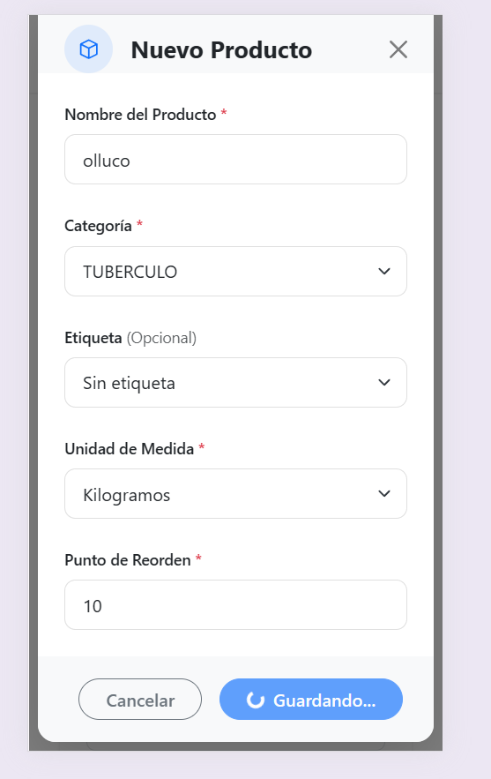  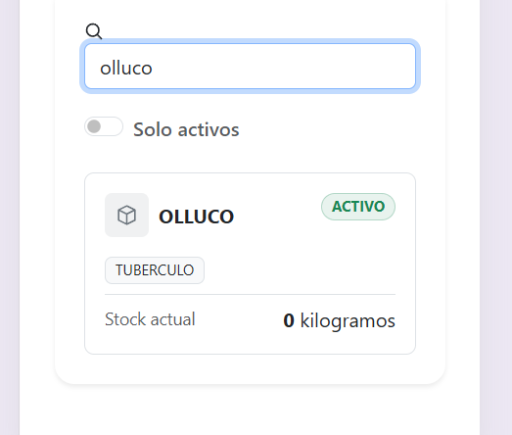
REQUISITOS DE CONFIGURACIÓN
Método de Prueba | Caso de uso: creación exitosa. Partición de equivalencias: campos obligatorios vacíos.
Módulos del sistema | ProductoController, ProductoService (Spring Boot); ProductoFormComponent (Angular).
Hardware y Software | PC con navegador Google Chrome (última versión). Backend Spring Boot ejecutado localmente o en nube. Frontend Angular 21.
Procedimiento de ejecución | 1. Iniciar sesión.  2. Navegar a Productos > Nuevo.  3. Ejecutar cada condición.  4. Verificar el nombre guardado en la lista.  5. Tomar capturas.
Dependencias | Categorías y unidades de medida configuradas.  Sesión activa.
Estado de la prueba | Pendiente
Responsable | Equipo ComedorApp

Escenario 8.1 — Edición de Productos
Historia de Usuario | HU-2.2: Edición de Productos
Módulo / Contexto | Producto
Tipo de Prueba | Prueba de Caja Negra
Técnica Aplicada | Tabla de decisión
DATOS DE ENTRADA
Descripción | Verificar las restricciones de edición según si el producto tiene transacciones vinculadas.
Entorno | Módulo de Productos. Formulario de edición.
Parámetros involucrados | Campo: Nombre  Selector: Categoría  Selector: Etiqueta  Selector: Unidad de medida
Respuesta de otros módulos | ProductoService verifica si el producto tiene transacciones antes de permitir edición de campos clave.
CONDICIONES INICIALES (CASOS DE PRUEBA)
Condición 1 | Se edita el nombre de un producto SIN transacciones vinculadas.
Condición 2 | Se intenta editar el nombre de un producto CON transacciones vinculadas.
Condición 3 | Se intenta editar la categoría de un producto CON transacciones vinculadas.
DATOS DE SALIDA
Resultado condición 1 | El sistema permite editar nombre, categoría, etiqueta y unidad. Guarda correctamente.
Resultado condición 2 | El sistema muestra mensaje indicando que no se puede modificar el nombre si tiene transacciones.
Resultado condición 3 | El sistema muestra mensaje indicando que no se puede modificar la categoría si tiene transacciones.
Estado final de variables | Se adjuntan capturas de pantalla como evidencia.
Condición 1 | 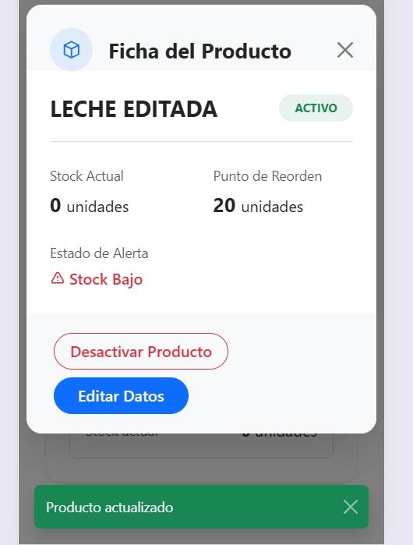
Condición 2 | 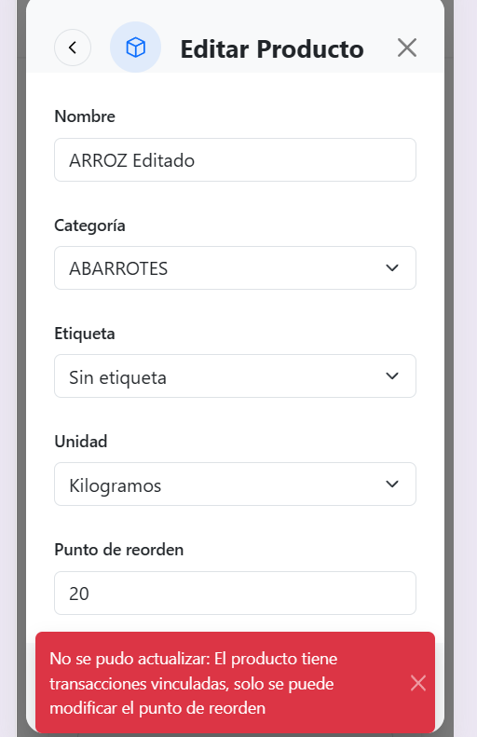
Condición 3 | 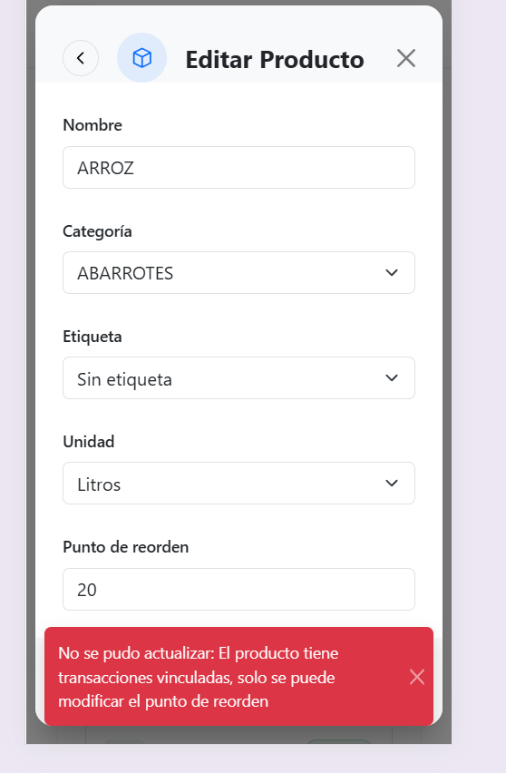
REQUISITOS DE CONFIGURACIÓN
Método de Prueba | Tabla de decisión: producto con/sin transacciones vinculadas.
Módulos del sistema | ProductoController, ProductoService (Spring Boot); ProductoEditComponent (Angular).
Hardware y Software | PC con navegador Google Chrome (última versión). Backend Spring Boot ejecutado localmente o en nube. Frontend Angular 21.
Procedimiento de ejecución | 1. Iniciar sesión.  2. Navegar a Productos.  3. Seleccionar producto sin/con transacciones.  4. Intentar editar campos.  5. Tomar capturas.
Dependencias | Al menos 2 productos: uno con historial de transacciones y otro sin.  Sesión activa.
Estado de la prueba | Pendiente
Responsable | Equipo ComedorApp

Escenario 8.2 — Deshabilitar Productos
Historia de Usuario | HU-2.3: Deshabilitar Productos
Módulo / Contexto | Producto
Tipo de Prueba | Prueba de Caja Negra
Técnica Aplicada | Tabla de decisión
DATOS DE ENTRADA
Descripción | Verificar que los productos se puedan deshabilitar y reactivar, y que los cambios se registren en el log.
Entorno | Módulo de Productos. Opción de cambiar estado del producto.
Parámetros involucrados | Estado actual del producto  Botón: Deshabilitar / Activar
Respuesta de otros módulos | ProductoService cambia el estado y AuditoriaService registra el cambio.
CONDICIONES INICIALES (CASOS DE PRUEBA)
Condición 1 | Se deshabilita un producto ACTIVO.
Condición 2 | Se activa un producto deshabilitado.
Condición 3 | Se verifica que el producto deshabilitado no aparece al seleccionar productos en el día.
DATOS DE SALIDA
Resultado condición 1 | El sistema cambia el estado a INACTIVO. El producto no aparece en los informes nuevos. Se registra en log.
Resultado condición 2 | El sistema reactiva el producto y vuelve a estar disponible para selección.
Resultado condición 3 | El producto deshabilitado no aparece en el selector de productos en ningún tipo de orden de entrada.
Estado final de variables | Se adjuntan capturas de pantalla como evidencia.
Condición 1 | 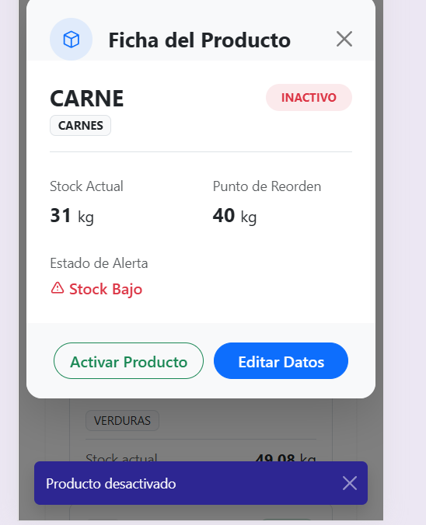
Condición 2 | 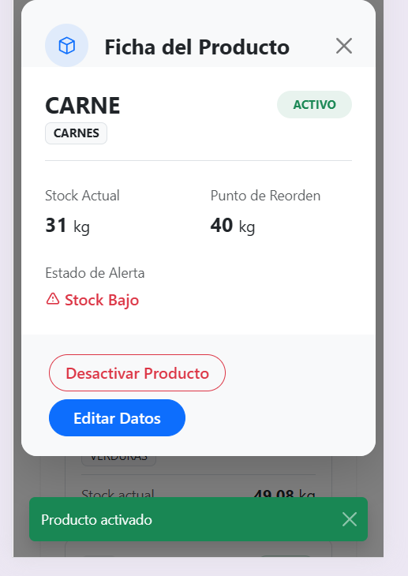
Condición 3 | 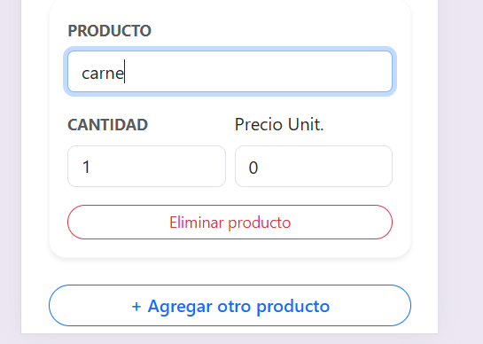
REQUISITOS DE CONFIGURACIÓN
Método de Prueba | Tabla de decisión: ACTIVO → INACTIVO → ACTIVO.
Módulos del sistema | ProductoController, ProductoService, AuditoriaService (Spring Boot); ProductoListComponent (Angular).
Hardware y Software | PC con navegador Google Chrome (última versión). Backend Spring Boot ejecutado localmente o en nube. Frontend Angular 21.
Procedimiento de ejecución | 1. Iniciar sesión.  2. Navegar a Productos.  3. Deshabilitar un producto activo.  4. Verificar que no aparece en selección.  5. Reactivar y verificar.  6. Tomar capturas.
Dependencias | Productos activos registrados.  Sesión activa.
Estado de la prueba | Pendiente
Responsable | Equipo ComedorApp

Escenario 8.3 — Configurar Alertas de Stock Mínimo
Historia de Usuario | HU-2.5: Configurar Alertas de Stock Mínimo
Módulo / Contexto | Producto
Tipo de Prueba | Prueba de Caja Negra
Técnica Aplicada | Partición de equivalencias y análisis de valores borde
DATOS DE ENTRADA
Descripción | Verificar que el punto de reorden se pueda configurar por producto con valores válidos.
Entorno | Módulo de Productos. Opción de configurar punto de reorden por cada producto.
Parámetros involucrados | Campo: Punto de reorden (valor numérico positivo)  Botón: Guardar
Respuesta de otros módulos | ProductoService guarda el punto de reorden y StockAlertService lo usa para comparar con el stock actual.
CONDICIONES INICIALES (CASOS DE PRUEBA)
Condición 1 | Se configura un punto de reorden con valor positivo válido (ej: 5).
Condición 2 | Se intenta configurar un punto de reorden con valor 0.
Condición 3 | Se intenta configurar un punto de reorden con valor negativo.
Condición 4 | Se edita un punto de reorden ya configurado con un nuevo valor válido.
DATOS DE SALIDA
Resultado condición 1 | El sistema guarda el punto de reorden correctamente.
Resultado condición 2 | El sistema muestra error indicando que el valor debe ser mayor a 0.
Resultado condición 3 | El sistema muestra error indicando que el valor no puede ser negativo.
Resultado condición 4 | El sistema actualiza el punto de reorden con el nuevo valor.
Condición 1 | 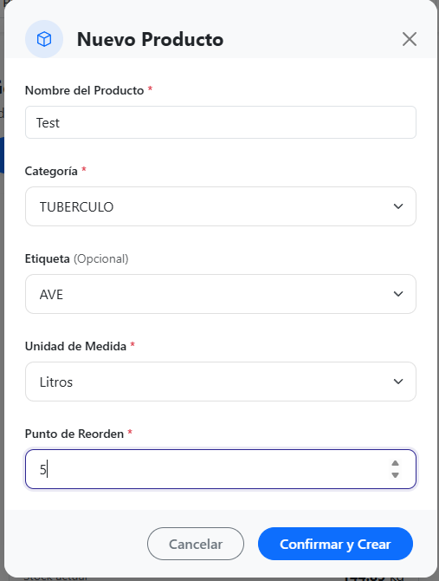
Condición 2 | 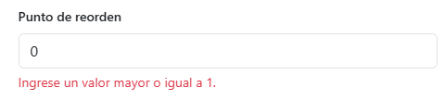
Condición 3 | 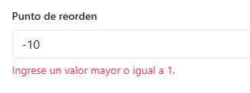
Condición 4 | 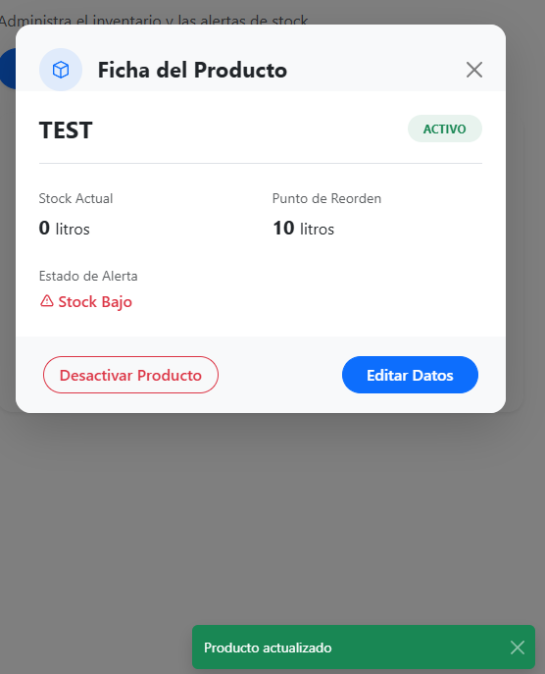
REQUISITOS DE CONFIGURACIÓN
Método de Prueba | Análisis de valores borde: valor 0, negativo, positivo válido.
Módulos del sistema | ProductoController, ProductoService (Spring Boot); StockConfigComponent (Angular).
Hardware y Software | PC con navegador Google Chrome (última versión). Backend Spring Boot ejecutado localmente o en nube. Frontend Angular 21.
Procedimiento de ejecución | 1. Iniciar sesión.  2. Navegar a Productos y seleccionar uno.  3. Ir a configuración de alerta de stock.  4. Ejecutar cada condición.  5. Tomar capturas.
Dependencias | Productos registrados.  Sesión activa.
Estado de la prueba | [ ] Pasó [ ] Falló [ ] Pendiente
Responsable | Equipo ComedorApp

Escenario 8.4 — Alertas Visuales de Stock Mínimo
Historia de Usuario | HU-2.6: Alertas de Stock Mínimo
Módulo / Contexto | Producto
Tipo de Prueba | Prueba de Caja Negra
Técnica Aplicada | Caso de uso
DATOS DE ENTRADA
Descripción | Verificar que el sistema muestre alertas visuales cuando el stock de un producto esté por debajo del punto de reorden.
Entorno | Vista general del sistema o panel de productos. Notificación visual resaltada.
Parámetros involucrados | Stock actual del producto  Punto de reorden configurado
Respuesta de otros módulos | StockAlertService compara stock actual con punto de reorden y genera alerta visual.
CONDICIONES INICIALES (CASOS DE PRUEBA)
Condición 1 | El stock de un producto es igual al punto de reorden configurado.
Condición 2 | El stock de un producto es inferior al punto de reorden.
Condición 3 | El stock de un producto es superior al punto de reorden.
DATOS DE SALIDA
Resultado condición 1 | El sistema muestra alerta visual resaltada para el producto.
Resultado condición 2 | El sistema muestra alerta visual resaltada
Resultado condición 3 | El sistema no muestra alerta para ese producto.
Condición 1 | 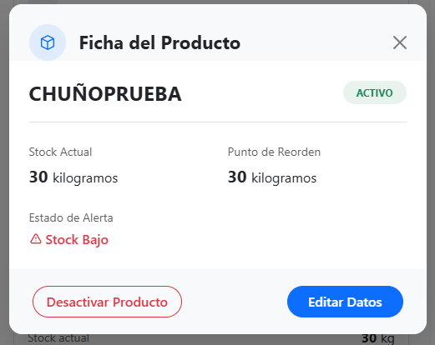
Condición 2 | 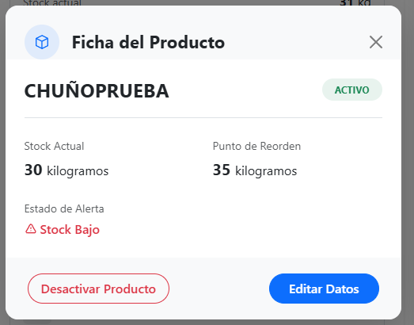
Condición 3 | 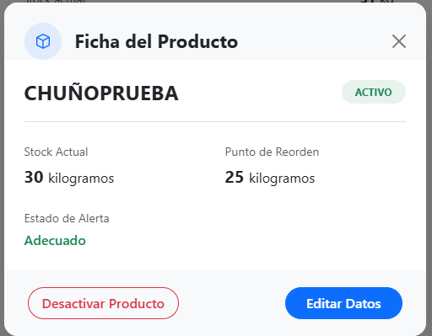
REQUISITOS DE CONFIGURACIÓN
Método de Prueba | Caso de uso: verificación de activación de alerta en los umbrales.
Módulos del sistema | StockAlertService (Spring Boot); AlertaStockComponent (Angular).
Hardware y Software | PC con navegador Google Chrome (última versión). Backend Spring Boot ejecutado localmente o en nube. Frontend Angular 21.
Procedimiento de ejecución | 1. Iniciar sesión.  2. Configurar punto de reorden de 10 para un producto.  3. Ajustar el stock a 10 (igual), 8 (inferior) y 15 (superior).  4. Verificar alertas en cada caso.  5. Tomar capturas.
Dependencias | Punto de reorden configurado para al menos un producto.  Sesión activa.
Estado de la prueba | [ ] Pasó [ ] Falló [ ] Pendiente
Responsable | Equipo ComedorApp

Módulo: Reportes

Escenario 9.0 — Dashboard Informativo e Indicadores Financieros
Historia de Usuario | HU-3.8: Dashboard informativo e indicadores financieros
Módulo / Contexto | Reportes
Tipo de Prueba | Prueba de Caja Negra
Técnica Aplicada | Caso de uso
DATOS DE ENTRADA
Descripción | Verificar que el dashboard muestre correctamente los indicadores del mes: top 5 productos, ingresos, egresos y balance neto.
Entorno | Módulo Dashboard / Inicio del sistema. Vista con gráficos e indicadores financieros del mes en curso.
Parámetros involucrados | Gráfico: Top 5 productos con mayor rotación  Tarjeta: Total ingresos del mes  Tarjeta: Total egresos del mes  Tarjeta: Balance neto
Respuesta de otros módulos | DashboardService consolida datos de órdenes de producción y compra del mes actual.
CONDICIONES INICIALES (CASOS DE PRUEBA)
Condición 1 | Se accede al dashboard con transacciones del mes registradas.
Condición 2 | Se accede al dashboard sin ninguna transacción del mes.
Condición 3 | Se verifica que el balance neto es correcto (Ingresos - Egresos).
DATOS DE SALIDA
Resultado condición 1 | El sistema muestra el gráfico top 5, las tarjetas de ingresos, egresos y balance calculados correctamente.
Resultado condición 2 | El sistema muestra el dashboard con valores en 0 o gráficos vacíos, sin errores.
Resultado condición 3 | El balance neto mostrado coincide con la resta correcta de Ingresos menos Egresos del mes.
Condición 1 | 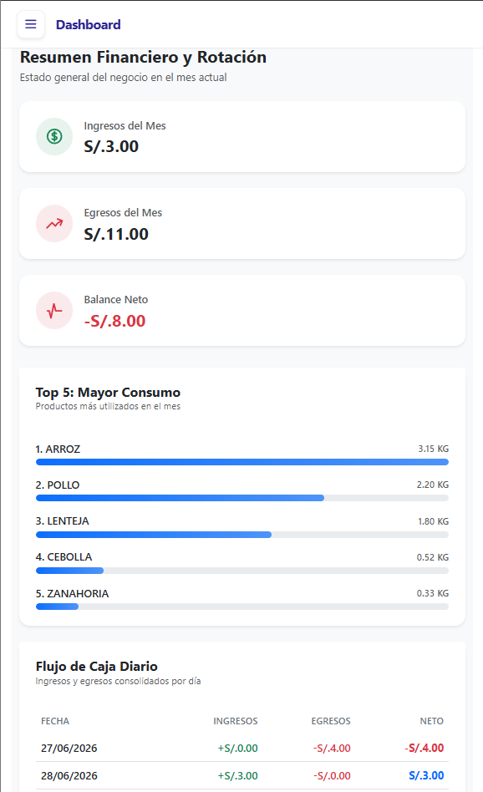
Condición 2 | En si es correcto pero como hay datos no se puede ver
Condición 3 | 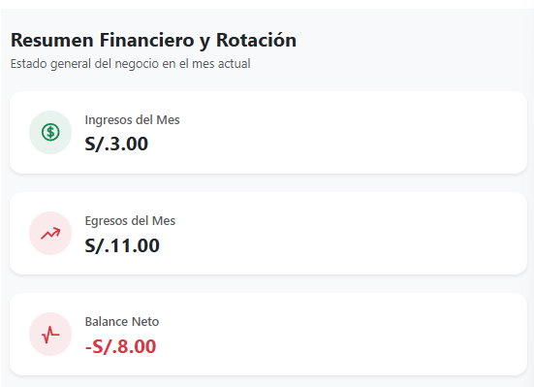
REQUISITOS DE CONFIGURACIÓN
Método de Prueba | Caso de uso: verificación de datos consolidados y cálculo automático.
Módulos del sistema | DashboardController, DashboardService (Spring Boot); DashboardComponent (Angular).
Hardware y Software | PC con navegador Google Chrome (última versión). Backend Spring Boot ejecutado localmente o en nube. Frontend Angular 21.
Procedimiento de ejecución | 1. Iniciar sesión.  2. Navegar al Dashboard.  3. Verificar cada indicador.  4. Calcular manualmente el balance y comparar con el mostrado.  5. Tomar capturas.
Dependencias | Transacciones del mes (órdenes de producción, compras) registradas.  Sesión activa.
Estado de la prueba | [ ] Pasó [ ] Falló [ ] Pendiente
Responsable | Equipo ComedorApp

Escenario 9.1 — Exportación de Documentos PDF y Excel
Historia de Usuario | HU-3.10: Exportación de Documentos
Módulo / Contexto | Reportes
Tipo de Prueba | Prueba de Caja Negra
Técnica Aplicada | Caso de uso
DATOS DE ENTRADA
Descripción | Verificar que los reportes se exporten correctamente en PDF con logo y formato institucional.
Entorno | Módulos con opción de exportar: Órdenes de Producción, Inventario, etc.
Parámetros involucrados | Botón: Exportar PDF  Botón: Exportar Excel  Configuración institucional (logo, nombre)
Respuesta de otros módulos | ExportService genera el archivo usando los datos de EmpresaConfig para el encabezado.
CONDICIONES INICIALES (CASOS DE PRUEBA)
Condición 1 | Se exporta un reporte en PDF con configuración institucional completada.
Condición 2 | Se exporta un reporte en Excel.
Condición 3 | Se exporta PDF sin haber configurado el logo institucional.
DATOS DE SALIDA
Resultado condición 1 | El PDF se descarga correctamente con el logo, nombre de la institución y espacio para sello.
Resultado condición 2 | El Excel se descarga con los datos tabulados correctamente.
Resultado condición 3 | El PDF se genera con un espacio vacío o imagen por defecto donde iría el logo.
Condición 1 | 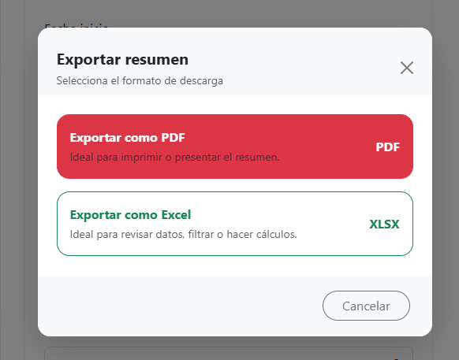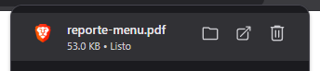
Condición 2 | 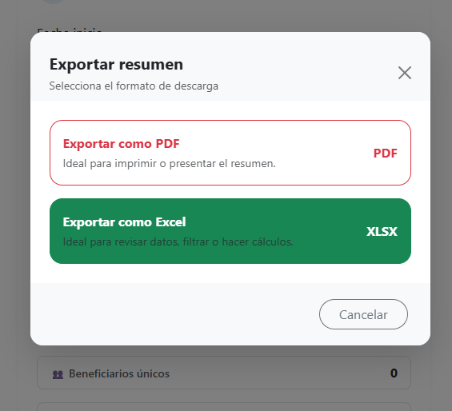  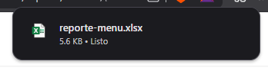
Condición 3 | 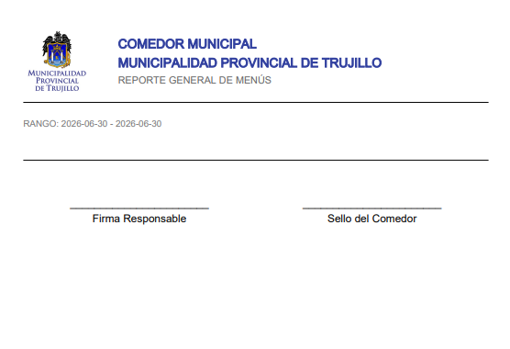
REQUISITOS DE CONFIGURACIÓN
Método de Prueba | Caso de uso: verificación de generación y contenido del archivo exportado.
Módulos del sistema | ExportController, ExportService, EmpresaConfigService (Spring Boot); ExportButtonComponent (Angular).
Hardware y Software | PC con navegador Google Chrome (última versión). Backend Spring Boot ejecutado localmente o en nube. Frontend Angular 21.
Procedimiento de ejecución | 1. Iniciar sesión.  2. Navegar a un módulo con exportación.  3. Presionar Exportar PDF y Exportar Excel.  4. Abrir el archivo descargado y verificar el contenido.  5. Tomar capturas.
Dependencias | EmpresaConfig configurada.  Datos en el módulo a exportar.  Sesión activa.
Estado de la prueba | [ ] Pasó [ ] Falló [ ] Pendiente
Responsable | Equipo ComedorApp

Módulo: Rol

Escenario 10.0 — Permisos según Rol
Historia de Usuario | HU-1.3: Permisos según rol
Módulo / Contexto | Rol
Tipo de Prueba | Prueba de Caja Negra
Técnica Aplicada | Tabla de decisión
DATOS DE ENTRADA
Descripción | Verificar que los módulos accesibles varíen correctamente según el rol del usuario (Presidenta o Socia).
Entorno | Sistema completo. Menú lateral de navegación con módulos según rol.
Parámetros involucrados | Rol: Presidenta  Rol: Socia  Módulos disponibles por rol
Respuesta de otros módulos | AuthGuard y permisos del rol controlan el acceso a cada módulo.
CONDICIONES INICIALES (CASOS DE PRUEBA)
Condición 1 | Se inicia sesión con un usuario con rol Presidenta.
Condición 2 | Se inicia sesión con un usuario con rol Socia.
Condición 3 | El usuario con rol Socia intenta acceder directamente por URL a un módulo exclusivo de Presidenta.
DATOS DE SALIDA
Resultado condición 1 | El sistema muestra todos los módulos del sistema disponibles.
Resultado condición 2 | El sistema muestra únicamente los módulos de Orden de Produccion, Orden de salida, Usuarios, Inventario y Reportes.
Resultado condición 3 | El sistema redirige al módulo permitido o muestra mensaje de acceso denegado.
Condición 1 | 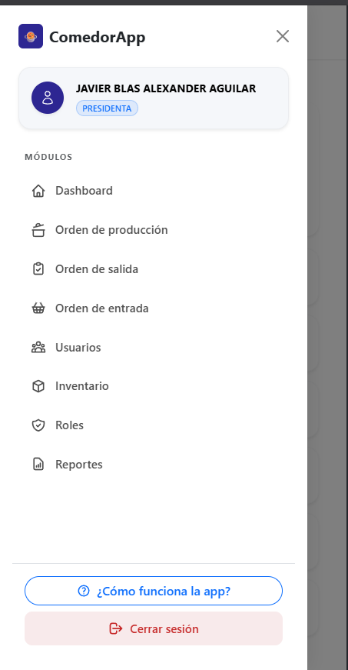
Condición 2 | 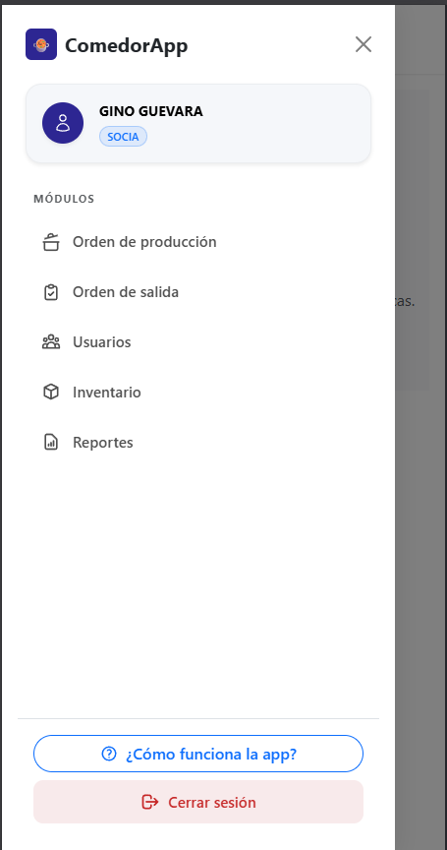
Condición 3 | 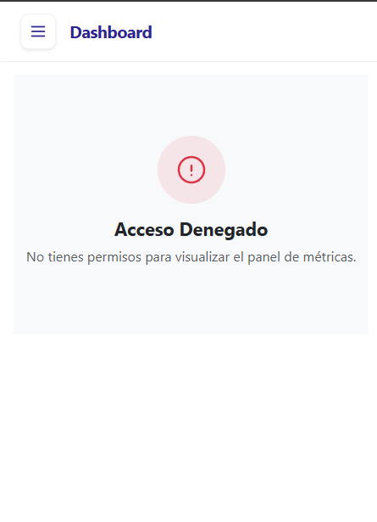
REQUISITOS DE CONFIGURACIÓN
Método de Prueba | Tabla de decisión: rol Presidenta vs Socia, acceso permitido vs denegado.
Módulos del sistema | AuthGuard, RolService (Spring Boot); NavbarComponent, RouteGuard (Angular).
Hardware y Software | PC con navegador Google Chrome (última versión). Backend Spring Boot ejecutado localmente o en nube. Frontend Angular 21.
Procedimiento de ejecución | 1. Iniciar sesión con Presidenta y anotar módulos visibles.  2. Cerrar sesión.  3. Iniciar con Socia y anotar módulos visibles.  4. Intentar acceder a URL restringida como Socia.  5. Tomar capturas.
Dependencias | Usuario con rol Presidenta y usuario con rol Socia registrados.  Sesión activa.
Estado de la prueba | [ ] Pasó [ ] Falló [ ] Pendiente
Responsable | Equipo ComedorApp

Escenario 10.1 — Creación de Roles
Historia de Usuario | HU-1.7: Creación de roles
Módulo / Contexto | Rol
Tipo de Prueba | Prueba de Caja Negra
Técnica Aplicada | Partición de equivalencias
DATOS DE ENTRADA
Descripción | Verificar que se puedan crear nuevos roles con nombre único, que se guarden en estado ACTIVO y que no se permitan duplicados.
Entorno | Módulo de Roles. Formulario de creación con campo nombre.
Parámetros involucrados | Campo: Nombre del rol
Respuesta de otros módulos | RolService valida unicidad y persiste el rol.
CONDICIONES INICIALES (CASOS DE PRUEBA)
Condición 1 | Se ingresa un nombre de rol único y se guarda.
Condición 2 | Se intenta guardar un nombre de rol que ya existe.
Condición 3 | Se intenta guardar con el campo nombre vacío.
DATOS DE SALIDA
Resultado condición 1 | El sistema crea el rol en estado ACTIVO.
Resultado condición 2 | El sistema muestra error indicando que ya existe un rol con ese nombre.
Resultado condición 3 | El sistema muestra error de campo obligatorio.
Condición 1 | 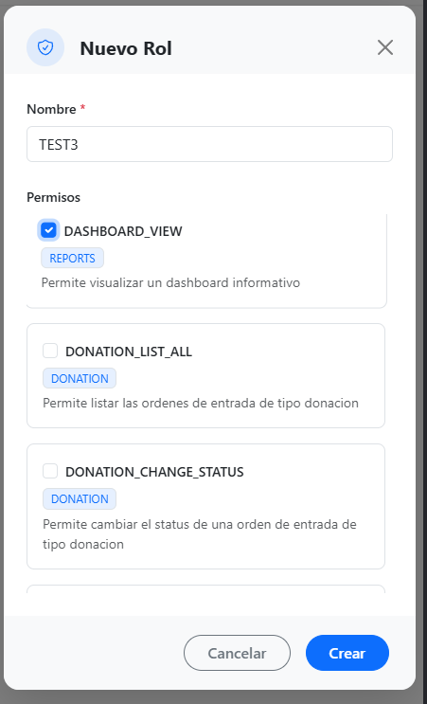  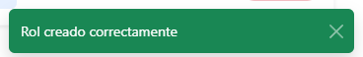
Condición 2 | 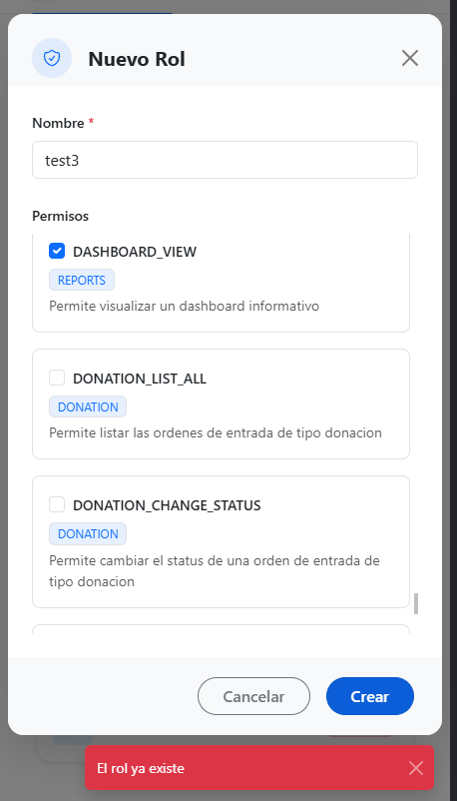
Condición 3 | 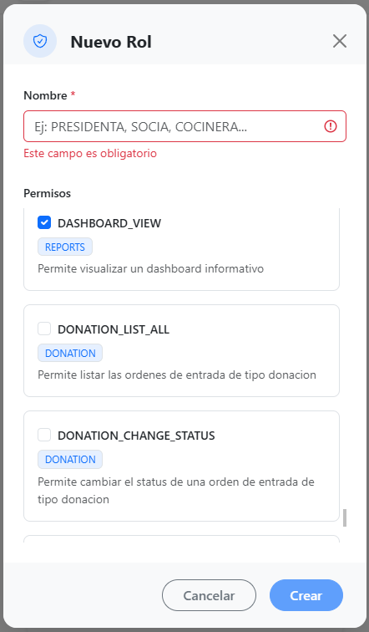
REQUISITOS DE CONFIGURACIÓN
Método de Prueba | Partición de equivalencias: nombre único, duplicado, vacío.
Módulos del sistema | RolController, RolService (Spring Boot); RolFormComponent (Angular).
Hardware y Software | PC con navegador Google Chrome (última versión). Backend Spring Boot ejecutado localmente o en nube. Frontend Angular 21.
Procedimiento de ejecución | 1. Iniciar sesión con Presidenta.  2. Navegar a Roles > Nuevo.  3. Ejecutar cada condición.  4. Tomar capturas.
Dependencias | Sesión activa con rol Presidenta.
Estado de la prueba | [ ] Pasó [ ] Falló [ ] Pendiente
Responsable | Equipo ComedorApp

Escenario 10.2 — Asignación de Permisos a Roles
Historia de Usuario | HU-1.8: Asignación de permisos a roles
Módulo / Contexto | Rol
Tipo de Prueba | Prueba de Caja Negra
Técnica Aplicada | Caso de uso
DATOS DE ENTRADA
Descripción | Verificar que se puedan asignar y retirar permisos de módulos a los roles mediante checkboxes.
Entorno | Módulo de Roles. Vista de detalle de un rol con lista de módulos y checkboxes.
Parámetros involucrados | Lista de módulos disponibles  Checkboxes de selección por módulo
Respuesta de otros módulos | RolPermisoService actualiza los permisos del rol.
CONDICIONES INICIALES (CASOS DE PRUEBA)
Condición 1 | Se marca un módulo como permitido (checkbox activado) y se guarda.
Condición 2 | Se desmarca un módulo (checkbox desactivado) y se guarda.
Condición 3 | Se asignan permisos a un rol recién creado.
DATOS DE SALIDA
Resultado condición 1 | El sistema guarda el permiso y el usuario con ese rol puede acceder al módulo.
Resultado condición 2 | El sistema retira el permiso y el usuario ya no puede acceder al módulo.
Resultado condición 3 | El sistema asigna los permisos seleccionados al nuevo rol correctamente.
Condición 1 | 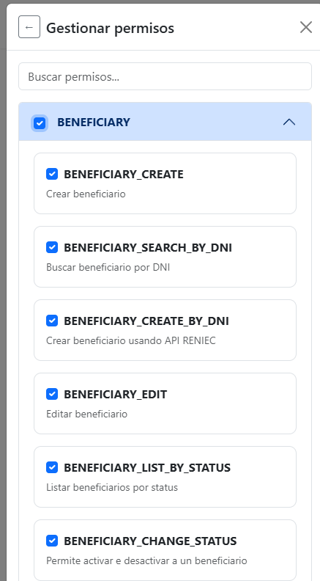  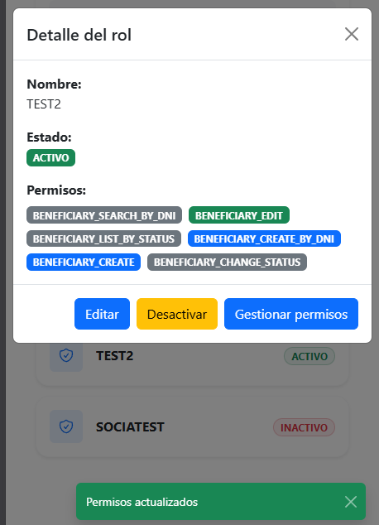
Condición 2 | 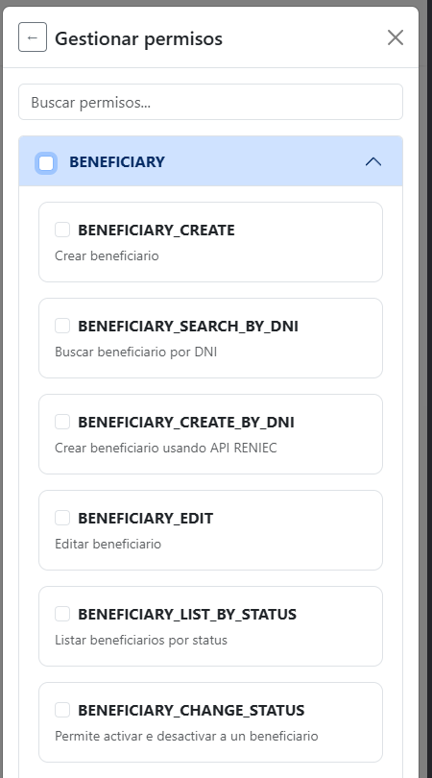  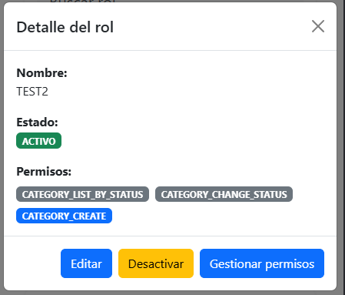
Condición 3 | 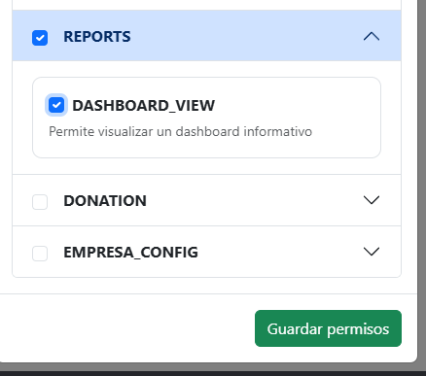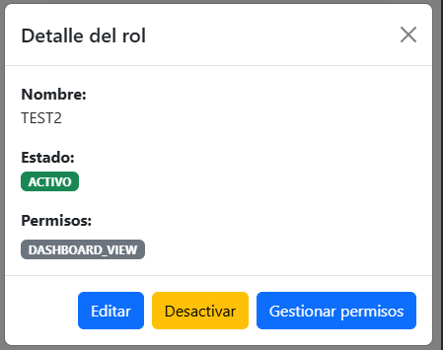
REQUISITOS DE CONFIGURACIÓN
Método de Prueba | Caso de uso: asignación y retiro de permisos.
Módulos del sistema | RolPermisoController, RolPermisoService (Spring Boot); RolPermisosComponent (Angular).
Hardware y Software | PC con navegador Google Chrome (última versión). Backend Spring Boot ejecutado localmente o en nube. Frontend Angular 21.
Procedimiento de ejecución | 1. Iniciar sesión con Presidenta.  2. Navegar a Roles y seleccionar uno.  3. Activar/desactivar checkboxes.  4. Guardar y verificar acceso del usuario con ese rol.  5. Tomar capturas.
Dependencias | Rol existente.  Usuario con ese rol para verificar acceso.  Sesión activa con Presidenta.
Estado de la prueba | [ ] Pasó [ ] Falló [ ] Pendiente
Responsable | Equipo ComedorApp

Escenario 10.3 — Editar Nombre de Rol
Historia de Usuario | HU-1.9: Editar nombre de rol
Módulo / Contexto | Rol
Tipo de Prueba | Prueba de Caja Negra
Técnica Aplicada | Partición de equivalencias
DATOS DE ENTRADA
Descripción | Verificar que el nombre de un rol se pueda editar y que se guarde automáticamente en mayúsculas.
Entorno | Módulo de Roles. Formulario de edición de nombre.
Parámetros involucrados | Campo: Nombre del rol
Respuesta de otros módulos | RolService actualiza el nombre y lo convierte a mayúsculas.
CONDICIONES INICIALES (CASOS DE PRUEBA)
Condición 1 | Se edita el nombre a uno nuevo y válido en minúsculas.
Condición 2 | Se intenta cambiar el nombre a uno ya existente en otro rol.
DATOS DE SALIDA
Resultado condición 1 | El sistema guarda el nombre convertido automáticamente a MAYÚSCULAS. Los usuarios con ese rol ven el nombre actualizado.
Resultado condición 2 | El sistema muestra error indicando que ya existe un rol con ese nombre.
Condición 1 | 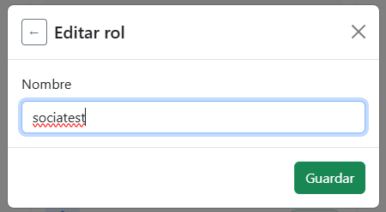  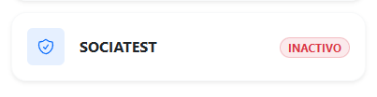
Condición 2 | 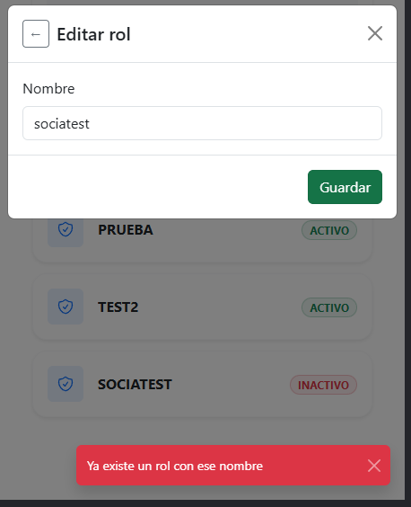
REQUISITOS DE CONFIGURACIÓN
Método de Prueba | Partición de equivalencias: nombre único vs duplicado.
Módulos del sistema | RolController, RolService (Spring Boot); RolEditComponent (Angular).
Hardware y Software | PC con navegador Google Chrome (última versión). Backend Spring Boot ejecutado localmente o en nube. Frontend Angular 21.
Procedimiento de ejecución | 1. Iniciar sesión con Presidenta.  2. Navegar a Roles y seleccionar uno.  3. Presionar editar nombre.  4. Ejecutar cada condición.  5. Tomar capturas.
Dependencias | Al menos 2 roles registrados.  Sesión activa con Presidenta.
Estado de la prueba | [ ] Pasó [ ] Falló [ ] Pendiente
Responsable | Equipo ComedorApp

Escenario 10.4 — Activar / Desactivar Rol
Historia de Usuario | HU-1.10: Activar / Desactivar rol
Módulo / Contexto | Rol
Tipo de Prueba | Prueba de Caja Negra
Técnica Aplicada | Tabla de decisión
DATOS DE ENTRADA
Descripción | Verificar las restricciones para desactivar un rol y que los roles desactivados no aparezcan en los selectores.
Entorno | Módulo de Roles. Opción de cambiar estado del rol.
Parámetros involucrados | Estado actual del rol  Usuarios activos con ese rol
Respuesta de otros módulos | RolService valida si existen usuarios activos con el rol antes de desactivar.
CONDICIONES INICIALES (CASOS DE PRUEBA)
Condición 1 | Se intenta desactivar un rol que tiene usuarios ACTIVOS asignados.
Condición 2 | Se desactiva un rol sin usuarios activos asignados.
Condición 3 | Se verifica que el rol desactivado no aparece en el selector al crear/editar usuario.
DATOS DE SALIDA
Resultado condición 1 | El sistema muestra error indicando que no se puede desactivar si hay usuarios activos con ese rol.
Resultado condición 2 | El sistema desactiva el rol correctamente.
Resultado condición 3 | El rol desactivado no aparece en la lista desplegable de asignación de roles.
Condición 1 | 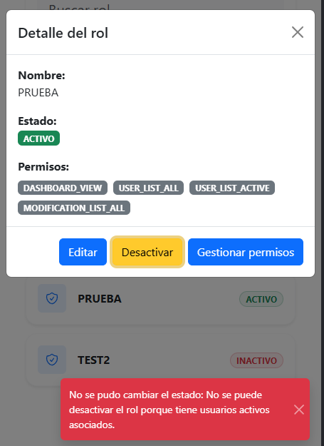
Condición 2 | 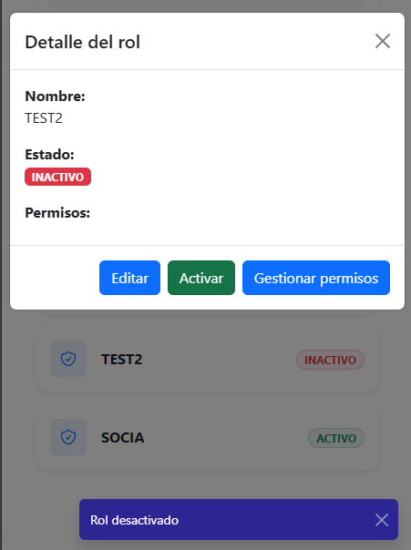
Condición 3 | 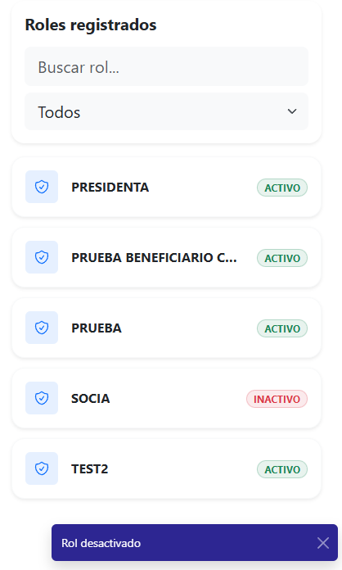  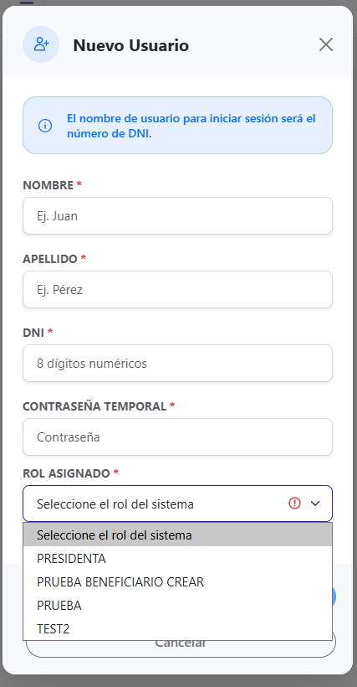  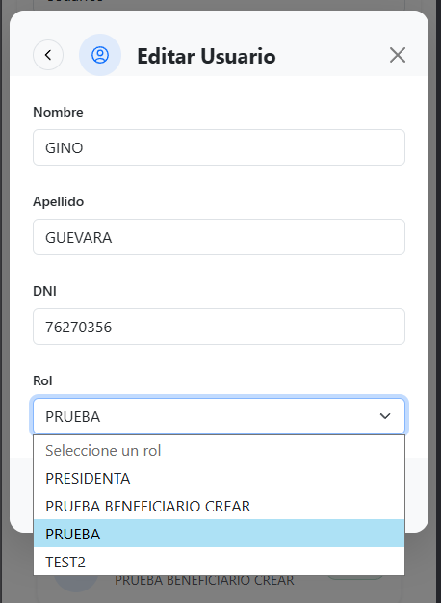
REQUISITOS DE CONFIGURACIÓN
Método de Prueba | Tabla de decisión: rol con/sin usuarios activos.
Módulos del sistema | RolController, RolService (Spring Boot); RolListComponent (Angular).
Hardware y Software | PC con navegador Google Chrome (última versión). Backend Spring Boot ejecutado localmente o en nube. Frontend Angular 21.
Procedimiento de ejecución | 1. Iniciar sesión con Presidenta.  2. Intentar desactivar rol con usuarios activos.  3. Desactivar rol sin usuarios.  4. Verificar que no aparece en selector de usuario.  5. Tomar capturas.
Dependencias | Roles con y sin usuarios activos.  Sesión activa con Presidenta.
Estado de la prueba | [ ] Pasó [ ] Falló [ ] Pendiente
Responsable | Equipo ComedorApp

Escenario 10.5 — Asignar Rol a un Usuario
Historia de Usuario | HU-1.11: Asignar rol a un usuario
Módulo / Contexto | Rol
Tipo de Prueba | Prueba de Caja Negra
Técnica Aplicada | Caso de uso y partición de equivalencias
DATOS DE ENTRADA
Descripción | Verificar que se pueda asignar un rol activo a un usuario y que no se permita asignar roles inactivos.
Entorno | Módulo de Usuarios. Opción de asignar rol desde una lista desplegable.
Parámetros involucrados | Lista desplegable: roles activos disponibles  Botón: Guardar asignación
Respuesta de otros módulos | UsuarioRolService asigna el rol y valida que sea activo.
CONDICIONES INICIALES (CASOS DE PRUEBA)
Condición 1 | Se selecciona un rol activo de la lista y se asigna al usuario.
Condición 2 | Se verifica que los roles inactivos no aparecen en la lista desplegable.
Condición 3 | Se intenta guardar un usuario sin rol asignado.
DATOS DE SALIDA
Resultado condición 1 | El sistema asigna el rol al usuario correctamente.
Resultado condición 2 | Los roles inactivos no aparecen en el selector de roles disponibles.
Resultado condición 3 | El sistema muestra error indicando que el usuario debe tener al menos un rol asignado.
Condición 1 | 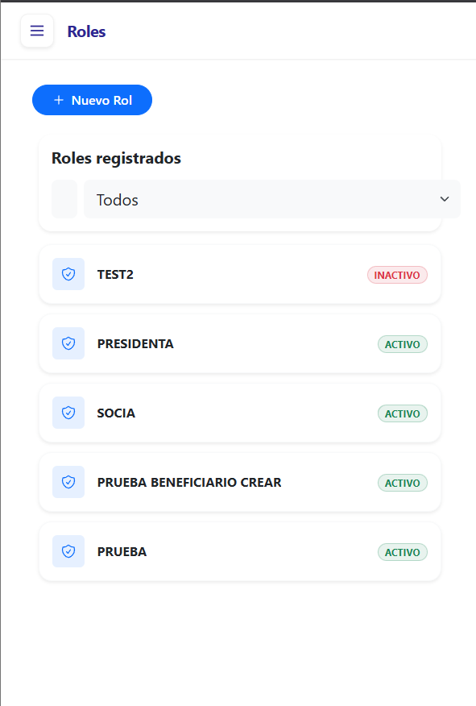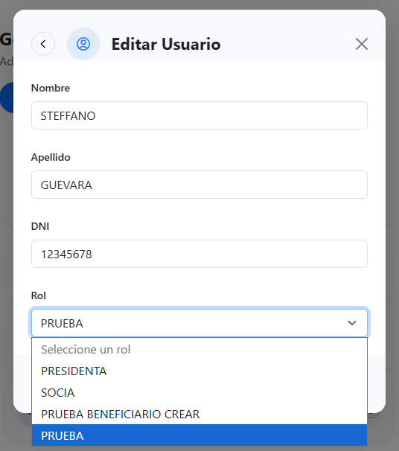  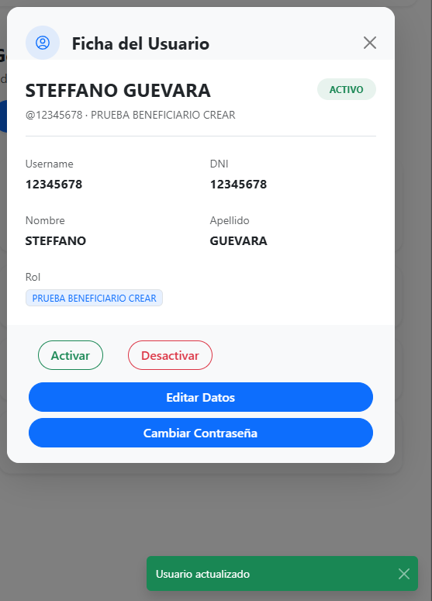
Condición 2
Condición 3 | 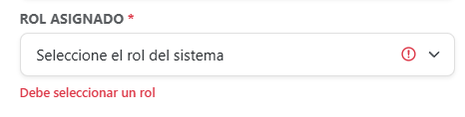
REQUISITOS DE CONFIGURACIÓN
Método de Prueba | Caso de uso: asignación exitosa. Partición de equivalencias: rol activo vs inactivo, sin rol.
Módulos del sistema | UsuarioRolController, UsuarioRolService, RolService (Spring Boot); UsuarioFormComponent (Angular).
Hardware y Software | PC con navegador Google Chrome (última versión). Backend Spring Boot ejecutado localmente o en nube. Frontend Angular 21.
Procedimiento de ejecución | 1. Iniciar sesión con Presidenta.  2. Navegar a Usuarios y seleccionar uno.  3. Ejecutar cada condición en la sección de rol.  4. Tomar capturas.
Dependencias | Roles activos e inactivos registrados.  Sesión activa con Presidenta.
Estado de la prueba | [ ] Pasó [ ] Falló [ ] Pendiente
Responsable | Equipo ComedorApp

Módulo: Tipo de Beneficiario

Escenario 11.0 — Crear Tipo de Beneficiario
Historia de Usuario | HU-1.16: Crear tipo de beneficiario
Módulo / Contexto | Tipo de Beneficiario
Tipo de Prueba | Prueba de Caja Negra
Técnica Aplicada | Partición de equivalencias
DATOS DE ENTRADA
Descripción | Verificar que se puedan crear tipos de beneficiario con nombre, descripción y costo de menú.
Entorno | Módulo de Tipos de Beneficiario. Formulario de creación.
Parámetros involucrados | Campo: Nombre  Campo: Descripción  Campo: Costo de menú
Respuesta de otros módulos | TipoBeneficiarioService persiste el registro en estado ACTIVO.
CONDICIONES INICIALES (CASOS DE PRUEBA)
Condición 1 | Se ingresan nombre, descripción y costo válidos (positivo) y se guarda.
Condición 2 | Se intenta guardar con el campo nombre vacío.
Condición 3 | Se intenta guardar con costo de menú en 0 o negativo.
DATOS DE SALIDA
Resultado condición 1 | El sistema crea el tipo de beneficiario en estado ACTIVO.
Resultado condición 2 | El sistema muestra error de campo obligatorio en nombre.
Resultado condición 3 | El sistema muestra error indicando que el costo debe ser un valor positivo.
Condición 1 | 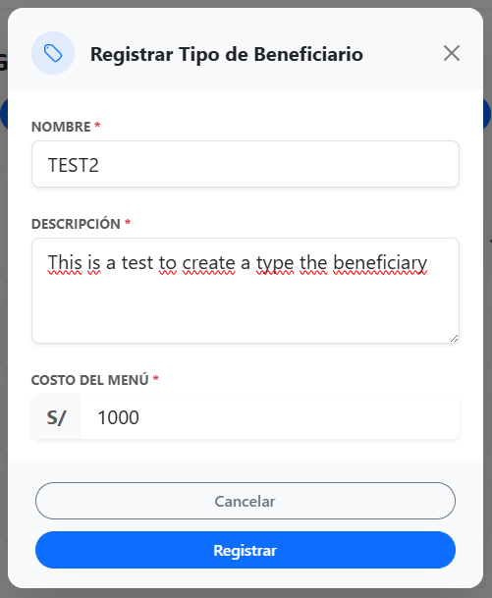  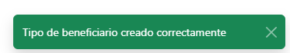
Condición 2 | 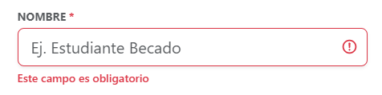
Condición 3 | 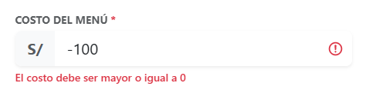
REQUISITOS DE CONFIGURACIÓN
Método de Prueba | Partición de equivalencias: campos válidos, vacíos, valores inválidos de costo.
Módulos del sistema | TipoBeneficiarioController, TipoBeneficiarioService (Spring Boot); TipoBeneficiarioFormComponent (Angular).
Hardware y Software | PC con navegador Google Chrome (última versión). Backend Spring Boot ejecutado localmente o en nube. Frontend Angular 21.
Procedimiento de ejecución | 1. Iniciar sesión.  2. Navegar a Tipos de Beneficiario > Nuevo.  3. Ejecutar cada condición.  4. Tomar capturas.
Dependencias | Sesión activa.
Estado de la prueba | [ ] Pasó [ ] Falló [ ] Pendiente
Responsable | Equipo ComedorApp

Escenario 11.1 — Editar Tipo de Beneficiario
Historia de Usuario | HU-1.17: Editar tipo de beneficiario
Módulo / Contexto | Tipo de Beneficiario
Tipo de Prueba | Prueba de Caja Negra
Técnica Aplicada | Partición de equivalencias
DATOS DE ENTRADA
Descripción | Verificar que se puedan editar los campos de un tipo de beneficiario y que no se permitan nombres duplicados.
Entorno | Módulo de Tipos de Beneficiario. Formulario de edición.
Parámetros involucrados | Campo: Nombre  Campo: Descripción  Campo: Costo de menú
Respuesta de otros módulos | TipoBeneficiarioService valida unicidad de nombre y actualiza el registro.
CONDICIONES INICIALES (CASOS DE PRUEBA)
Condición 1 | Se editan nombre, descripción y costo con valores válidos.
Condición 2 | Se intenta cambiar el nombre a uno ya existente en otro tipo de beneficiario.
DATOS DE SALIDA
Resultado condición 1 | El sistema actualiza los datos correctamente.
Resultado condición 2 | El sistema muestra error indicando que ya existe un tipo con ese nombre.
Condición 1 | 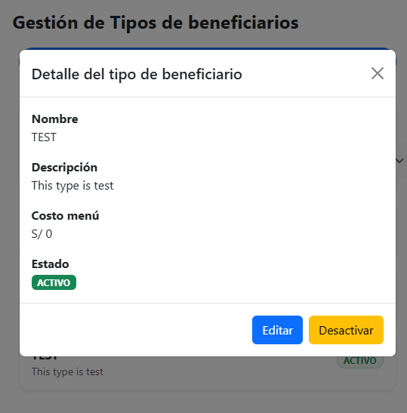  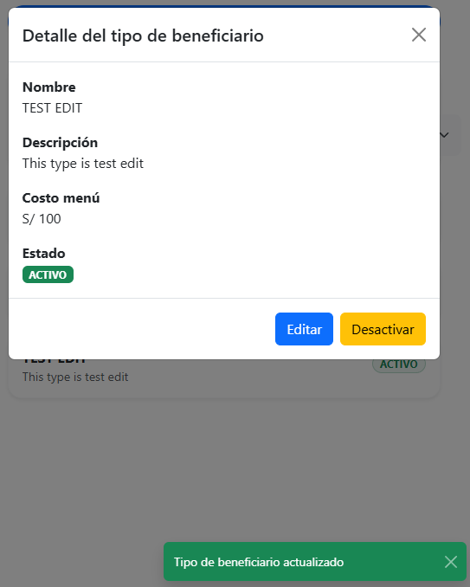
Condición 2 | 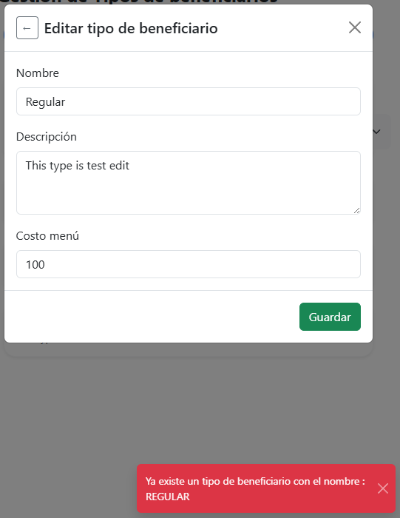
REQUISITOS DE CONFIGURACIÓN
Método de Prueba | Partición de equivalencias: nombre único vs duplicado.
Módulos del sistema | TipoBeneficiarioController, TipoBeneficiarioService (Spring Boot); TipoBeneficiarioEditComponent (Angular).
Hardware y Software | PC con navegador Google Chrome (última versión). Backend Spring Boot ejecutado localmente o en nube. Frontend Angular 21.
Procedimiento de ejecución | 1. Iniciar sesión.  2. Navegar a Tipos de Beneficiario y seleccionar uno.  3. Editar y ejecutar condiciones.  4. Tomar capturas.
Dependencias | Al menos 2 tipos de beneficiario.  Sesión activa.
Estado de la prueba | [ ] Pasó [ ] Falló [ ] Pendiente
Responsable | Equipo ComedorApp

Escenario 11.2 — Habilitar / Deshabilitar Tipo de Beneficiario
Historia de Usuario | HU-1.18: Habilitar / Deshabilitar tipo de beneficiario
Módulo / Contexto | Tipo de Beneficiario
Tipo de Prueba | Prueba de Caja Negra
Técnica Aplicada | Tabla de decisión
DATOS DE ENTRADA
Descripción | Verificar las restricciones para deshabilitar tipos de beneficiario y que los deshabilitados no aparezcan en listas.
Entorno | Módulo de Tipos de Beneficiario. Opción de cambiar estado.
Parámetros involucrados | Estado actual  Beneficiarios asignados con ese tipo
Respuesta de otros módulos | TipoBeneficiarioService valida que no tenga beneficiarios asignados antes de deshabilitar.
CONDICIONES INICIALES (CASOS DE PRUEBA)
Condición 1 | Se intenta deshabilitar un tipo que tiene beneficiarios asignados.
Condición 2 | Se deshabilita un tipo sin beneficiarios asignados.
Condición 3 | Se habilita un tipo deshabilitado.
Condición 4 | Se verifica que el tipo deshabilitado no aparece en listas de selección.
DATOS DE SALIDA
Resultado condición 1 | El sistema muestra error indicando que no se puede deshabilitar si tiene beneficiarios asignados.
Resultado condición 2 | El sistema deshabilita el tipo correctamente.
Resultado condición 3 | El sistema habilita el tipo y vuelve a estar disponible.
Resultado condición 4 | El tipo deshabilitado no aparece en las listas desplegables del sistema.
Condición 1 | 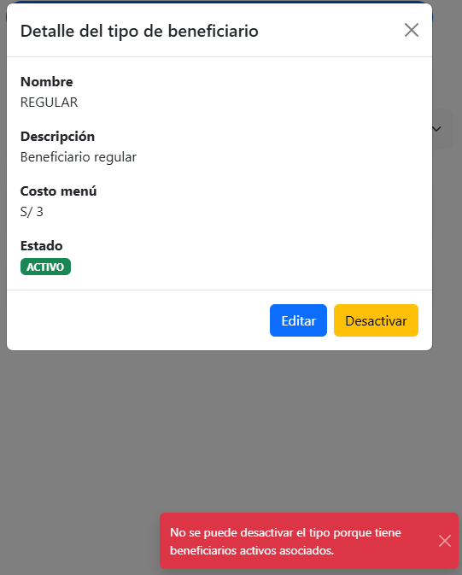
Condición 2 | 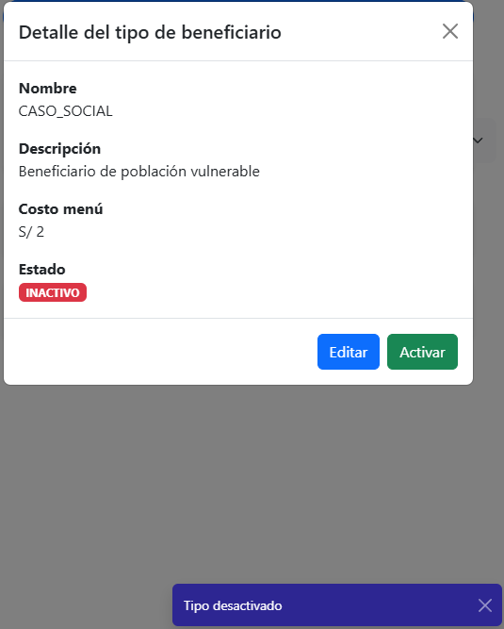
Condición 3 | 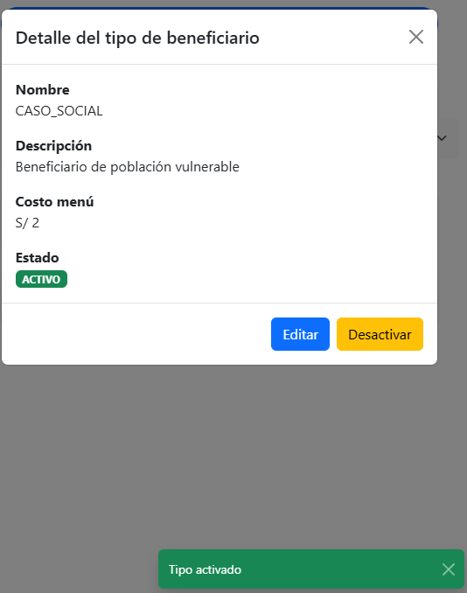
Condición 4 | 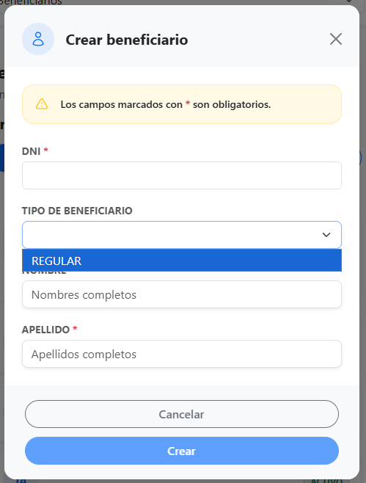
REQUISITOS DE CONFIGURACIÓN
Método de Prueba | Tabla de decisión: con/sin beneficiarios asignados, ACTIVO/INACTIVO.
Módulos del sistema | TipoBeneficiarioController, TipoBeneficiarioService (Spring Boot); TipoBeneficiarioListComponent (Angular).
Hardware y Software | PC con navegador Google Chrome (última versión). Backend Spring Boot ejecutado localmente o en nube. Frontend Angular 21.
Procedimiento de ejecución | 1. Iniciar sesión.  2. Navegar a Tipos de Beneficiario.  3. Ejecutar cada condición.  4. Verificar listas de selección.  5. Tomar capturas.
Dependencias | Tipos con y sin beneficiarios asignados.  Sesión activa.
Estado de la prueba | [ ] Pasó [ ] Falló [ ] Pendiente
Responsable | Equipo ComedorApp

Módulo: Auditoría

Escenario 12.0 — Auditoría de Registro de Alteraciones
Historia de Usuario | HU-2.4: Auditoría de Registro de Alteraciones
Módulo / Contexto | Auditoría
Tipo de Prueba | Prueba de Caja Negra
Técnica Aplicada | Caso de uso
DATOS DE ENTRADA
Descripción | Verificar que el sistema registre las alteraciones (ediciones) de datos con valor anterior, nuevo y usuario responsable, y que el historial sea de solo lectura.
Entorno | Módulo de Auditoría / Historial de Alteraciones.
Parámetros involucrados | Historial de alteraciones  Filtros de búsqueda
Respuesta de otros módulos | AuditoriaService registra automáticamente cada modificación con metadatos.
CONDICIONES INICIALES (CASOS DE PRUEBA)
Condición 1 | Se edita un dato (ej: nombre de producto) y se verifica en el historial.
Condición 2 | Se intenta eliminar o modificar un registro del historial de auditoría.
Condición 3 | Se filtra el historial por fecha de modificado.
DATOS DE SALIDA
Resultado condición 1 | El historial muestra el registro con valor anterior, valor nuevo, usuario y fecha del cambio.
Resultado condición 2 | El sistema no permite eliminar ni modificar registros del historial (modo solo lectura).
Resultado condición 3 | El sistema filtra correctamente mostrando solo los registros de la fecha seleccionada.
Condición 1 | 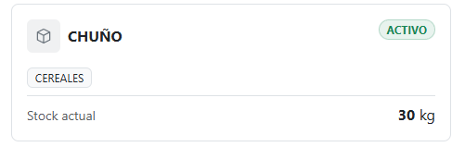  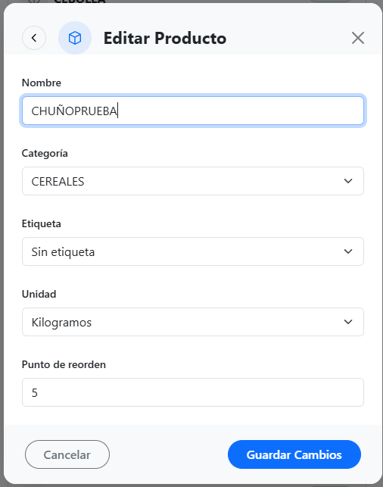  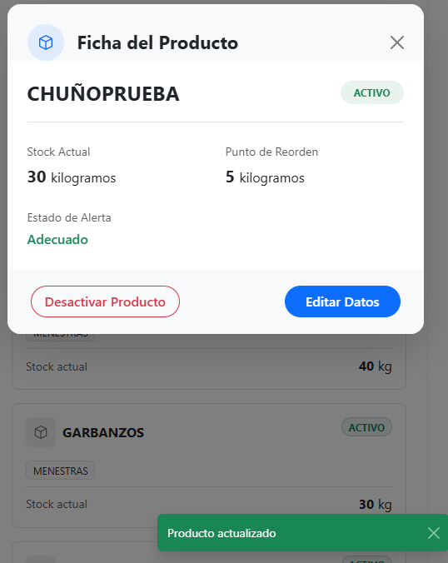
Condición 2 | 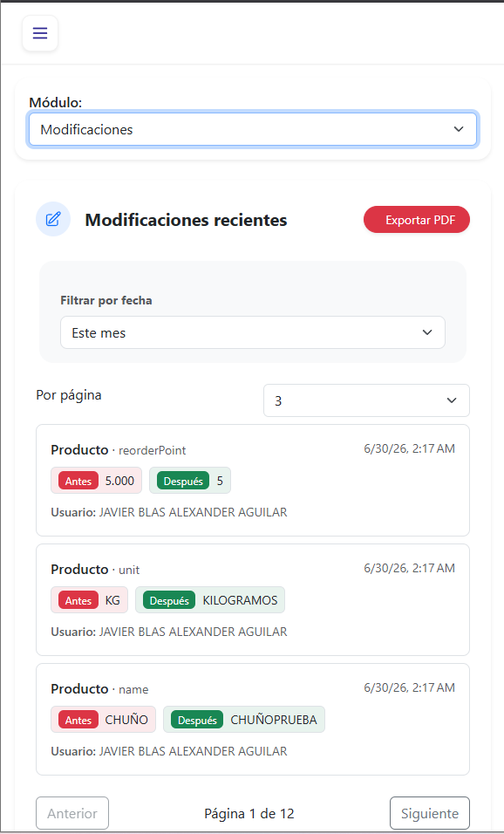
Condición 3 | 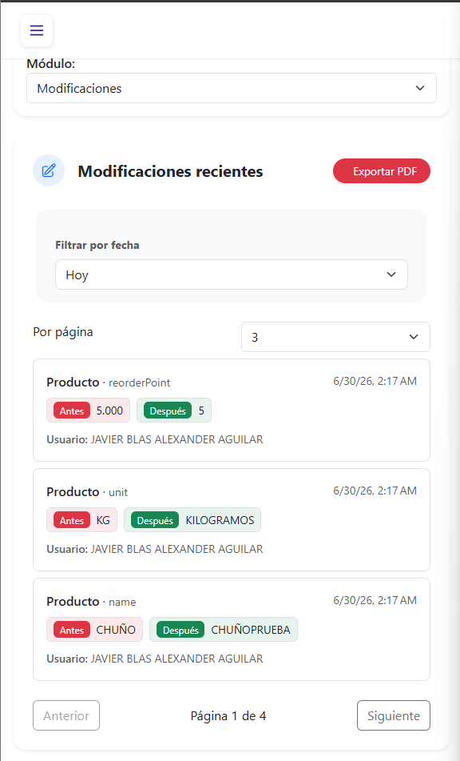
REQUISITOS DE CONFIGURACIÓN
Método de Prueba | Caso de uso: verificación de registro automático y restricción de solo lectura.
Módulos del sistema | AuditoriaController, AuditoriaService (Spring Boot); AuditoriaListComponent (Angular).
Hardware y Software | PC con navegador Google Chrome (última versión). Backend Spring Boot ejecutado localmente o en nube. Frontend Angular 21.
Procedimiento de ejecución | 1. Iniciar sesión.  2. Editar un dato en cualquier módulo.  3. Navegar a Auditoría y verificar el registro.  4. Intentar modificar o eliminar el registro.  5. Tomar capturas.
Dependencias | Al menos un dato modificable registrado.  Sesión activa con Presidenta.
Estado de la prueba | [ ] Pasó [ ] Falló [ ] Pendiente
Responsable | Equipo ComedorApp

Escenario 12.1 — Auditoría de Registro de Transacciones
Historia de Usuario | HU-3.7: Auditoría de Registro de Transacciones
Módulo / Contexto | Auditoría
Tipo de Prueba | Prueba de Caja Negra
Técnica Aplicada | Caso de uso
DATOS DE ENTRADA
Descripción | Verificar que el historial de transacciones (ingresos/egresos de inventario) muestre la información completa con tipo, fuente y filtros.
Entorno | Módulo de Historial de Transacciones.
Parámetros involucrados | Filtro: Rango de fechas  Filtro: Tipo de insumo  Lista de transacciones con tipo y fuente
Respuesta de otros módulos | TransaccionService retorna historial filtrado con tipo de movimiento y fuente.
CONDICIONES INICIALES (CASOS DE PRUEBA)
Condición 1 | Se accede al historial y se verifica que cada transacción muestra tipo y fuente.
Condición 2 | Se filtra por rango de fechas.
Condición 3 | Se filtra por tipo de insumo.
DATOS DE SALIDA
Resultado condición 1 | Cada transacción muestra: tipo (compra, inventario, donación), fuente, usuario, fecha y hora.
Resultado condición 2 | El sistema muestra solo las transacciones del rango de fechas seleccionado.
Resultado condición 3 | El sistema muestra solo las transacciones del insumo seleccionado.
Condición 1 | 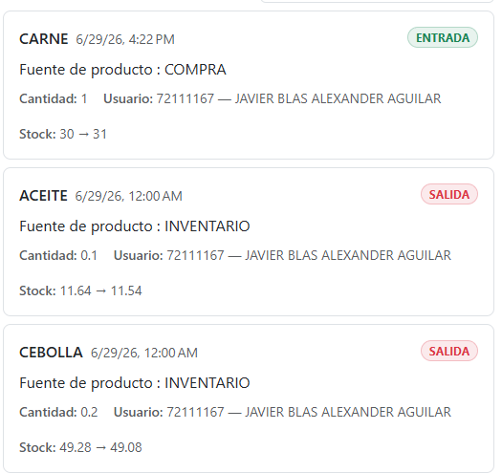
Condición 2 | 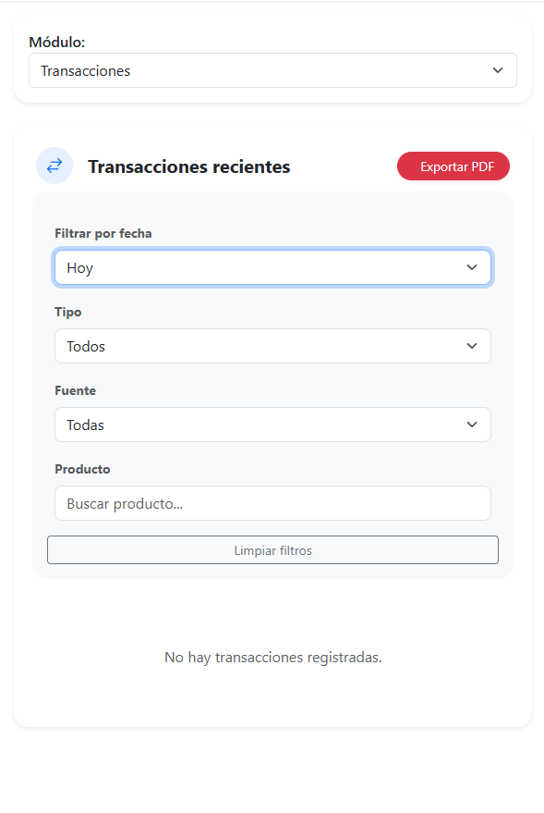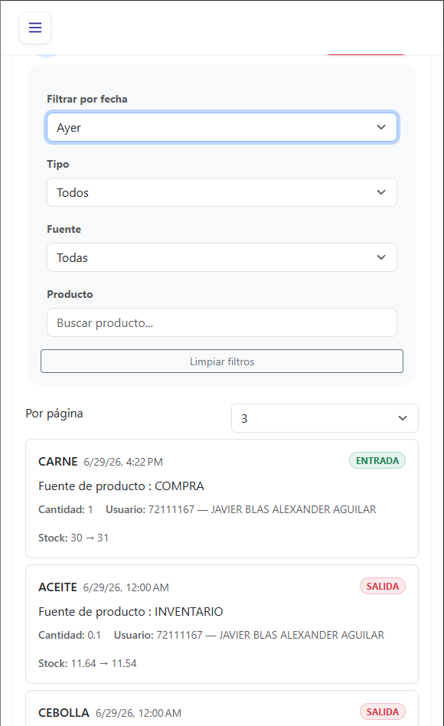
Condición 3 | 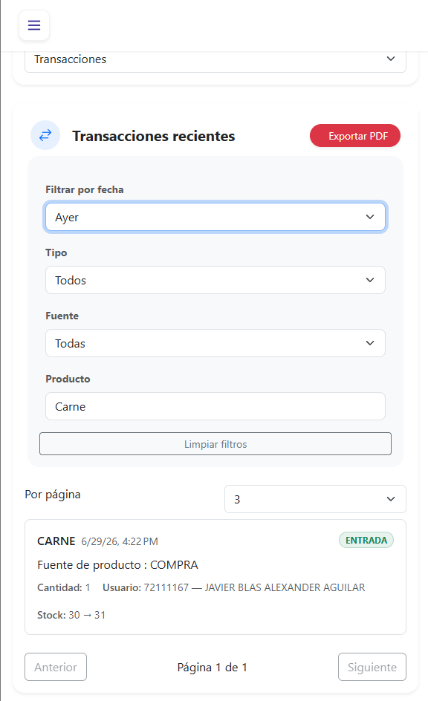
REQUISITOS DE CONFIGURACIÓN
Método de Prueba | Caso de uso: verificación de datos completos, filtros y restricción de solo lectura.
Módulos del sistema | TransaccionController, TransaccionService (Spring Boot); TransaccionListComponent (Angular).
Hardware y Software | PC con navegador Google Chrome (última versión). Backend Spring Boot ejecutado localmente o en nube. Frontend Angular 21.
Procedimiento de ejecución | 1. Iniciar sesión.  2. Navegar al historial de transacciones.  3. Ejecutar cada condición.  4. Intentar eliminar un registro.  5. Tomar capturas.
Dependencias | Transacciones de múltiples tipos registradas.  Sesión activa con Presidenta.
Estado de la prueba | [ ] Pasó [ ] Falló [ ] Pendiente
Responsable | Equipo ComedorApp

Módulo: Usuario

Escenario 13.0 — Gestión de Usuarios del Sistema
Historia de Usuario | HU-1.1: Gestión de Usuarios del sistema
Módulo / Contexto | Usuario
Tipo de Prueba | Prueba de Caja Negra
Técnica Aplicada | Partición de equivalencias y caso de uso
DATOS DE ENTRADA
Descripción | Verificar el CRUD de usuarios: creación con campos obligatorios, validaciones y la restricción de desactivación por permiso.
Entorno | Módulo de Usuarios. Formulario de creación y lista de usuarios.
Parámetros involucrados | Campo: Nombres  Campo: Apellidos  Campo: DNI  Selector: Rol (opcional)
Respuesta de otros módulos | UsuarioService crea el usuario y valida campos. USER_DEACTIVATE controla quién puede desactivar.
CONDICIONES INICIALES (CASOS DE PRUEBA)
Condición 1 | Se registra un usuario con nombre, apellido y DNI válidos (rol opcional).
Condición 2 | Se deja vacío el campo DNI y se intenta guardar.
Condición 3 | Un usuario SIN permiso USER_DEACTIVATE intenta desactivar a otro usuario.
Condición 4 | Se intenta editar el DNI de un usuario con un valor ya existente.
DATOS DE SALIDA
Resultado condición 1 | El sistema crea el usuario correctamente.
Resultado condición 2 | El sistema muestra error de campo obligatorio en DNI.
Resultado condición 3 | El sistema deshabilita la opción de desactivar para ese usuario.
Resultado condición 4 | El sistema muestra error indicando que el DNI ya está en uso.
Condición 1 | 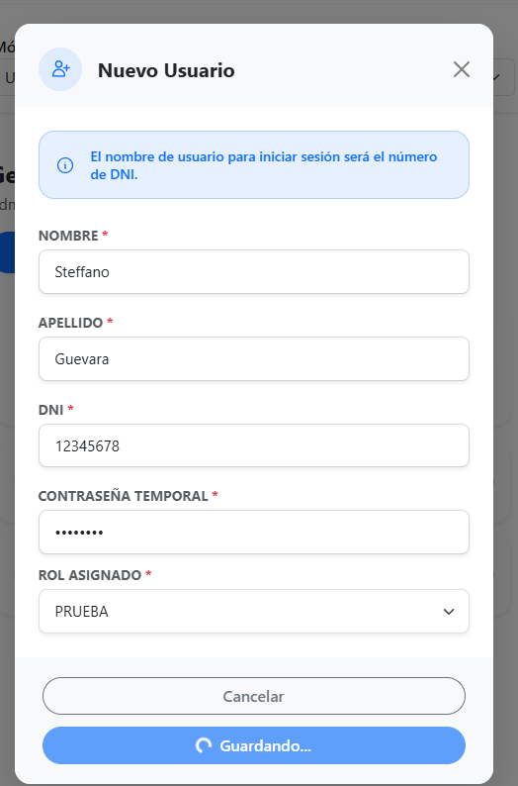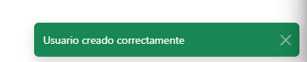
Condición 2 | 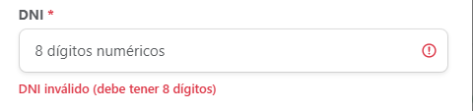
Condición 3 | 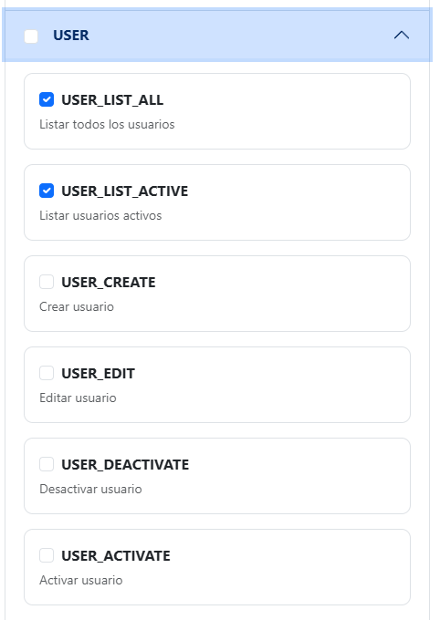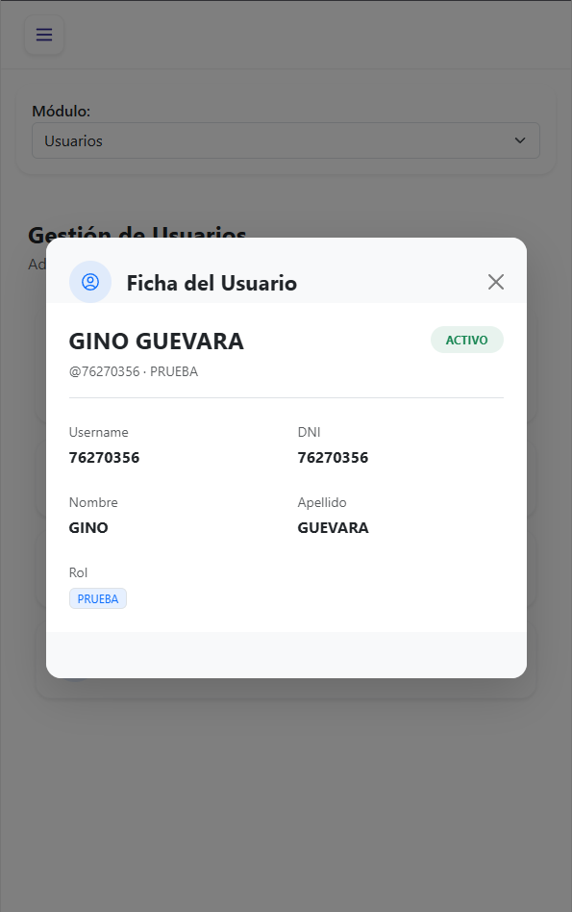
Condición 4 | 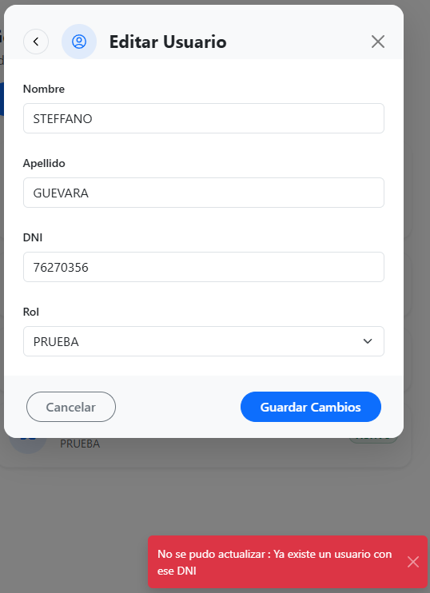
REQUISITOS DE CONFIGURACIÓN
Método de Prueba | Caso de uso: creación exitosa. Partición de equivalencias: campo vacío, DNI duplicado, control de permiso.
Módulos del sistema | UsuarioController, UsuarioService (Spring Boot); UsuarioFormComponent, UsuarioListComponent (Angular).
Hardware y Software | PC con navegador Google Chrome (última versión). Backend Spring Boot ejecutado localmente o en nube. Frontend Angular 21.
Procedimiento de ejecución | 1. Iniciar sesión con Presidenta.  2. Navegar a Usuarios > Nuevo.  3. Ejecutar cada condición.  4. Para condición 3: iniciar con usuario sin permiso e intentar desactivar.  5. Tomar capturas.
Dependencias | Usuarios con diferentes permisos.  Sesión activa con Presidenta.
Estado de la prueba | [ ] Pasó [ ] Falló [ ] Pendiente
Responsable | Equipo ComedorApp

Escenario 13.1 — Editar Rol de un Usuario
Historia de Usuario | HU-1.12: Editar rol de un usuario
Módulo / Contexto | Usuario
Tipo de Prueba | Prueba de Caja Negra
Técnica Aplicada | Caso de uso
DATOS DE ENTRADA
Descripción | Verificar que el cambio de rol de un usuario se refleje sin necesidad de cerrar sesión.
Entorno | Módulo de Usuarios. Opción de editar el rol asignado.
Parámetros involucrados | Selector: Nuevo rol  Botón: Guardar
Respuesta de otros módulos | UsuarioRolService actualiza el rol y el sistema actualiza los permisos al recargar.
CONDICIONES INICIALES (CASOS DE PRUEBA)
Condición 1 | Se cambia el rol de un usuario y se guarda.
Condición 2 | Se verifica que el nuevo rol se refleja al recargar la página sin cerrar sesión.
DATOS DE SALIDA
Resultado condición 1 | El sistema guarda el nuevo rol del usuario.
Resultado condición 2 | Al recargar la página, el usuario ve las funcionalidades correspondientes a su nuevo rol.
Condición 1 | 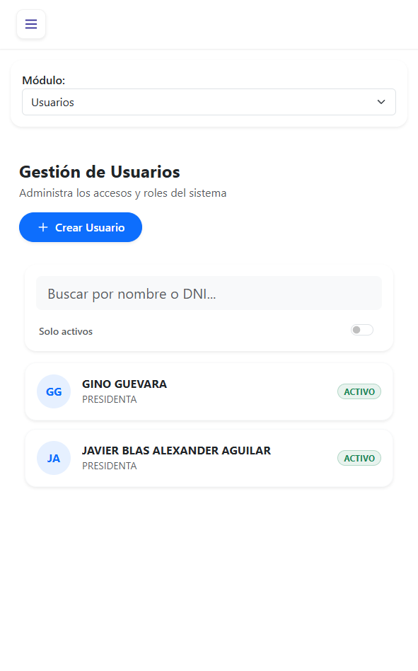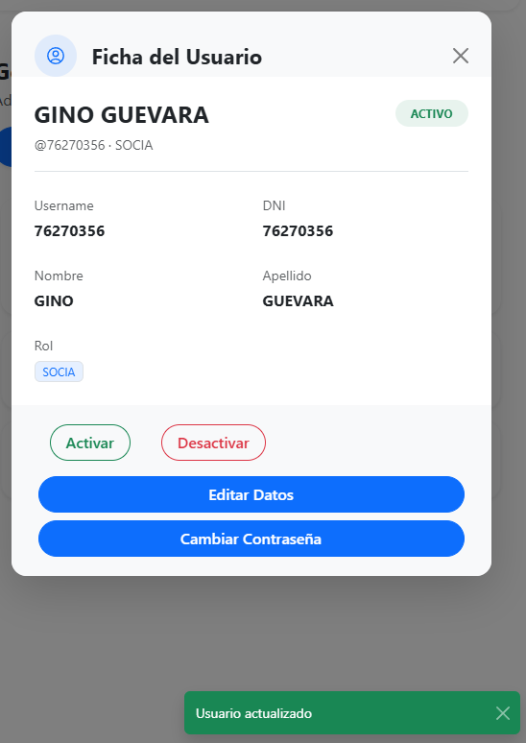
Condición 2 | 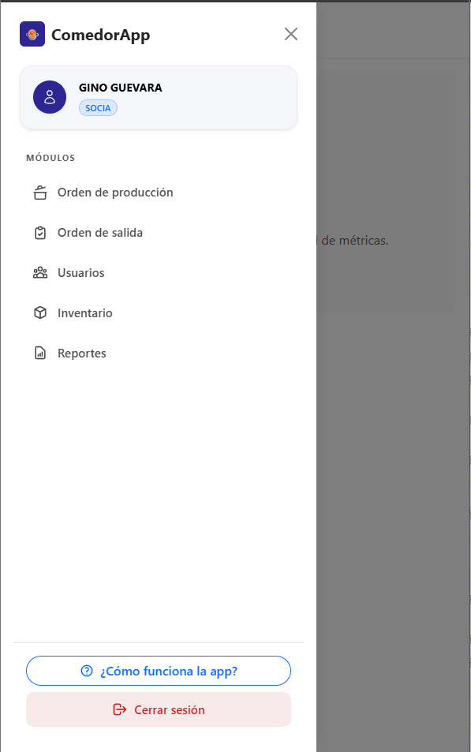
REQUISITOS DE CONFIGURACIÓN
Método de Prueba | Caso de uso: cambio de rol y verificación de efecto sin relogin.
Módulos del sistema | UsuarioRolController (Spring Boot); UsuarioEditComponent (Angular).
Hardware y Software | PC con navegador Google Chrome (última versión). Backend Spring Boot ejecutado localmente o en nube. Frontend Angular 21.
Procedimiento de ejecución | 1. Iniciar sesión con Presidenta.  2. Navegar a Usuarios y cambiar el rol.  3. Recargar la página con el usuario afectado y verificar módulos disponibles.  4. Tomar capturas.
Dependencias | Al menos 2 roles activos.  Sesión activa con Presidenta.
Estado de la prueba | [ ] Pasó [ ] Falló [ ] Pendiente
Responsable | Equipo ComedorApp

Escenario 13.2 — Editar Datos de Perfil Propio
Historia de Usuario | HU-1.13: Editar los datos de mi perfil
Módulo / Contexto | Usuario
Tipo de Prueba | Prueba de Caja Negra
Técnica Aplicada | Partición de equivalencias
DATOS DE ENTRADA
Descripción | Verificar que cada usuario pueda editar sus propios datos y que los cambios se registren en el log.
Entorno | Módulo de Perfil del usuario. Campos: nombre, apellido, DNI.
Parámetros involucrados | Campo: Nombres  Campo: Apellidos  Campo: DNI
Respuesta de otros módulos | UsuarioService actualiza el perfil, actualiza el username si cambia el DNI y registra en auditoría.
CONDICIONES INICIALES (CASOS DE PRUEBA)
Condición 1 | Se editan nombre, apellido con valores válidos y únicos.
Condición 2 | Se cambia el DNI a uno que ya pertenece a otro usuario.
Condición 3 | Se ingresa un nombre y apellido que ya existen en otro usuario.
DATOS DE SALIDA
Resultado condición 1 | El sistema actualiza los datos, actualiza el Nombre, Apellido si cambió el DNI, y guarda.
Resultado condición 2 | El sistema muestra error indicando que el DNI ya está en uso.
Resultado condición 3 | El sistema muestra error indicando que ya existe otro usuario con el mismo nombre y apellido.
Condición 1 | 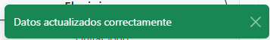
Condición 2 | 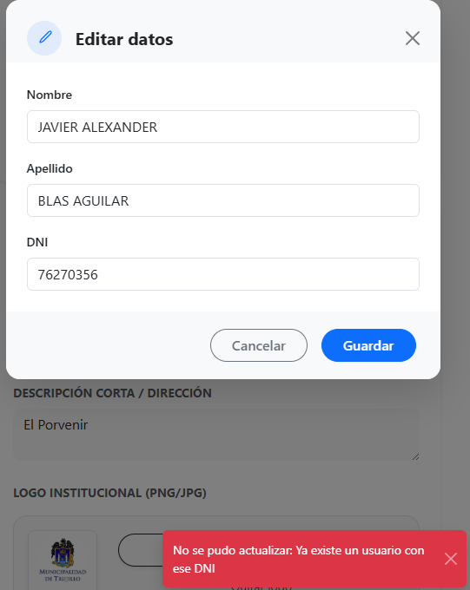
Condición 3 | 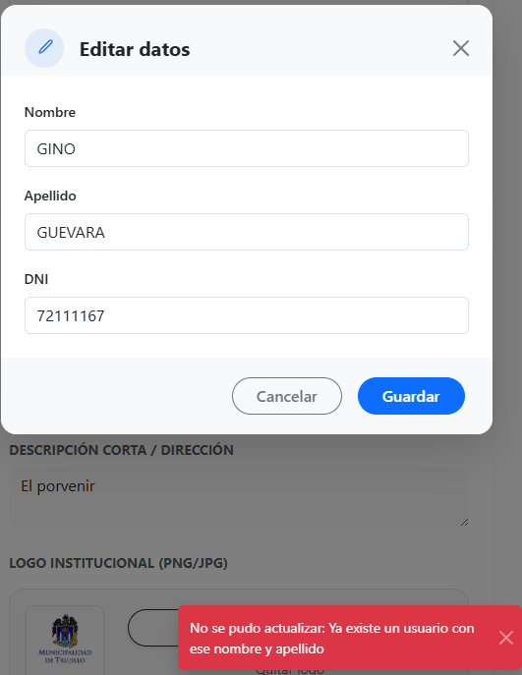
REQUISITOS DE CONFIGURACIÓN
Método de Prueba | Partición de equivalencias: datos únicos vs duplicados.
Módulos del sistema | UsuarioController, UsuarioService, AuditoriaService (Spring Boot); PerfilComponent (Angular).
Hardware y Software | PC con navegador Google Chrome (última versión). Backend Spring Boot ejecutado localmente o en nube. Frontend Angular 21.
Procedimiento de ejecución | 1. Iniciar sesión.  2. Navegar a Perfil > Editar.  3. Ejecutar cada condición.  4. Verificar log de auditoría.  5. Tomar capturas.
Dependencias | Al menos 2 usuarios registrados.  Sesión activa.
Estado de la prueba | [ ] Pasó [ ] Falló [ ] Pendiente
Responsable | Equipo ComedorApp

Escenario 13.3 — Editar Contraseña Propia
Historia de Usuario | HU-1.14: Editar mi contraseña
Módulo / Contexto | Usuario
Tipo de Prueba | Prueba de Caja Negra
Técnica Aplicada | Partición de equivalencias y análisis de valores borde
DATOS DE ENTRADA
Descripción | Verificar que el cambio de contraseña funcione correctamente con todas las validaciones requeridas.
Entorno | Módulo de Perfil. Modal de cambio de contraseña.
Parámetros involucrados | Campo: Contraseña actual  Campo: Nueva contraseña  Campo: Confirmar nueva contraseña
Respuesta de otros módulos | UsuarioService valida la contraseña actual y actualiza si todas las condiciones se cumplen.
CONDICIONES INICIALES (CASOS DE PRUEBA)
Condición 1 | Se ingresa contraseña actual correcta, nueva contraseña válida (≥8 caracteres) y confirmación igual.
Condición 2 | Se ingresa contraseña actual incorrecta.
Condición 3 | Se ingresa nueva contraseña con menos de 8 caracteres.
Condición 4 | La nueva contraseña y la confirmación no coinciden.
DATOS DE SALIDA
Resultado condición 1 | El sistema cambia la contraseña correctamente y muestra mensaje de éxito.
Resultado condición 2 | El sistema muestra error indicando que la contraseña actual es incorrecta.
Resultado condición 3 | El sistema muestra error indicando que la contraseña debe tener al menos 8 caracteres.
Resultado condición 4 | El sistema muestra error indicando que las contraseñas no coinciden.
Condición 1 | 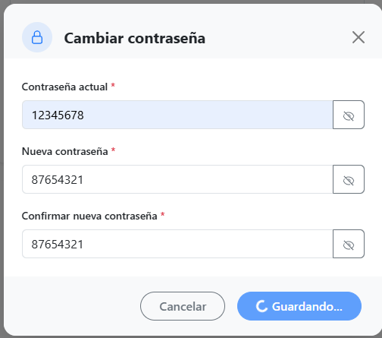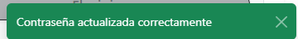
Condición 2 | 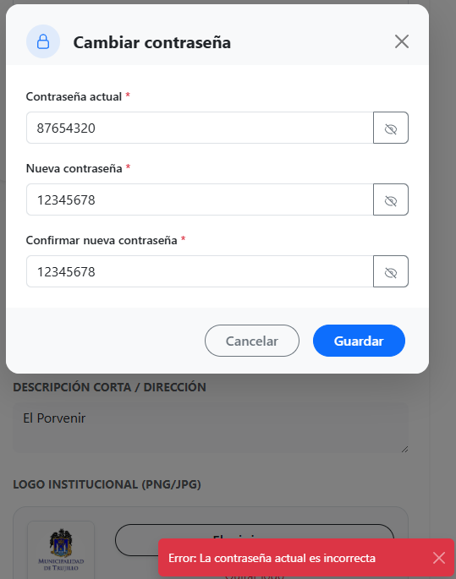
Condición 3 y 4 | 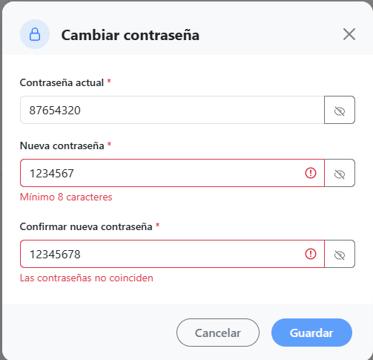
REQUISITOS DE CONFIGURACIÓN
Método de Prueba | Partición de equivalencias: contraseña válida vs inválida. Valores borde: exactamente 8 caracteres, 7 caracteres.
Módulos del sistema | UsuarioController, UsuarioService (Spring Boot); CambioPasswordComponent (Angular).
Hardware y Software | PC con navegador Google Chrome (última versión). Backend Spring Boot ejecutado localmente o en nube. Frontend Angular 21.
Procedimiento de ejecución | 1. Iniciar sesión.  2. Navegar a Perfil > Cambiar Contraseña.  3. Ejecutar cada condición en el modal.  4. Tomar capturas.
Dependencias | Sesión activa con el usuario a probar.
Estado de la prueba | [ ] Pasó [ ] Falló [ ] Pendiente
Responsable | Equipo ComedorApp

Escenario 13.4 — Solicitar Cambio de Contraseña en Primer Inicio
Historia de Usuario | HU-1.15: Solicitar cambio de contraseña al ingresar al sistema por primera vez
Módulo / Contexto | Usuario
Tipo de Prueba | Prueba de Caja Negra
Técnica Aplicada | Tabla de decisión
DATOS DE ENTRADA
Descripción | Verificar que el sistema solicite cambio de contraseña al usuario en su primer inicio de sesión y que el modal siga apareciendo si omite el cambio.
Entorno | Pantalla de inicio de sesión y modal de cambio obligatorio de contraseña.
Parámetros involucrados | Estado de contraseña: primer uso vs ya cambiada  Botón: Más tarde  Formulario de cambio de contraseña
Respuesta de otros módulos | AuthService detecta el flag de primer inicio y muestra el modal antes de dar acceso al sistema.
CONDICIONES INICIALES (CASOS DE PRUEBA)
Condición 1 | Usuario ingresa al sistema por primera vez (contraseña predeterminada).
Condición 2 | El usuario presiona 'Más tarde' en el modal y se cierra el modal.
Condición 3 | El usuario completa el cambio de contraseña con valores válidos.
Condición 4 | El usuario ya cambió su contraseña e inicia sesión normalmente.
DATOS DE SALIDA
Resultado condición 1 | El sistema muestra automáticamente el modal solicitando cambio de contraseña antes de acceder.
Resultado condición 2 | El modal cierra temporalmente pero vuelve a aparecer en el próximo inicio de sesión.
Resultado condición 3 | El sistema cambia la contraseña, cierra el modal y no vuelve a mostrarlo en futuros inicios.
Resultado condición 4 | El sistema no muestra el modal y redirige directamente al dashboard.
Condición 1 | 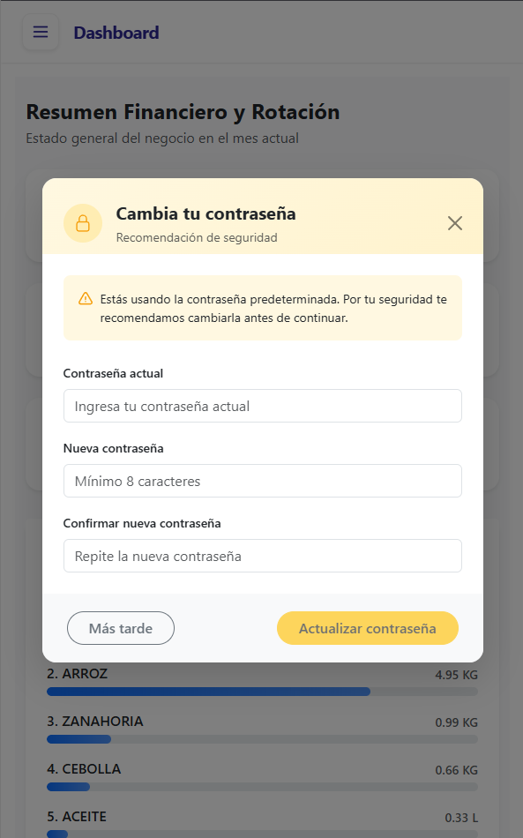
Condición 2 | 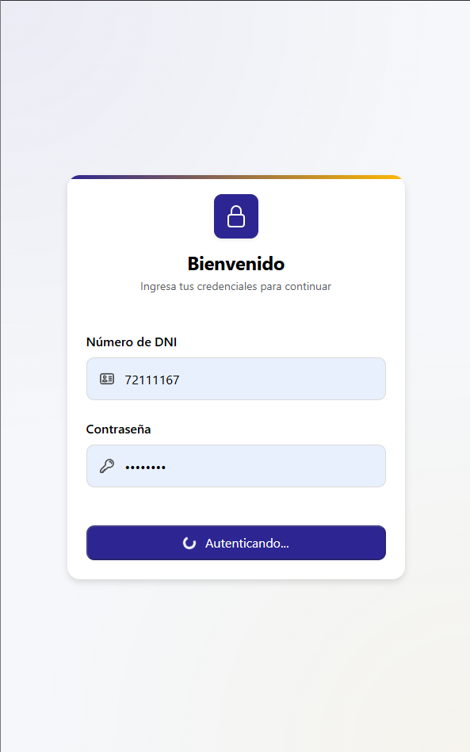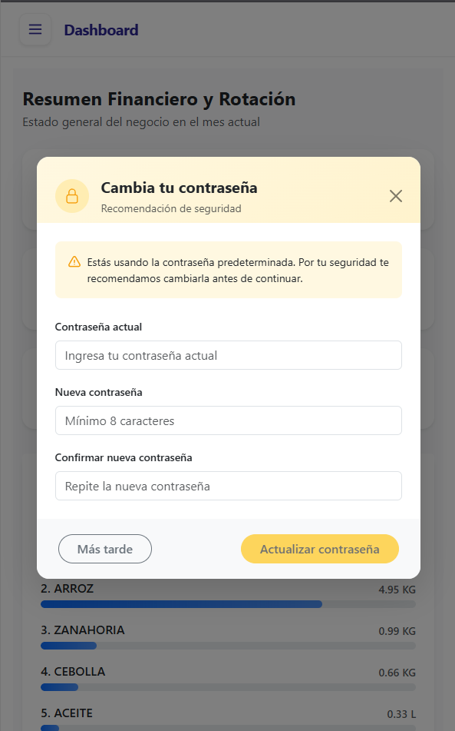
Condición 3 | 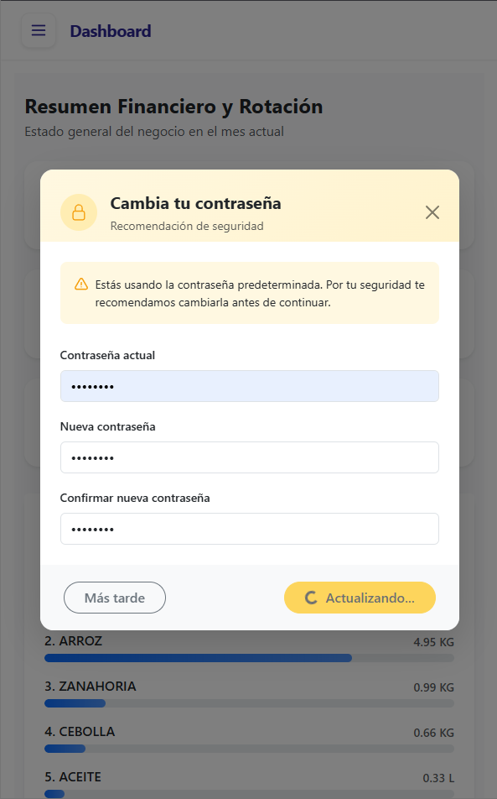
Condición 4 | 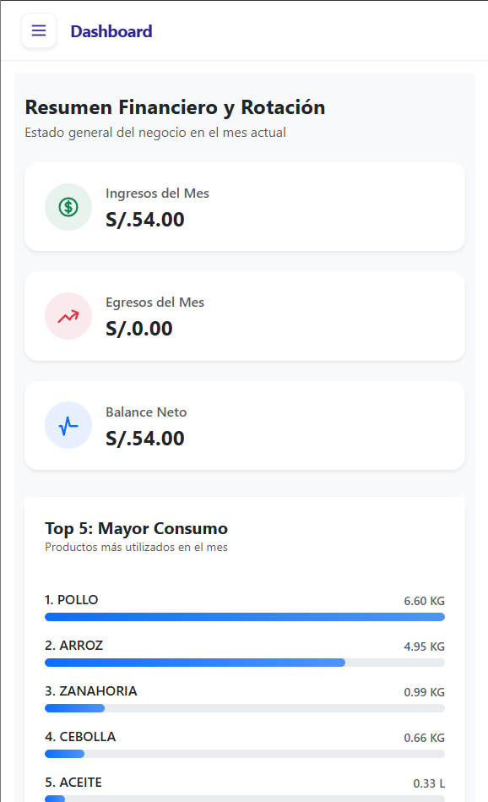
REQUISITOS DE CONFIGURACIÓN
Método de Prueba | Tabla de decisión: primer uso / cambio omitido / cambio realizado.
Módulos del sistema | AuthController, AuthService (Spring Boot); PrimerLoginModalComponent (Angular).
Hardware y Software | PC con navegador Google Chrome (última versión). Backend Spring Boot ejecutado localmente o en nube. Frontend Angular 21.
Procedimiento de ejecución | 1. Crear un usuario nuevo sin haber cambiado su contraseña.  2. Iniciar sesión con ese usuario y verificar que aparece el modal.  3. Presionar 'Más tarde', cerrar sesión e iniciar nuevamente.  4. Completar el cambio de contraseña y verificar que no vuelve a aparecer.  5. Tomar capturas de cada paso.
Dependencias | Usuario nuevo recién creado con contraseña predeterminada.  Sesión disponible.
Estado de la prueba | [ ] Pasó [ ] Falló [ ] Pendiente
Responsable | Equipo ComedorApp

